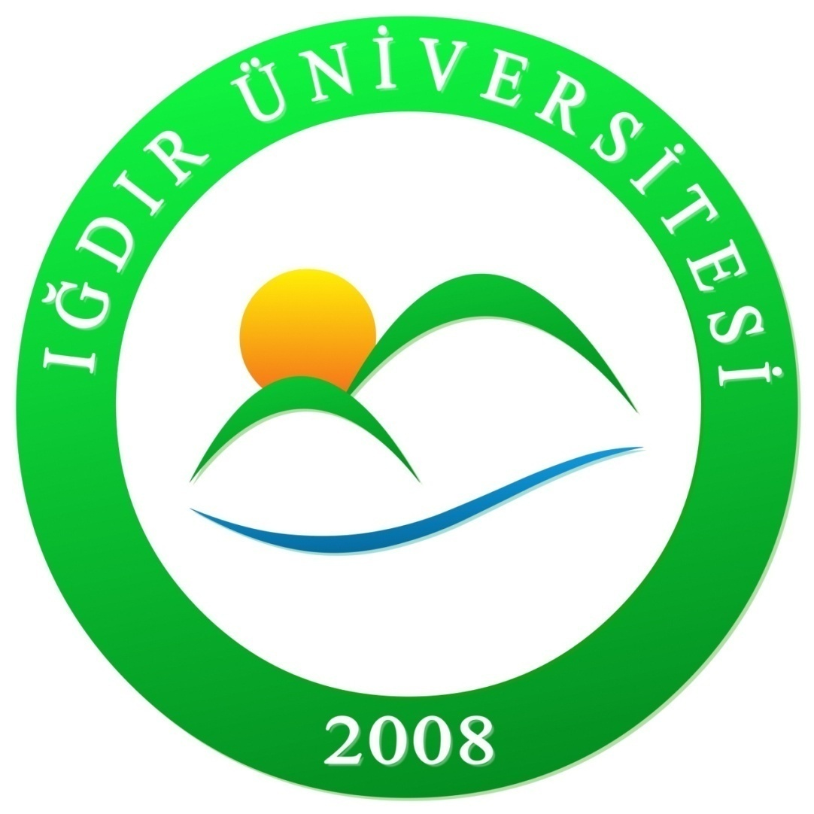

T.C.
IĞDIR ÜNİVERSİTESİ

SAĞLIK KÜLTÜR VE SPOR DAİRE BAŞKANLIĞI

2023 YILI

BİRİM FAALİYET RAPORU

1.SUNUŞ
Sağlık Kültür ve Spor Dairesi Başkanlığı; Üniversite öğrencilerinin beden ve ruh sağlıklarının korunması, barınma, beslenme, çalışma, dinlenme ve ilgi alanlarına göre ders dışı zamanlarının değerlendirilmesi, yeni ilgi alanlarının kazanılmasına imkân sağlanması, gerek bedensel gerekse sosyal durumlarının iyileştirilmesine, yeteneklerinin ve kişiliklerinin sağlıklı bir şekilde gelişmesine imkân verecek hizmetlerin sunulması, onların ruhsal ve bedensel sağlıklarına özen gösteren bireyler olarak yetiştirilmesi, birlikte düzenli ve disiplinli bir çalışma, dinlenme ve eğlenme alışkanlıklarının kazandırılması amacıyla 2547 sayılı Yüksek Öğretim Kanununun, 2880 sayılı değişik 46. ve 47. maddeleri uyarınca kurulmuştur.
Bu sebeple Sağlık Kültür ve Spor Dairesi, Üniversitelerde hizmet verdiği kesimin bütünü için, sosyal, kültürel danışma ve rehberlik ile spor ihtiyaçlarını karşılayan bir hizmet birimi ve aynı zamanda eğitim–öğretimin desteklenmesi amacıyla bu alanda uygulama ve araştırmaların yapıldığı bir uygulama merkezidir.
Daire Başkanlığımız Rektör tarafından görevlendirilen bir Rektör Yardımcısına bağlı olarak çalışmalarımızı sürdürmektedir.

Yadullah KESER
Daire Başkanı
İÇİNDEKİLER

1. SUNUŞ………………………………………………………………………………….. 2
2. GENEL BİLGİLER……………………………………………………………………... 4
2.1. MİSYON VE VİZYON………………………………………………...…………… 4
2.2. YETKİ, GÖREV VE SORUMLULUKLAR……………………………………..…. 5
2.3. İDAREYE İLİŞKİN BİLGİLER…………..………………………………………….6
2.3.1. FİZİKSEL YAPI………………………..……….……………………………... 6
2.3.2. ÖRGÜT YAPISI……………………………………………………….………. 7
2.3.3. BİLGİ VE TEKNOLOJİK KAYNAKLAR……………...……………..…..…… 7
2.3.4. İNSAN KAYNAKLARI…………………………..……………………….…..….8
2.3.5. SUNULAN HİZMETLER………………………………………………………..10
2.3.6. DİĞER HUSUSLAR……………………………………………………………...15
3. AMAÇLAR VE HEDEFLER …………………………………………………………....68
3.1.TEMEL POLİTİKA VE ÖNCELİKLER……………………………………………..69
3.2.STRATEJİK PLANDA YER ALAN AMAÇ VE HEDEFLER……………………...70
4. FAALİYETLERE İLİŞKİN BİLGİLER……………………………………………….... 71
4.1. MALİ BİLGİLER …………………. ………………………………………………. 71
4.2. PERFORMANS BİLGİLERİ………..……………………………………………… 72
4.2.1. PROGRAM, ALT PROGRAM FAALİYET BİLGİLERİ…...…………………... 72
4.2.2. PERFORMANS SONUÇLARININ DEĞERLENDİRİLMESİ……………………73
4.2.3. STRATEJİK PLAN DEĞERLENDİRME TABLOLARI………………………... 74
4.2.4. PERFORMANS BİLGİ SİSTEMİNİN DEĞERLENDİRİLMESİ………………. 74
5. KURUMSAL KABİLİYET VE KAPASİTENİN DEĞERLENDİRİLMESİ………......... 75
5.1. ÜSTÜNLÜKLER…………………………………………………………………….75
5.2. ZAYIFLIKLAR ……………………………………………………………………..76
5.3. DEĞERLENDİRME…………………………………………………………………76

2.GENEL BİLGİLER
2.1.Misyon ve Vizyon

MİSYON
Üniversitemizin gereksinimleri ve amaçları doğrultusunda, başkanlığımızın faaliyet konusuna giren tüm hizmet alanlarında, öğrencilerimize ve personelimize yönelik, mevcut kaynaklarımızı en iyi şekilde kullanan, bilgi ve ileri teknoloji ile donatılmış öncü bir başkanlık olmaktır.

VİZYON
Üniversitemiz öğrencileri ve personeline, çağdaş yöntemlerle, yeterli ve kaliteli düzeyde beslenme ve sağlık hizmeti sunmak, ayrıca öğrencilerimizin barınma, sosyal, kültürel, danışma ve rehberlik ile spor ihtiyaçlarını en iyi şekilde karşılamaktır.
2.2.Yetki, Görev ve Sorumluluklar

Sağlık, Kültür ve Spor Daire Başkanlığı; 2547 Sayılı Yükseköğretim Kanunun 46. Ve 47. Maddeleri, 124 Sayılı Yükseköğretim Üst Kuruluşları ile Yüksek Öğretim Kurumlarının İdari Teşkilatı hakkında Kanun Hükmünde Kararnamenin 32. Maddesi ile Yükseköğretim Kurumları Mediko-Sosyal Sağlık, Kültür ve Spor İşleri Dairesi Uygulama Yönetmeliğinde görev ve sorumluluklarının ayrıntıları belirlenen bir sağlık kuruluşu; öğrencilerin sosyal, kültürel, danışma ve rehberlik ile spor ihtiyaçlarını karşılayan bir hizmet birimi ve aynı zamanda eğitim-öğretimin desteklenmesi amacıyla bu alanda uygulama ve araştırmaların yapıldığı bir uygulama dairesidir.
İşlevi; öğrencilerin ve çalışanların beden ve ruh sağlığının korunması, beslenme, barınma, çalışma, spor yapma, boş zamanlarını değerlendirme ve sosyal ihtiyaçlarını karşılamak amacıyla konferans, sempozyum, seminer, tiyatro, konser, sergi, halk oyunları faaliyetleri düzenleyerek bunlarla ilgili salonların, yurt, kantin, kafeterya, eğlence yerleri gibi tesislerin işletilmesi/işlettirilmesi bunlardan öğrencilerin ve çalışanların en iyi şekilde yararlanmalarını sağlamaktır.

2.2.1.Görevler

- Öğrencilerin ve personelin sportif, kültürel, sosyal ihtiyaçlarını karşılayacak faaliyetleri düzenlemek,

- Öğrencilerin ve personelin beslenme ve benzeri ihtiyaçlarını karşılamak,

2.3.İdareye İlişkin Bilgiler
2.3.1.Fiziksel Yapı
Rektörlük binasında başkanlığımız emrine 10(on) oda tahsis edilmiştir. Sağlık Kültür ve Spor Daire Başkanlığı olarak çalışmalarımızı burada sürdürmekteyiz.

Birimler | İdari Bina | Eğitim Alanı |  | Sosyal Alanlar |  |  | Sirkülâsyon Alanı | Spor Alanları |  | Toplam Alan
 | Alanları | A | B | C | D | E |  | Açık | Kapalı
Başkanlık | 50 | 0 | 0 | 816 m² | 0 | 0 | 0 | 0 | 0 | 50 m²
Bürolar | 140 | 0 | 0 | 0 | 0 | 0 | 0 | 0 | 0 | 140, m²
Toplam | 190 m² | 0 | 0 | 816 m² | 0 | 0 | 0 | 0 | 0 | 1006 m²

A= Derslik; B= Laboratuar; C=Kantin, Kafeterya, vb. D=Lojman; E= Yurtlar

2.3.2.Örgüt Yapısı

2.3.3.Bilgi ve Teknolojik Kaynaklar

Cinsi | Sayı
Bilgisayar | 17 Adet
Yazıcı | 15 Adet
Fotokopi Makinesi | 1 Adet
Fax

2.3.4. İnsan Kaynakları

2.3.4.1. Akademik Personel
Başkanlığımız bünyesinde kurulan Gençlik Danışma Birimi’nde Öğr. Gör. Ercan ARAS görev yapmaktadır.

2.3.4.2. İdari Personel
 |  | Sayı
G.İ.H. | 7
S.H.S. | 0
T.H.S. | 2
E.Ö.H. | -
A.H.S. | -
Y.H.S. | -
Toplam | 9

Unvan |  | Sayı
Daire Başkanı |  | 1
Şube Müdürü |  | 2
Şef |  | 2
Memur |  | 0
Bilgisayar İşletmeni |  | 1
Teknisyen |  | 0
Diyetisyen |  | 1
Hemşire |  | 0
Hizmetli |  | 0
Tekniker |  | 2
TOPLAM |  | 9

Eğitim Durumuna Göre İdari Personel Dağılımı
Eğitim Durumu | sayı
Ortaöğretim | 0
Lise | 0
Önlisans | 0
Lisans | 7
Yüksek Lisans | 2
Doktora | -
Toplam | 9

Cinsiyete Göre İdari Personel Dağılımı
Cinsiyet | Sayı
Kadın | 3
Erkek | 6
Toplam | 9

Hizmet Yılına Göre İdari Personel Dağılımı
Hizmet Yılı | Sayı
0-5 | 2
6-10 | 0
10-15 | 3
15-20 | 1
20 - 25 | 1
25+ | 2
Toplam | 9

Yaşları İtibariyle İdari Personel Dağılımı
Yaş | Sayı
18-25 | -
25-30 | 1
31-35 | 1
36-40 | 3
41-45 | 2
46+ | 2
Toplam | 9

2.3.5.Sunulan Hizmetler
Üniversitemiz öğrencilerinin kültürel etkinliklerinin büyük bir bölümü Sağlık, Kültür ve Spor Daire Başkanlığı tarafından yürütülmektedir. Kültürel etkinliklerin amacı; öğrencilerin ilgi alanlarına göre ders dışı zamanlarını değerlendirmek, yeni ilgi alanlarıyla birlikte dinlenme ve eğlenme alışkanlığı kazanmaları sağlamak; sosyal ilişkilerini geliştirmek, birlikte üretim, birlikte paylaşım ve birlikte çözüm yolları bularak, öğrencilerin kültürel açıdan gelişmelerine yardımcı olmaktır.

2.3.5.1.Beslenme Hizmetleri:
Beslenme, Sağlık Kültür ve Spor Daire Başkanlığının Akademik ve İdari personel ile öğrencilere yönelik en önemli hizmet alanlarından biridir. Personel ve öğrencilerimize kaliteli ve uygun fiyatta yemek çıkarmak, Başkanlığımıza bağlı kantinlerde temiz ve sıcak bir ortam sağlamak en önemli vazifemizdir.
Yemek menüleri, personel ve öğrencilerimizin enerji ihtiyaçlarını karşılayan, yeterli ve dengeli beslenme ilkelerine uygun, protein ve kalori değerlerine bakılarak mevsim özelliklerine göre aylık hazırlanmaktadır.
Öğrencilerimize, katılım payı olarak bir miktar ücret alınmak şartıyla dört çeşitten oluşan öğlen ve akşam yemeği verilmektedir. Yemek maliyetinin geri kalan kısmı Sağlık-Kültür ve Spor Daire Başkanlığı bütçesinden karşılanmaktadır. Çıkan yemeklerin temizlik ve kalite yönünden denetlenmesi gıda mühendisleri ve diğer yetkililer tarafından düzenli olarak yapılmaktadır. Ayrıca, öğrencilerimizin beslenme gereksinimlerine seçenek oluşturmak ve boş zamanlarda gidebilecekleri mekânları çoğaltmak amacıyla fakülte ve yüksekokullarda kantin ve kafeteryalar açılmaktadır.
Şehit Bülent Yurtseven ve Karaağaç Kampüslerimizde öğrenci ve personellerimize hizmet veren dört adet yemekhanemiz, sekiz adet kantin ve kafeteryamız bulunmaktadır.

2.3.5.2.Sağlık Hizmetleri:
5510 sayılı Sosyal Sigortalar ve Genel Sağlık Sigortası Kanunu yürürlüğe girdiğinden 2012 yılından itibaren tüm sağlık hizmetleri SGK bünyesinde tek elden yürütülmektedir.
2.3.5.3.Sosyal ve Kültürel Hizmetler:
Sağlık, Kültür ve Spor Daire Başkanlığı, her yıl Bahar Şenliklerini koordine etmekte, yıl içerisinde çeşitli sanatsal aktiviteler gerçekleştirmekte, tanıtım amaçlı afiş, broşür, promosyon ürünlerinin teminini sağlamakta ve öğrenci topluluklarımızın kuruluş çalışmalarından itibaren faaliyetlerini desteklemektedir.
Bahar Şenliklerimiz her yıl Mayıs ayında eğitim-öğretim yılının yorgunluğunu unutmak ve öğrencilerimizin birbirleriyle kaynaşabilmeleri için düzenlenmektedir. Bu etkinlikler sayesinde öğrenci ve personelimiz ilgilendikleri alanlarda performanslarını sergileme fırsatı bulurken sanatçılar, sporcular ve bilim adamları ile buluşmaktadırlar.
Ayrıca yıl boyunca kişisel gelişim seminerleri, konser ve dinletiler, tiyatro gösterileri, söyleşiler ve öğrenci topluluklarının hazırladığı etkinlikler, bir program dâhilinde ve ücretsiz olarak öğrenci ve personellerimize sunulmaktadır.
Iğdır Üniversitesi spor etkinlikleri Sağlık Kültür ve Spor Daire Başkanlığı Spor Hizmetleri Şube Müdürlüğü tarafından yürütülmektedir. Spor Hizmetleri Şube Müdürlüğü, Iğdır Üniversitesi öğrencilerinin ders dışında kalan zamanlarının değerlendirilmesi, beden ve ruh sağlığının korunması ve dengeli gelişmelerine yardımcı olunması amacıyla spor faaliyetlerini organize etmek; üniversite öğretim elemanları ve idari personelin spor tesislerinden yararlanabilmelerini sağlamak; spor tesisleri ile spor alanlarının bakım ve yönetim faaliyetlerini yürütmek üzere görevlidir. Iğdır Üniversitesi’nin spor tesislerinde, idari ve akademik personeller ile fakülte ve yüksekokullar arasında her yıl düzenlenen bahar şenliklerinde Satranç, Masa tenisi ve Futbol branşlarında spor karşılaşmaları düzenlenmektedir.
Üniversiteler arası spor karşılaşmalarında Iğdır Üniversitesini temsil eden takımlar; Sağlık, Kültür ve Spor Daire Başkanlığınca Antrenörler tarafından seçilen başarılı öğrencilerden oluşmakta ve Türkiye Üniversite Sporları Federasyonu’nun hazırlamış olduğu yıllık faaliyet programına göre çeşitli üniversitelerde gerçekleştirilen müsabakalarda yer almaktadır.
Iğdır Üniversitesi bünyesinde Sağlık, Kültür ve Spor Daire Başkanlığı Spor Hizmetleri Şube Müdürlüğü tarafından organize edilen spor müsabakalarına fakülte / yüksekokulların oluşturdukları takımlar katılmaktadır. Katılacak branşlara göre oluşturulan takımlara spor hizmetleri tarafından öğrenci çalıştırıcı görevlendirilmekte ve programlı bir şekilde tesislerden yararlanarak antrenman yapabilme olanağı sağlanmaktadır.

ÖĞRENCİ TOPLULUKLARI
Üniversitemizde, öğrencilerin bilimsel, sosyal, kültürel, sportif ve sanatsal etkinliklerde bulunmak amacı ile önlisans, lisans ve lisansüstü programlarına kayıtlı öğrencilerimizce kurulmuş 68 öğrenci topluluğu bulunmaktadır. Bunlar:
Kadın Ve Aile Çalışmaları Topluluğu
Sosyal Hareketler Topluluğu
Tiyatro Topluluğu
Edebiyat Topluluğu
Yeşilay Topluluğu
Genç Lider Topluluğu
İlim Ve Medeniyet Topluluğu
Toplum Gönüllüleri Topluluğu
Genç Tema Öğrenci Kulübü
Genç Mütefekkir Topluluğu
Kültür Ve Medeniyet Topluluğu
Sosyal Hizmet Topluluğu
Sağlıklı Gençler Topluluğu
Genç Kızılay Üniversite Topluluğu
Iğdır Kültürünü Tanıtma Topluluğu
Sportiv Aktiviteler Topluluğu
Konumsal Bilgi Topluluğu
Sosyal Tarih Topluluğu
Dağcılık Topluluğu
Taekwondo Spor Topluluğu
İdeal Gençlik Topluluğu
Iğdır Üniversitesi Yapı Topluluğu
Iğdır Üniversitesi Havacılık Topluluğu
Sanat Sokağı Topluluğu
Kayak Topluluğu
Genç Yönetim Ve İnovasyon Topluluğu
Uluslararası Öğrenci Topluluğu
Yeniler Topluluğu
Gönüllü Yardımlaşma Ve Paylaşma Topluluğu
Bir Çocuk Bir Dünya Topluluğu
Çocuksa Eğer Her Şeye Değer Topluluğu
Iğdır Müzik (Mütop) Topluluğu
Coğrafya Topluluğu
Bilişim Teknolojileri Topluluğu
Ombudsmanlık Topluluğu
Yenidünya Topluluğu
Sağlık Kulubü Topluluğu
Resim Topluluğu
Haydos Topluluğu
Yaratıcı Drama Ve Gençlik Topluluğu
Lojistik Topluluğu
Tasarım Topluluğu
Mekanik Elektronik Robotik Topluluğu
Genç İletişimciler Topluluğu
Doğal Afet Arama Kurtarma İlk Yardım Topluluğu
Girişimcilik Topluluğu
Ağız Ve Diş Sağlığı Topluluğu
İslam Tarihi Topluluğu
Yaşam Boyu Spor Topluluğu
İnsan Hak Ve Hürriyet Topluluğu
Gastronomi Topluluğu
Genç Hemşireler
Bilgisayar Mühendisliği Topluluğu
Sağlıklı Yaşam Ve Beslenme Topluluğu
Düşünce Topluluğu
Kitapseverler Topluluğu
İngiliz Edebiyatı Topluluğu
Uluslararası Kardeşlik Topluluğu
Hafızlar Topluluğu
Genç Beyinler Topluluğu
Cennet Pınarları İlahi Topluluğu
Aşçılık Topluluğu
Hür Küş Ulaştırma Ve Seyahat Topluluğu
Modern Diller Topluluğu
Müzakere Ve Mütaala Topluluğu
Mutluluk Vagonu Topluluğu
Muzikoloji Sanat Eğitimi Ve Hizmetleri
Proje Araştırma Geliştirme Ve Üretim Topluluğu

3.3.6 Diğer Hususlar

2023 YILINDA YAPILAN FAALİYETLER
- Üniversitemizde ihtiyaç sahiplerine gıda yardımında bulunmak için “Huzurevi Fenomenleri” isimli bir tiyatro gösterisi düzenlendi. Oyunu izlemek isteyenlerin biletleri, yanlarında getirdikleri gıdalar oldu.
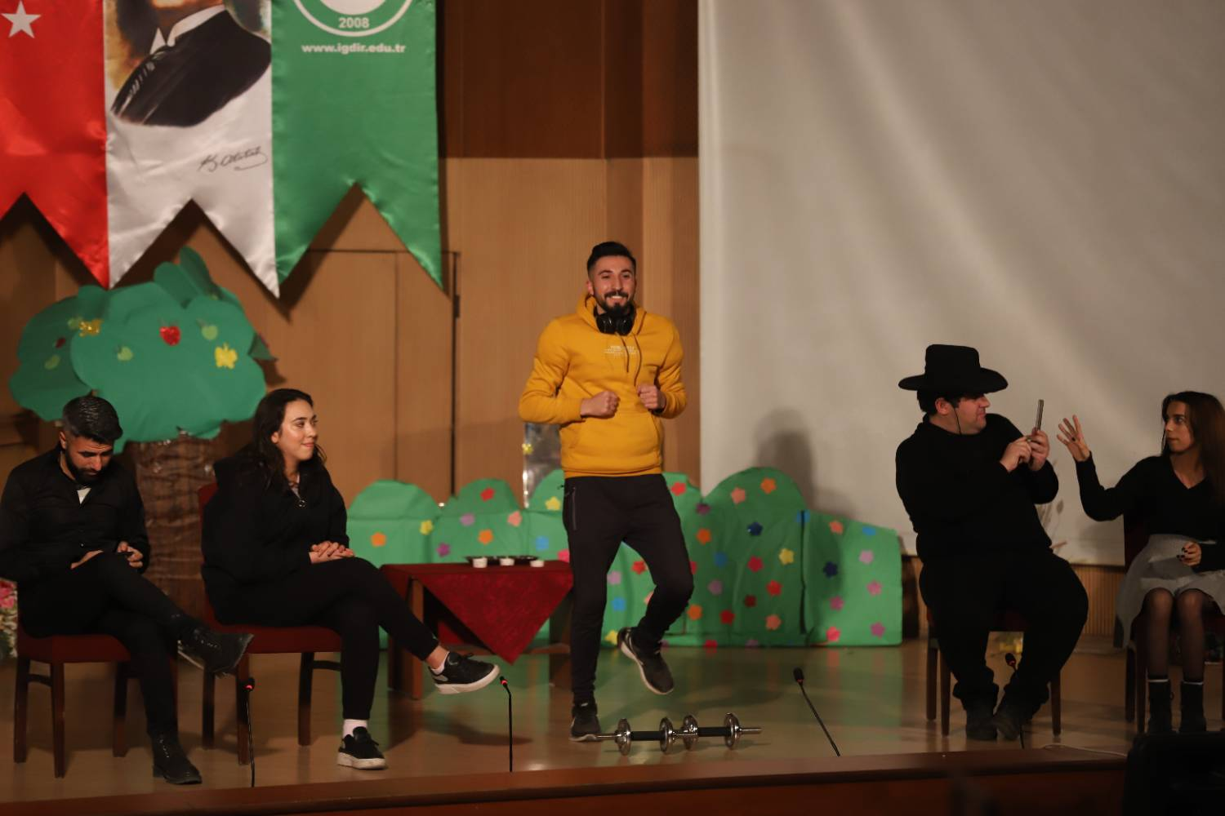

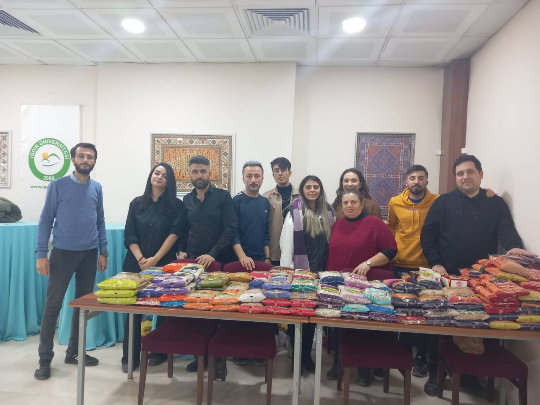

- Iğdır Üniversitesi Genç İletişimciler Topluluğu ile Gençlik Merkezi Sinema Kulübü’nün ortak düzenlediği ‘Film Günleri’nin ikincisine Hollywood’un ünlü Türk yönetmeni Tekin Girgin konuk oldu. Iğdır Üniversitesi Rektörü Prof. Dr. Mehmet Hakkı Alma’nın daveti üzerine gelen Girgin, Iğdır Gençlik Merkezi’nde düzenlenen söyleşide Ağrı’dan Hollywood’a uzanan hikâyesini ve Hollywood sinema endüstrisinin işleyişini anlattı.
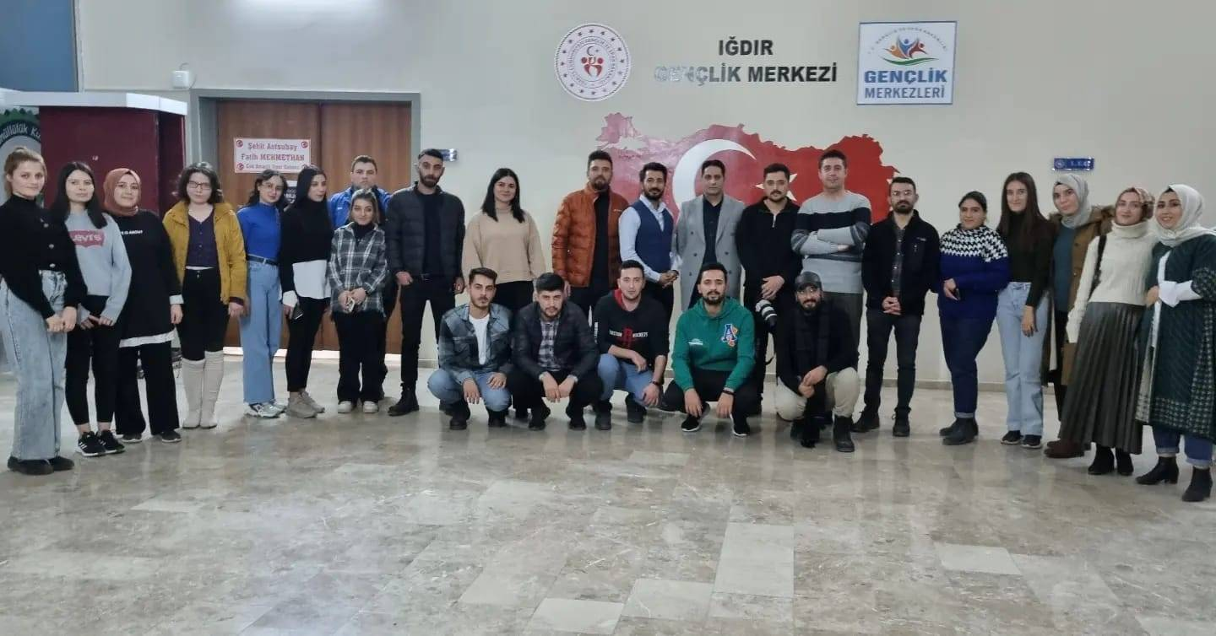

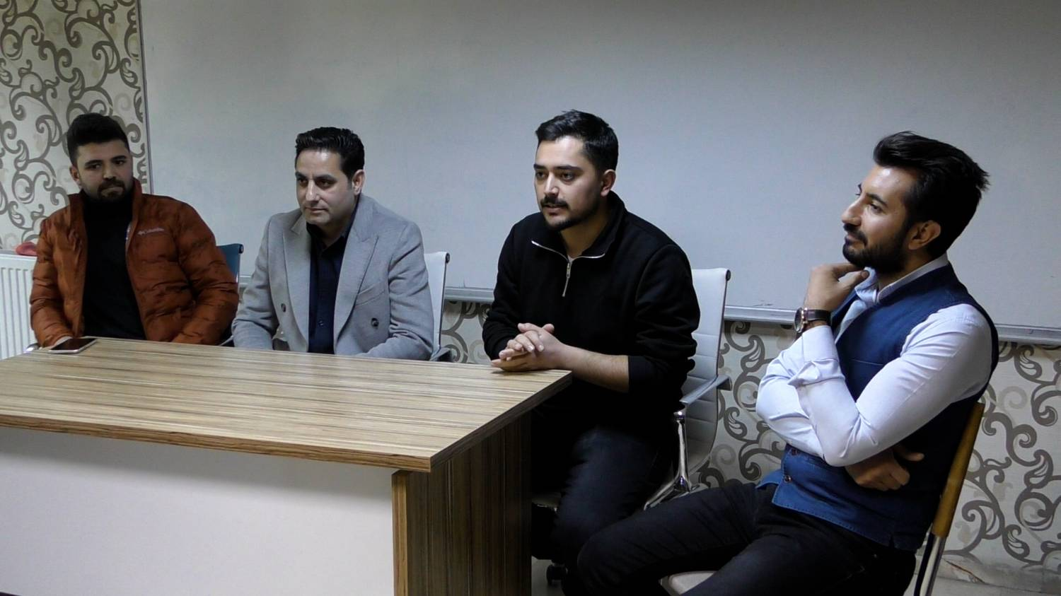
- Sarıkamış Harekâtı’nın 108. yılı anma etkinlikleri çerçevesinde “Biz Hep Aynı İzdeyiz” ve "Türkiye Şehitleriyle Yürüyor" mottosuyla düzenlenen yürüyüşte Üniversitemiz Öğrenci Toplulukları da yer aldı.

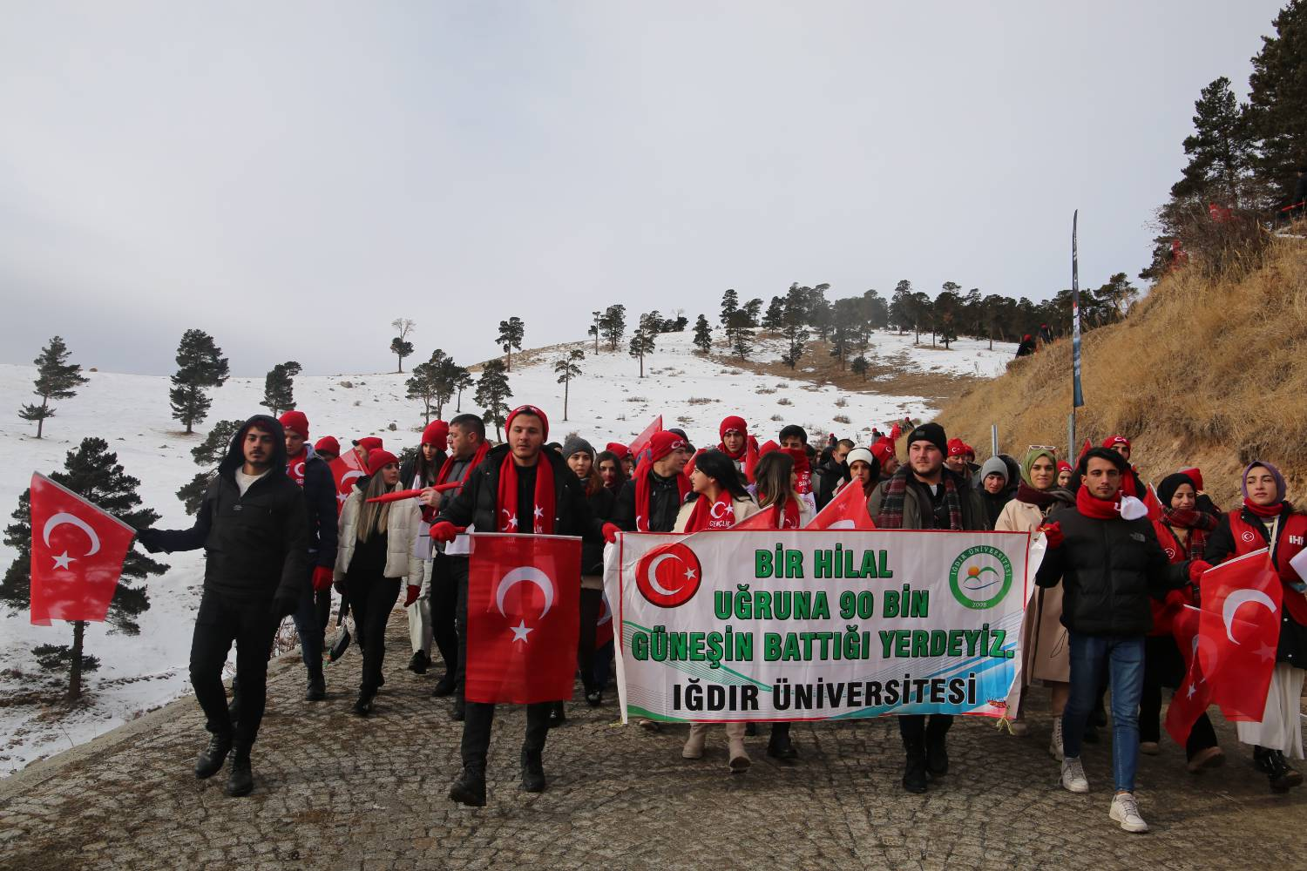

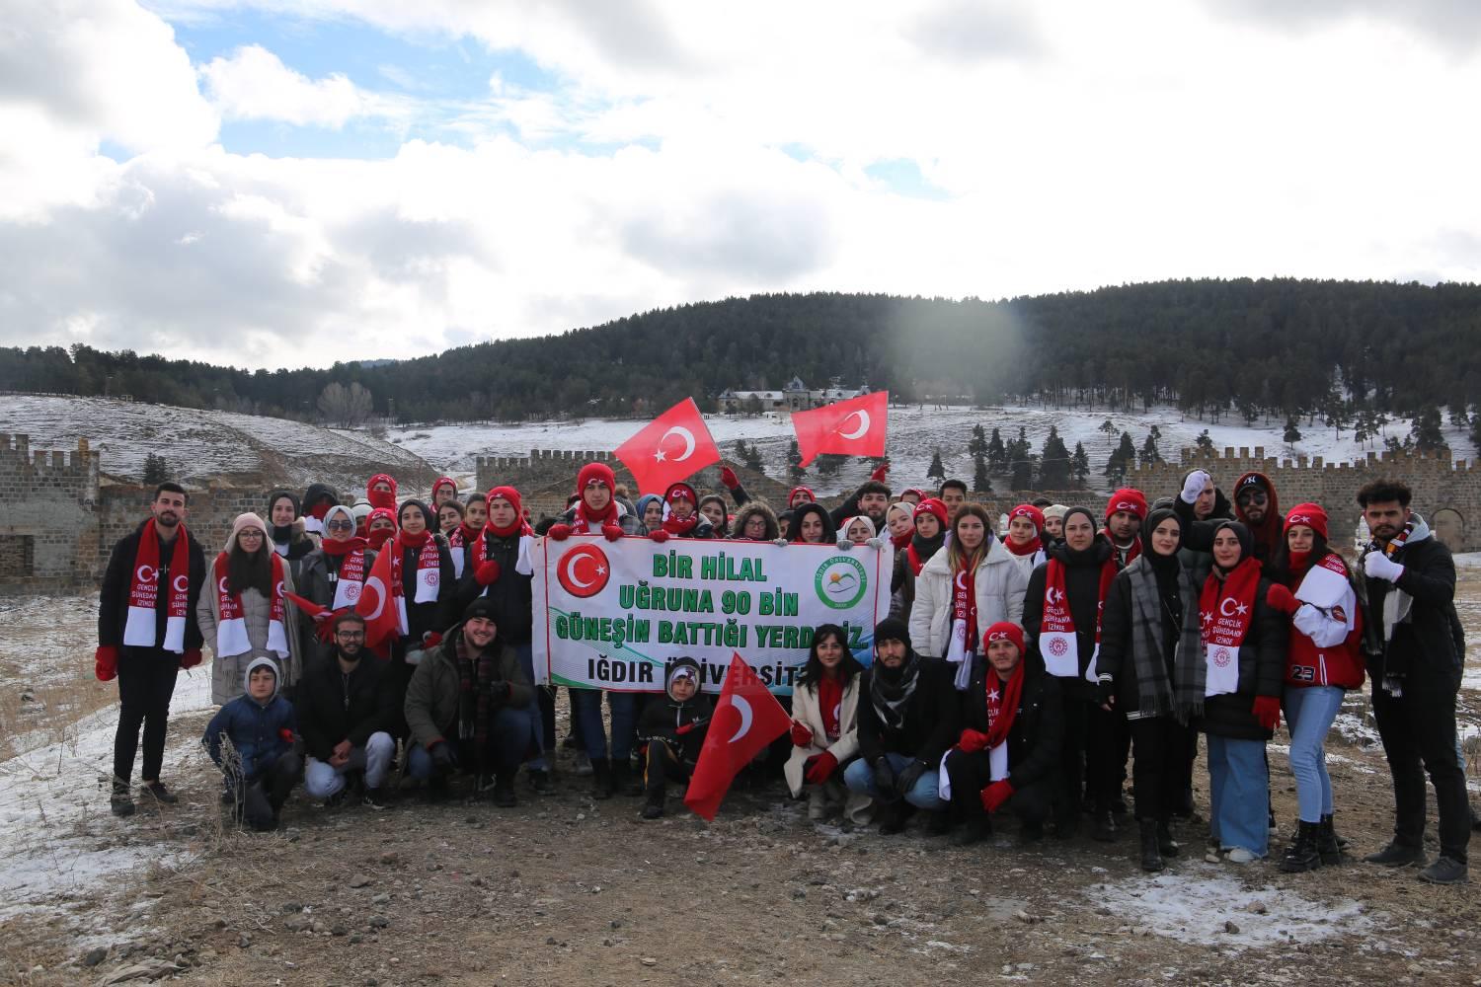
- Üniversitemiz ile Iğdır Gençlik Merkezi Müdürlüğü ortaklığında Karaağaç Kampüsümüzdeki 15 Temmuz Şehitleri Konferans Salonu’nda “Mevlânâ Paneli” düzenlendi.
- Üniversitemiz öğrencileri ve Gençlik Merkezi gönüllü gençlerinin Mevlânâ gazellerinden örnekler de sunduğu programda, yine Üniversitemiz Müzikoloji Bölümü öğretim elemanları ve öğrencilerinin tasavvuf musikisi konseri de yer aldı.
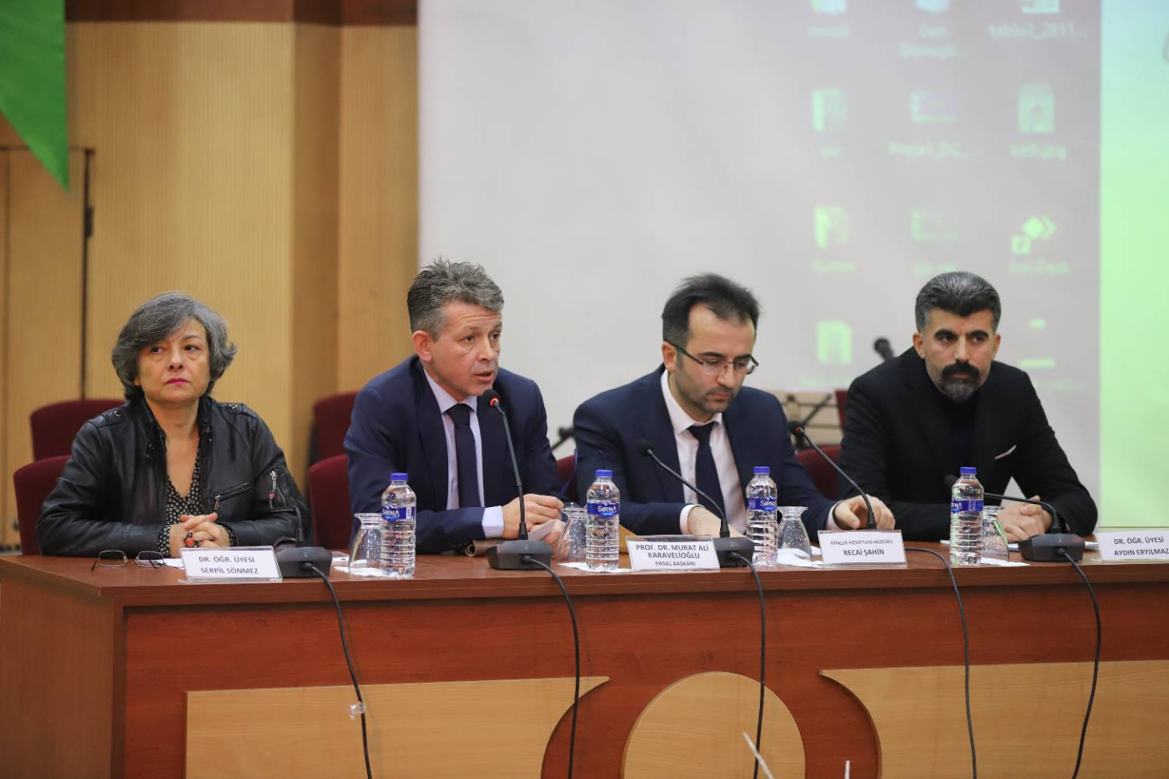

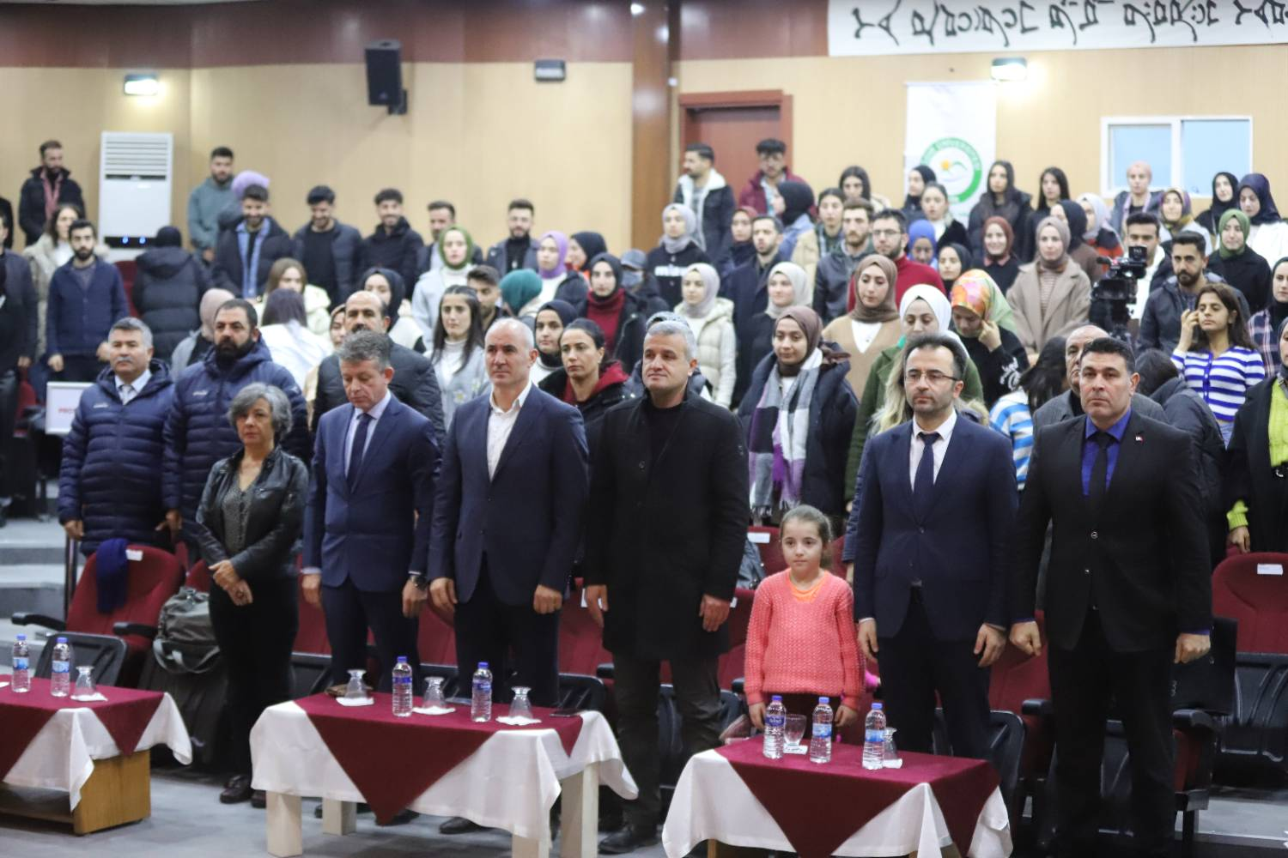
- Üniversitemizde Karaağaç Kampüsümüzdeki 15 Temmuz Şehitleri Konferans Salonu'nda düzenlenen "Bilimsel Bilgi" panelinde, bilimin sınırları ve bilim-ideoloji karşıtlığı tartışıldı.
- Oturumda Rektör Baş Danışmanı Prof. Dr. İbrahim Demirtaş, Doç. Dr. Ahmet Kavlak ve Dr. Öğr. Üyesi Mehmet Kazım Kara tarafından farklı disiplinler çerçevesinde bilimsel bilginin kapsamı ele alındı.
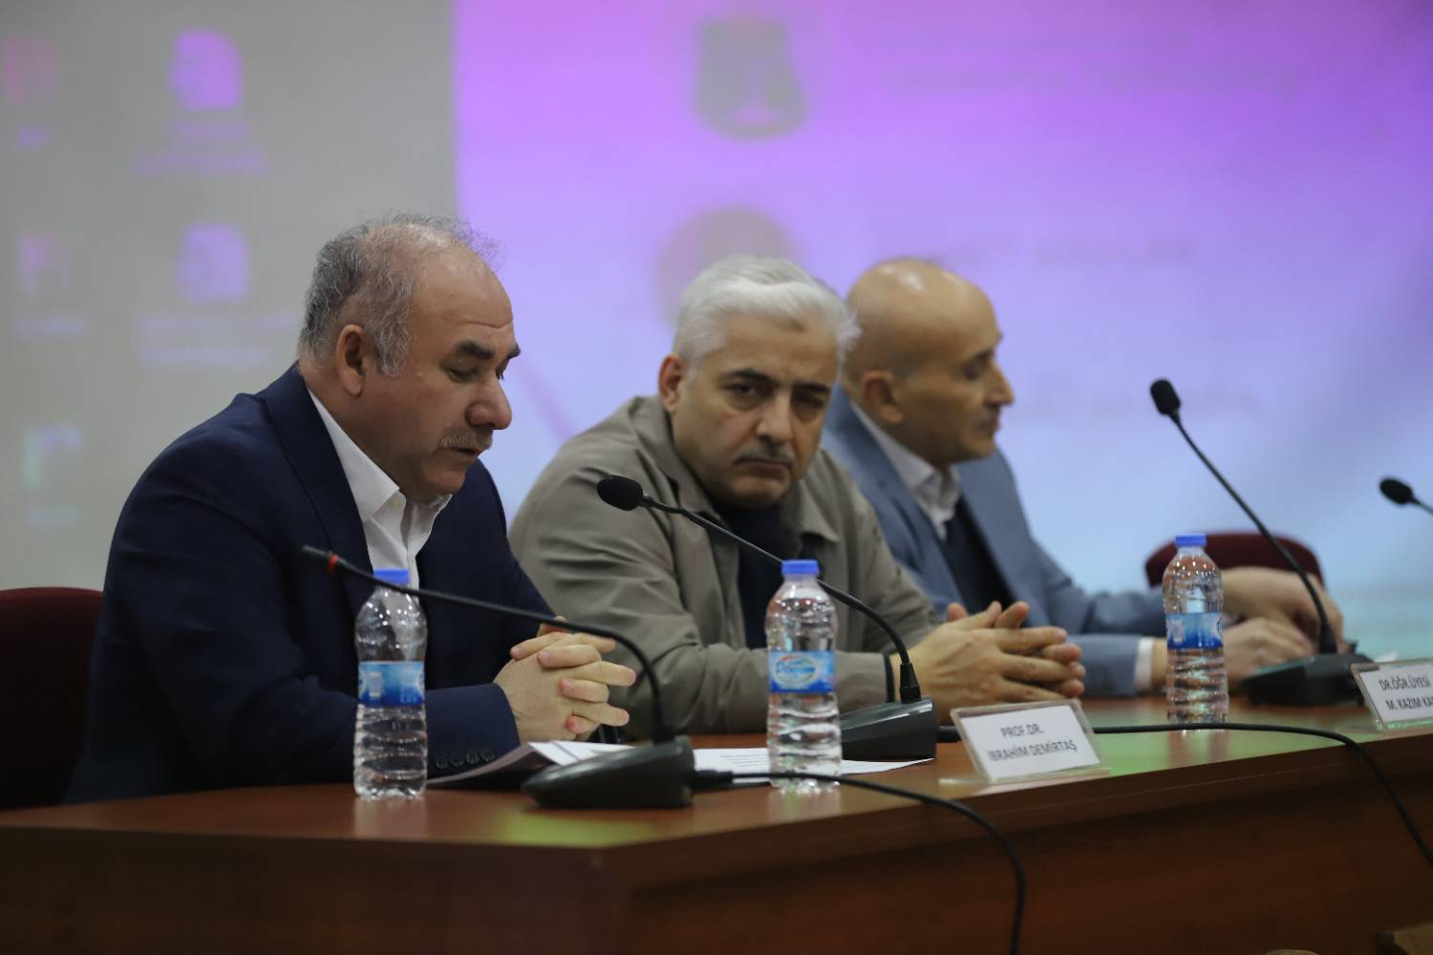

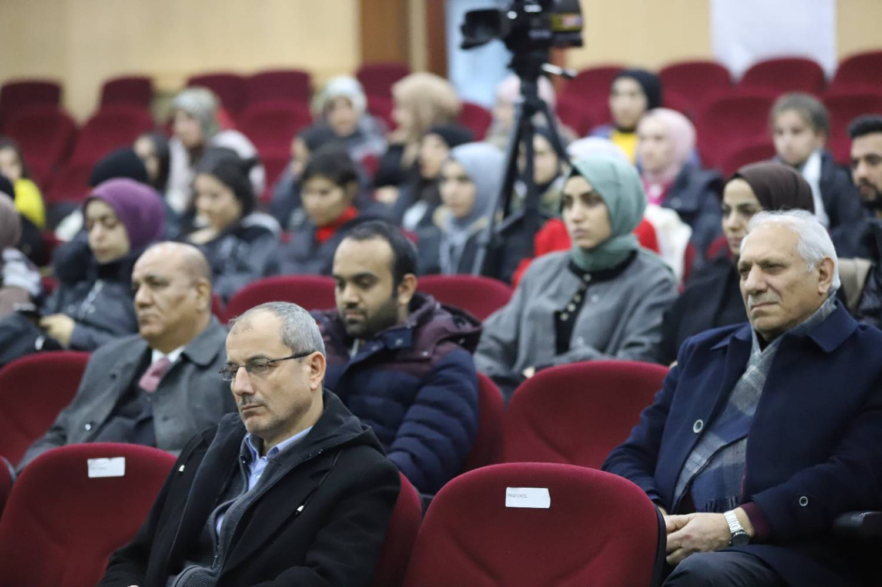
- Üniversitemizde “09-15 Ocak 2023 Yılı Enerji Verimliliği Haftası” dolayısıyla güneş enerji santrallerine teknik gezi düzenlendi.
- Etkinliğe Iğdır Üniversitesi Çevre Sorunları Uygulama ve Araştırma Merkezi (ÇEVMER) Müdürü ve Çevre Sağlığı Topluluğu akademik danışmanı Dr. Öğr. Üyesi Sevtap Tırınk, ÇEVMER Müdür Yardımcıları Öğr. Gör. Mahmut Soylu ve Araş. Gör. Dr. Fatih Gökmen, Çevre Sağlığı Topluluğu Başkanı Berkay Özev ve Çevre Sağlığı Topluluğu öğrencileri katıldı.
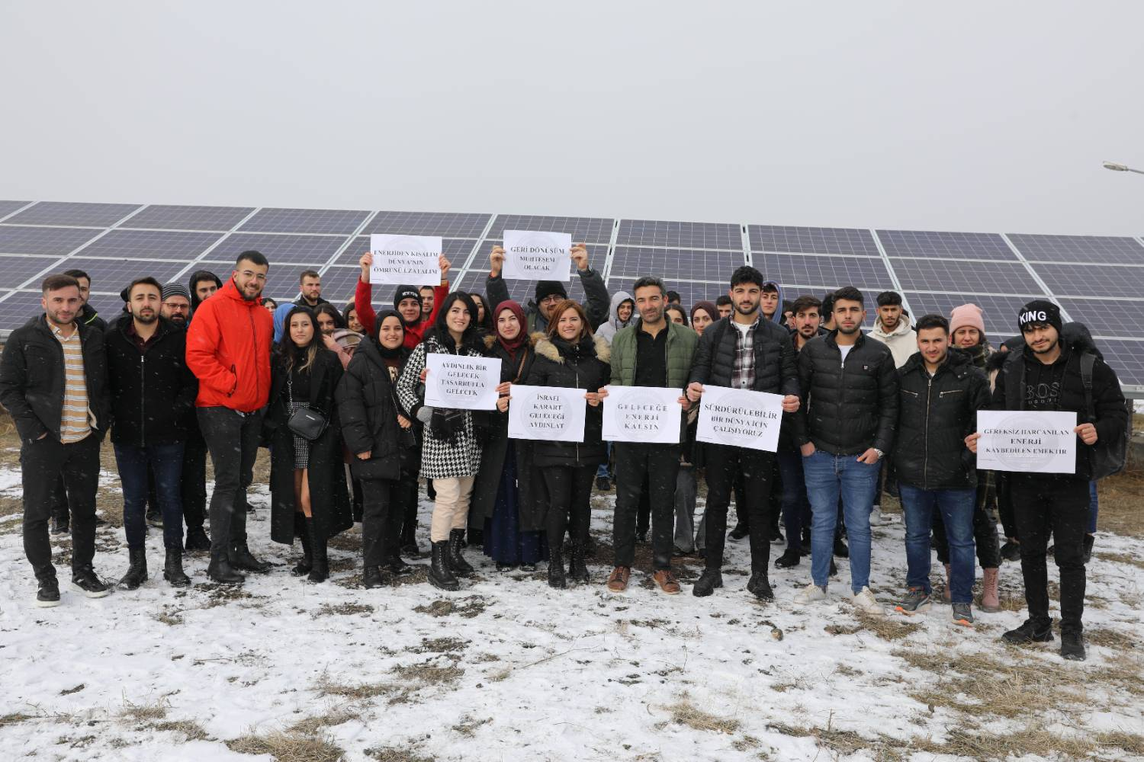
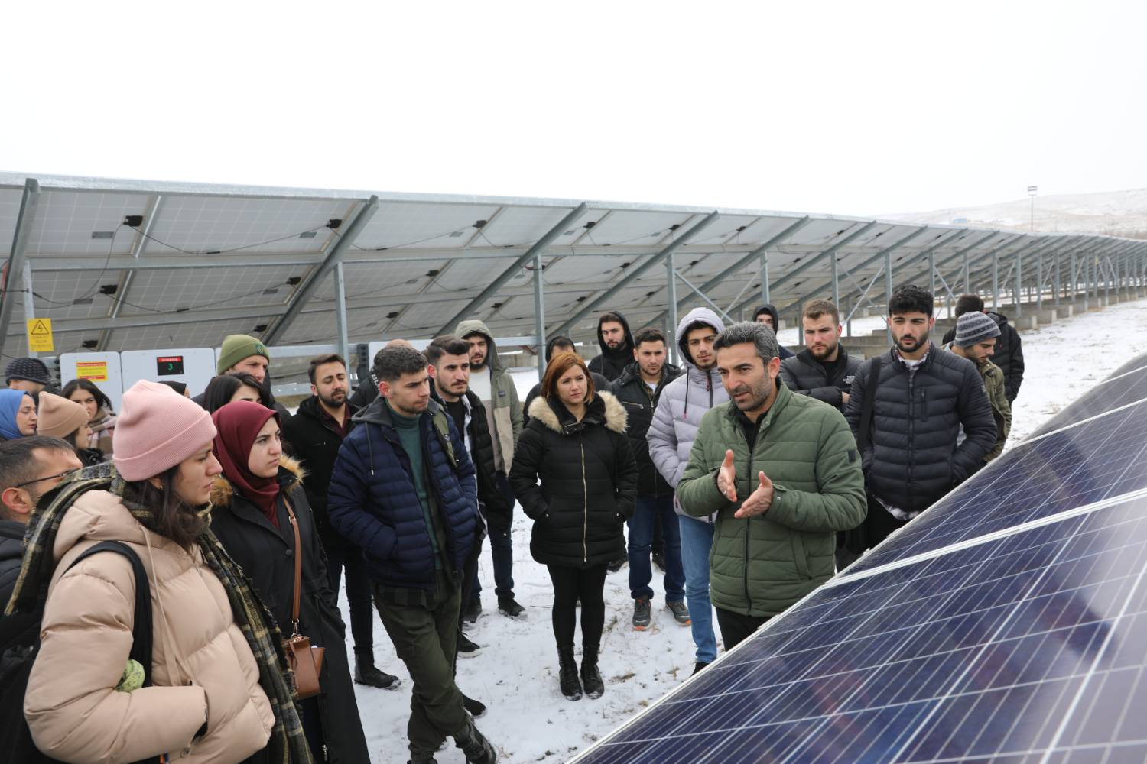
- Üniversitemiz Girişimcilik Topluluğu tarafından Karaağaç Kampüsümüzdeki 15 Temmuz Şehitleri Konferans Salonu’nda “Gelecek Girişimcilikte” konulu bir panel düzenlendi.
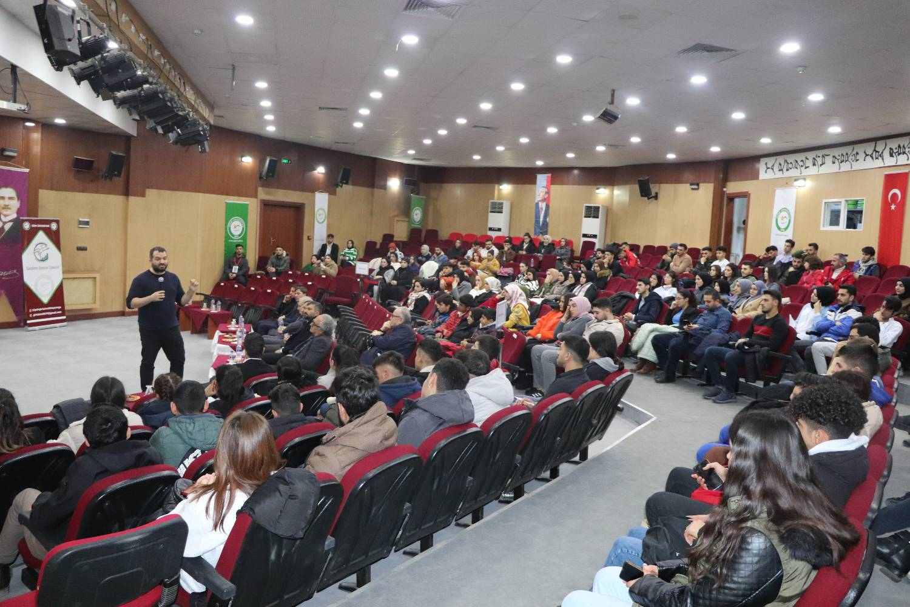
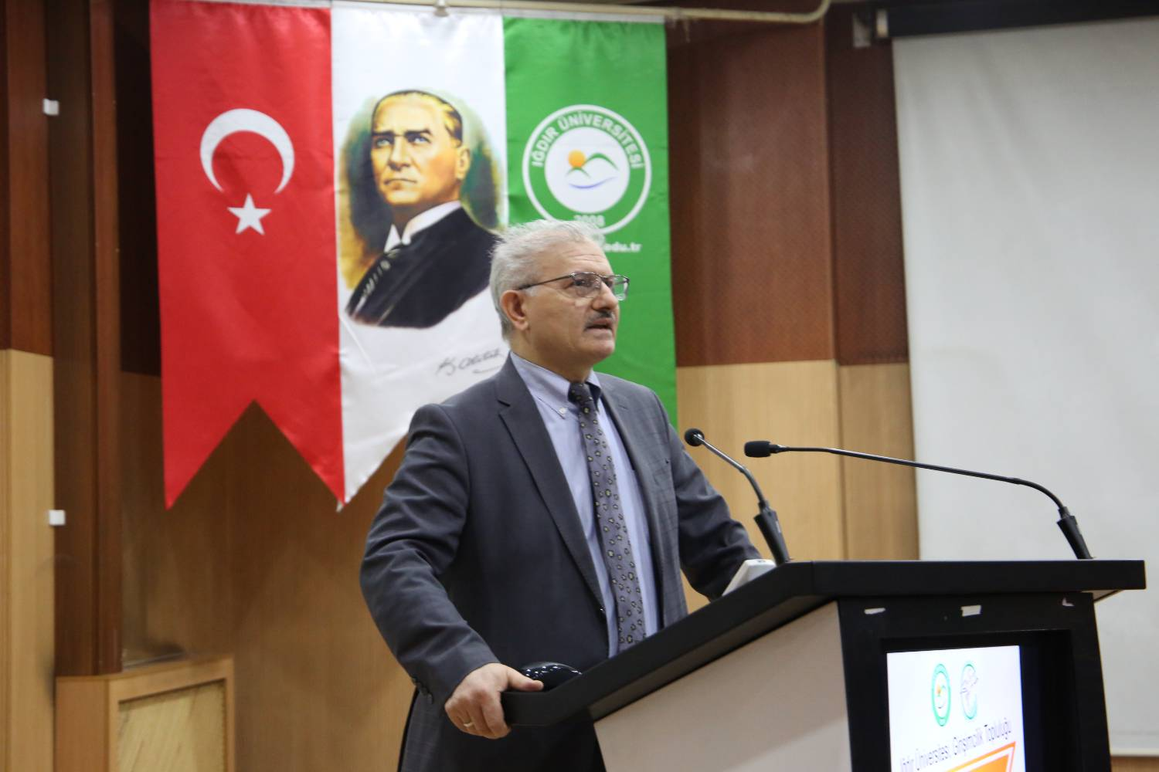

- Üniversitemiz Lojistik Topluluğu tarafından 8 Eylül Şehitleri Konferans Salonu’nda öğrencilerimize farkındalık kazandırmak amacıyla “Madde Bağımlılığı ile Mücadele Paneli” düzenlendi.

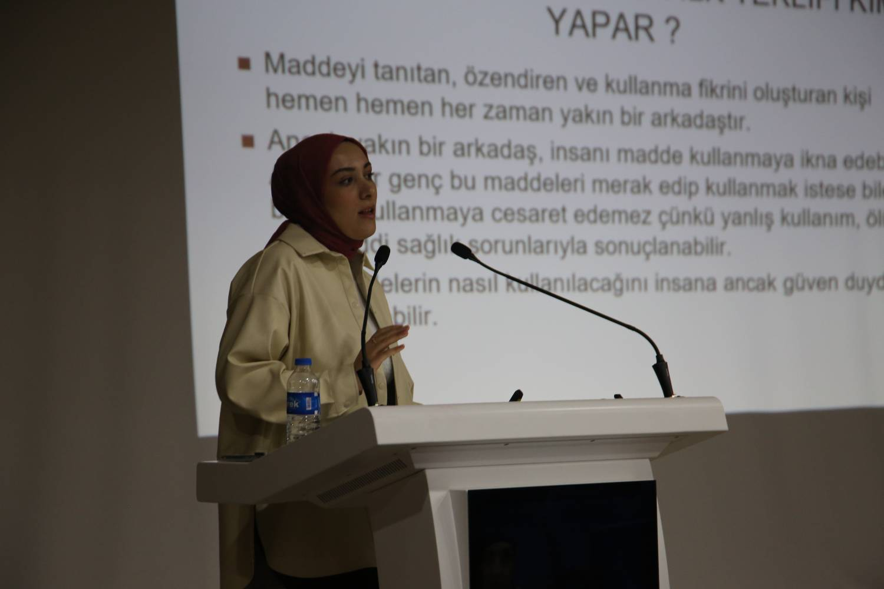
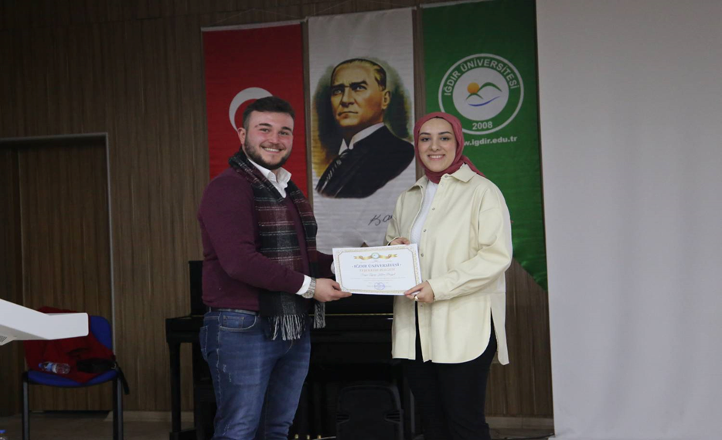

- “Cafe Seyir”, Üniversitemizin Şehit Bülent Yurtseven Kampüsü'nde hizmete açıldı.

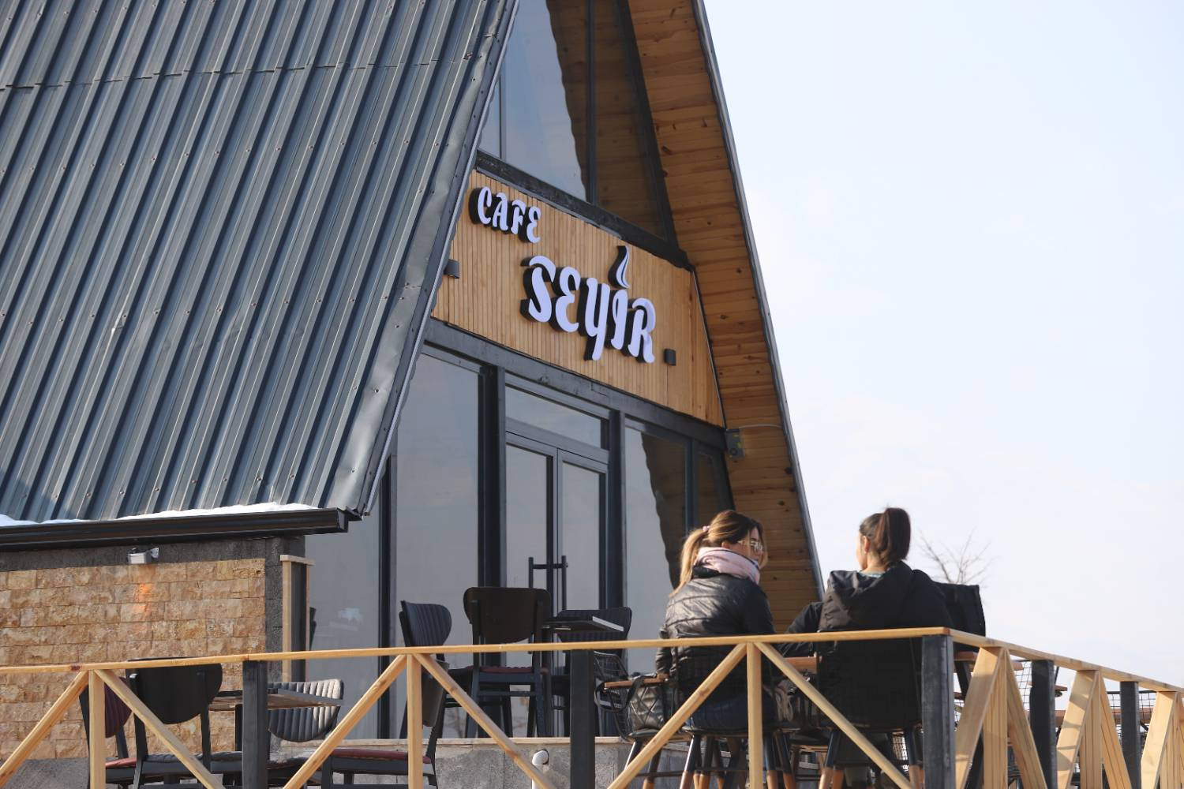

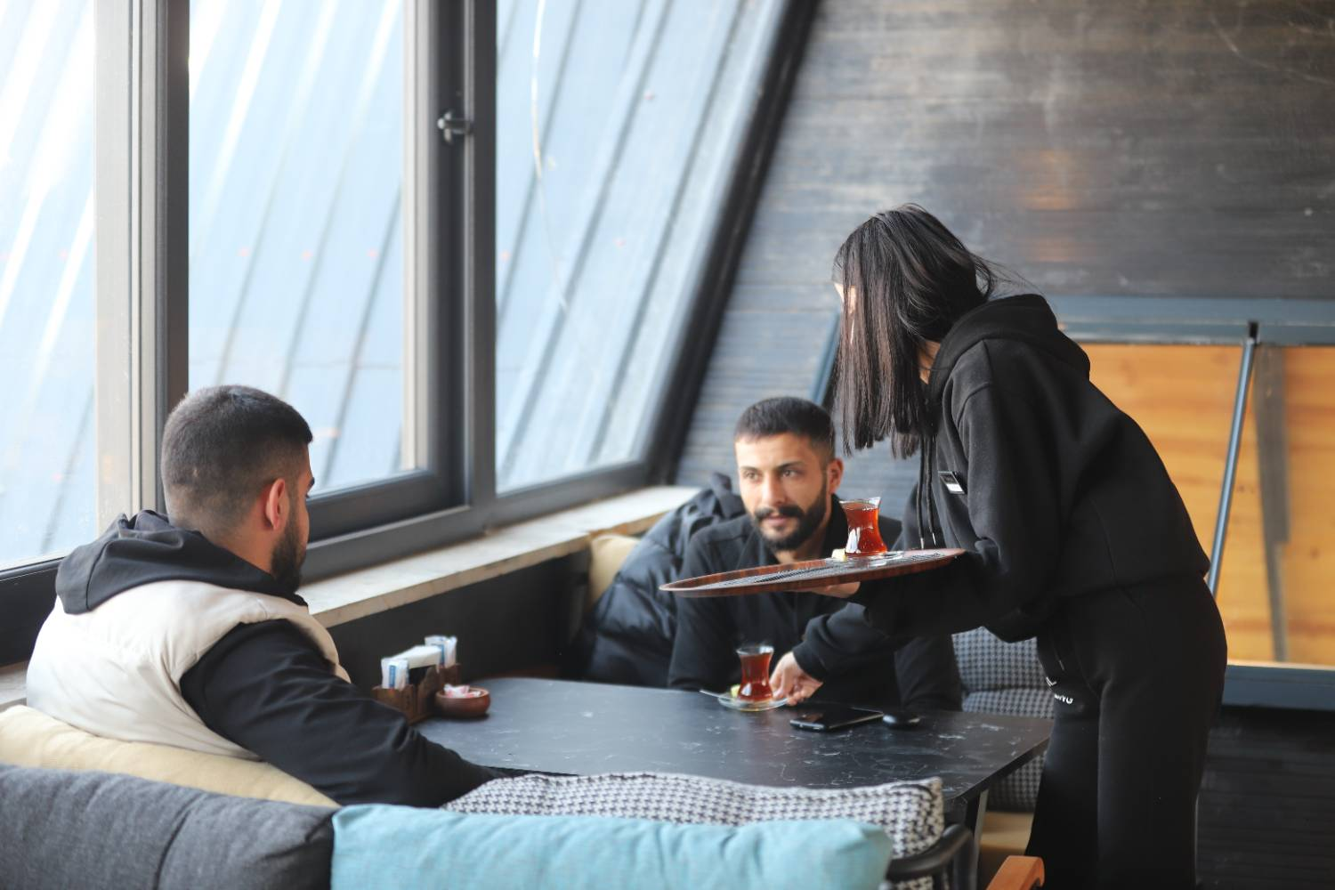

- Üniversitemiz Gönüllü Yardımlaşma ve Dayanışma Topluluğu (GÖYAP) üyeleri ve sosyal sorumluluk dersi alan öğrencilerimiz köy okullarını ziyaret ederek çocukların eğlenceli vakit geçirmesini sağladı. Projeyi ilerleyen süreçte daha fazla yaygınlaştıracaklarını ifade eden topluluk başkanı Eren, “Iğdır’da gezilmedik köy bırakmayacağız. Miniklerin gönüllerine elimizden geldiği kadar dokunmaya çalışacağız.” diyerek sözlerine son verdi.

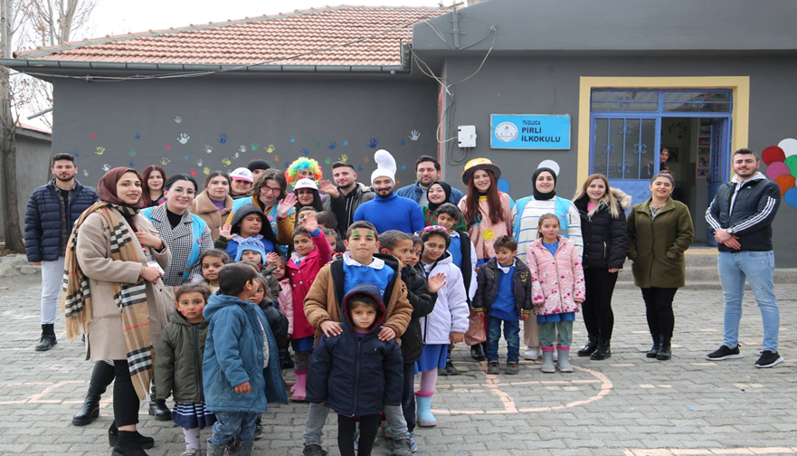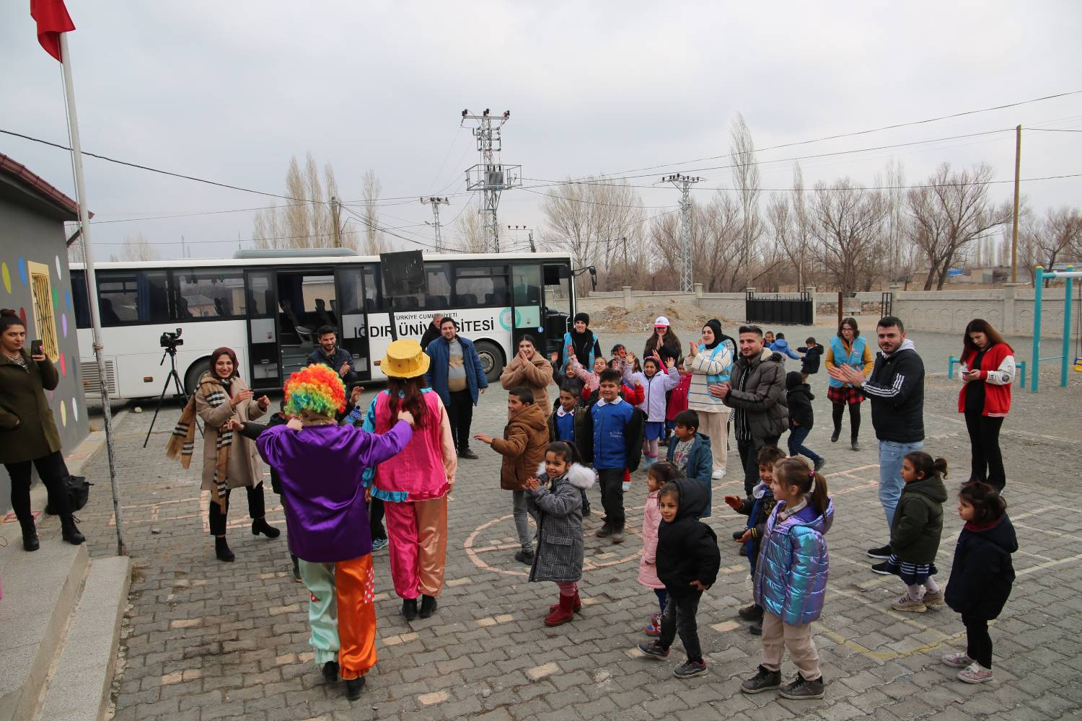
- Üniversitemizde, Gönüllü Yardımlaşma ve Paylaşma Topluluğu (GÖYAP) ile Genç İletişimciler Topluluğu iş birliğinde "Gençlerde Vatan Sevgisi" konulu konferans düzenlendi.
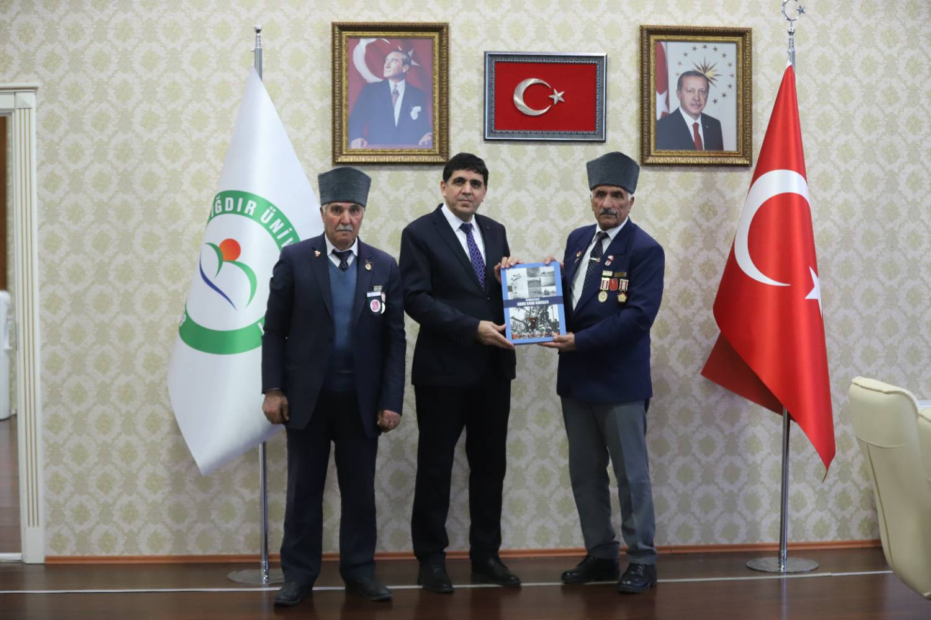

- Sosyal Tarih Topluluğumuz tarafından Üniversitemizde “İslam ve Bilim” konulu panel düzenlendi.
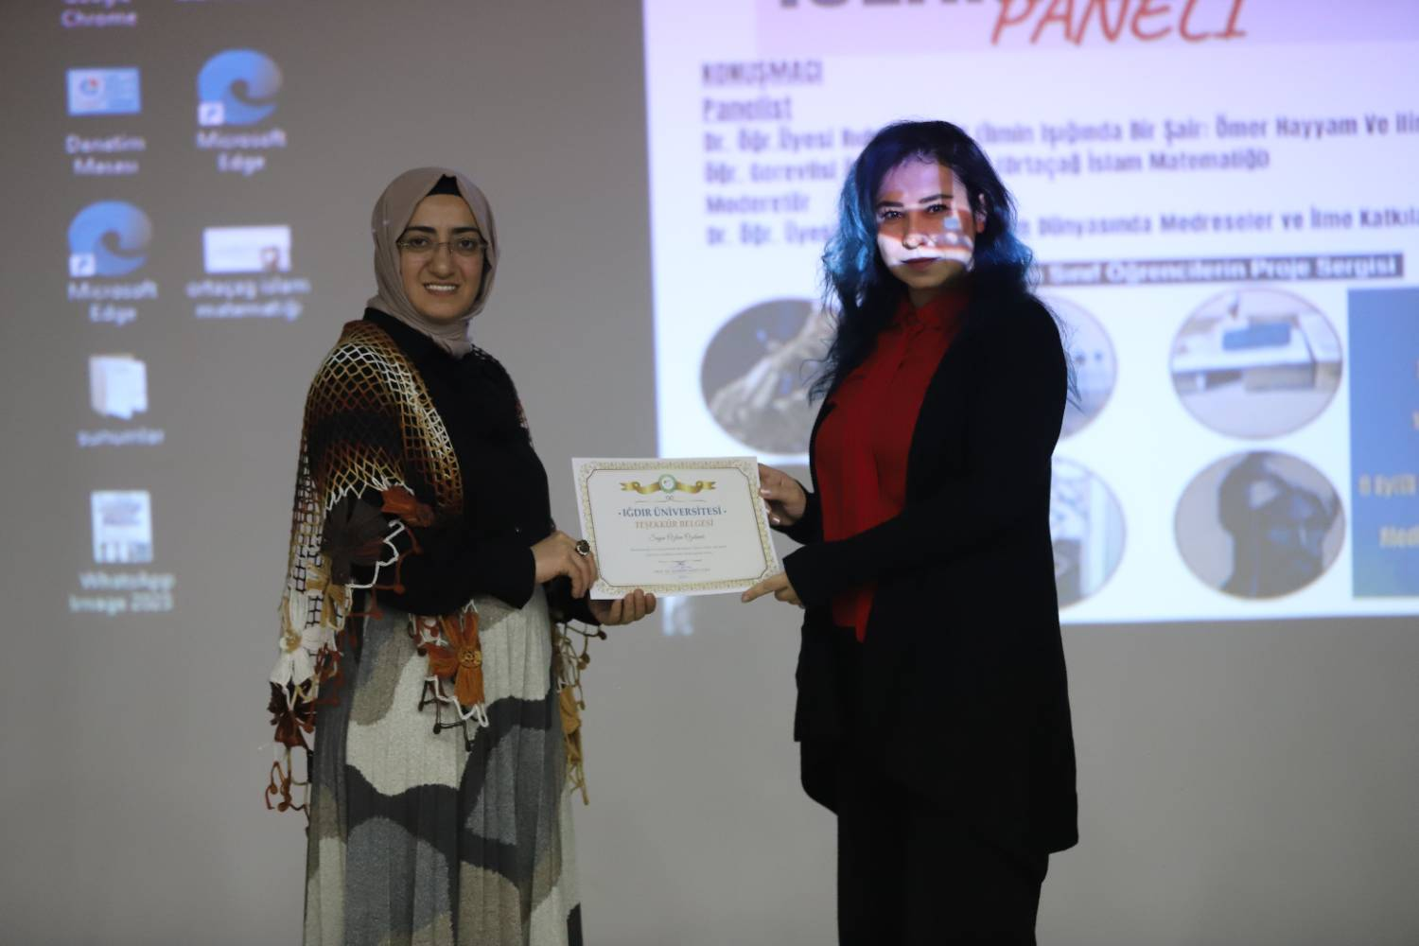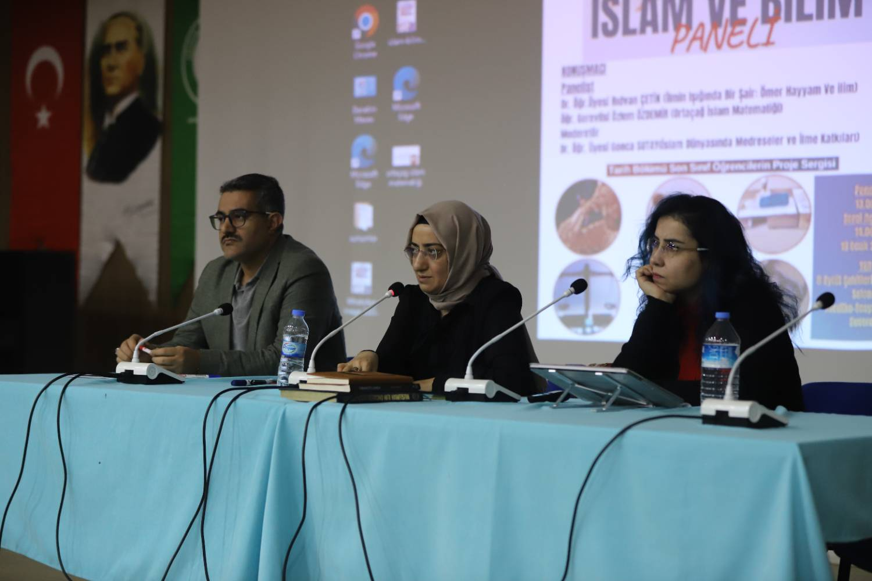

- Hürkuş Havacılık Topluluğu ve Kariyer Uygulama ve Araştırma Merkezi ortaklığında “Havacılık Sektöründe Kariyer Yolculuğu” konulu söyleşi düzenlendi. Programa Iğdır Meslek Yükselokulu Müdürü Prof. Dr. Ahmet Zafer Tel, Kariyer Merkezi Müdürü Öğr. Gör. Hakan Güngör, Muğla Dalaman Havalimanı Güvenlik Şefi Dr. Burhan Çapan, Havalimanları Güvenlik Memurları Derneği Genel Başkanı Cem Uysallı, Ulusal Sivil Havacılık Güvenlik Denetçisi Tuncay Balcı, Kars Havalimanı Müdürü Enver Selim Akata, Iğdır Havalimanı Güvenlik Şefi Can Ünveren ve öğrenciler katıldı.
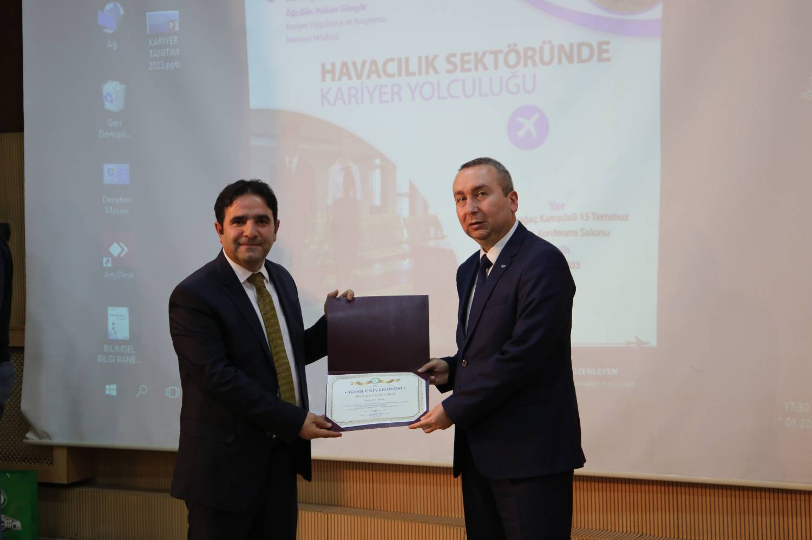

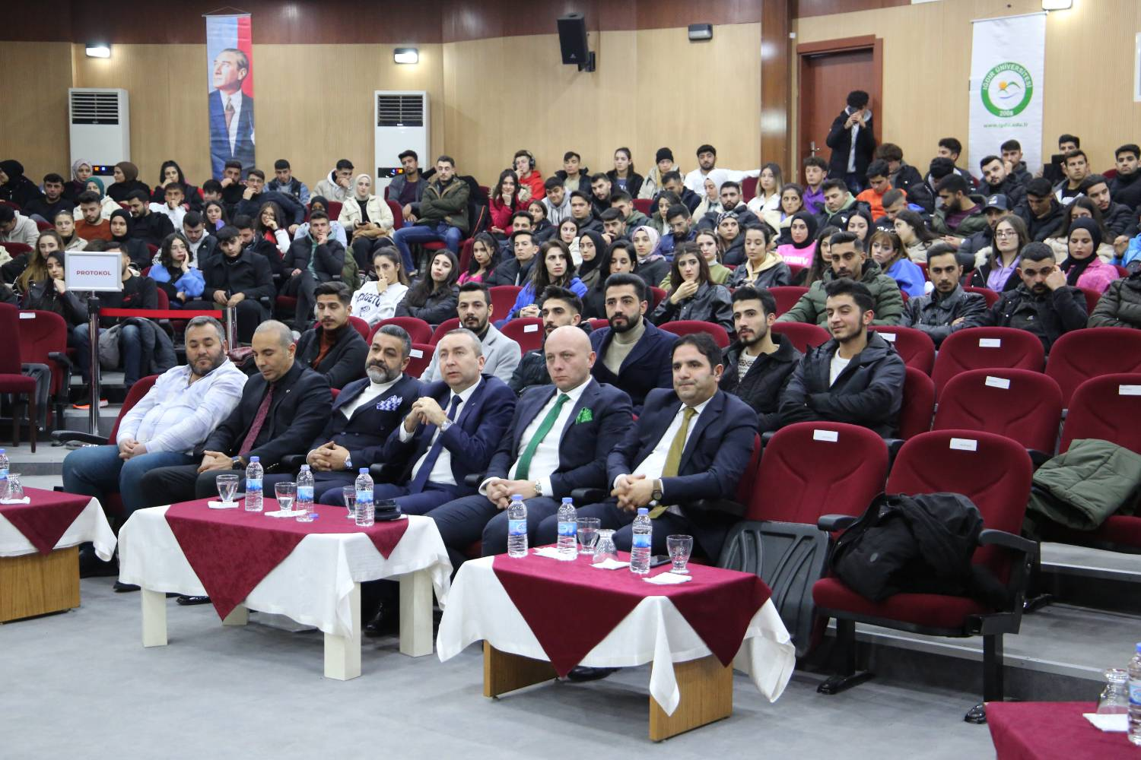

- Üniversitemizde Doğa Koruma ve Milli Parklar Genel Müdürlüğü iş birliğinde “Türkiye’nin Biyoçeşitliliği ve Biyokaçakçılık” paneli düzenlendi. Karaağaç Kampüsümüzdeki 15 Temmuz Şehitleri Konferans Salonu’nda düzenlenen panele Rektörümüz Prof. Dr. Mehmet Hakkı Alma, İl Emniyet Müdürü Oğuzhan Yonca, Tarım ve Orman Bakanlığı 13. Bölge Müdürü Okan Gün, il protokol üyeleri, akademisyenler ve öğrenciler katıldı.

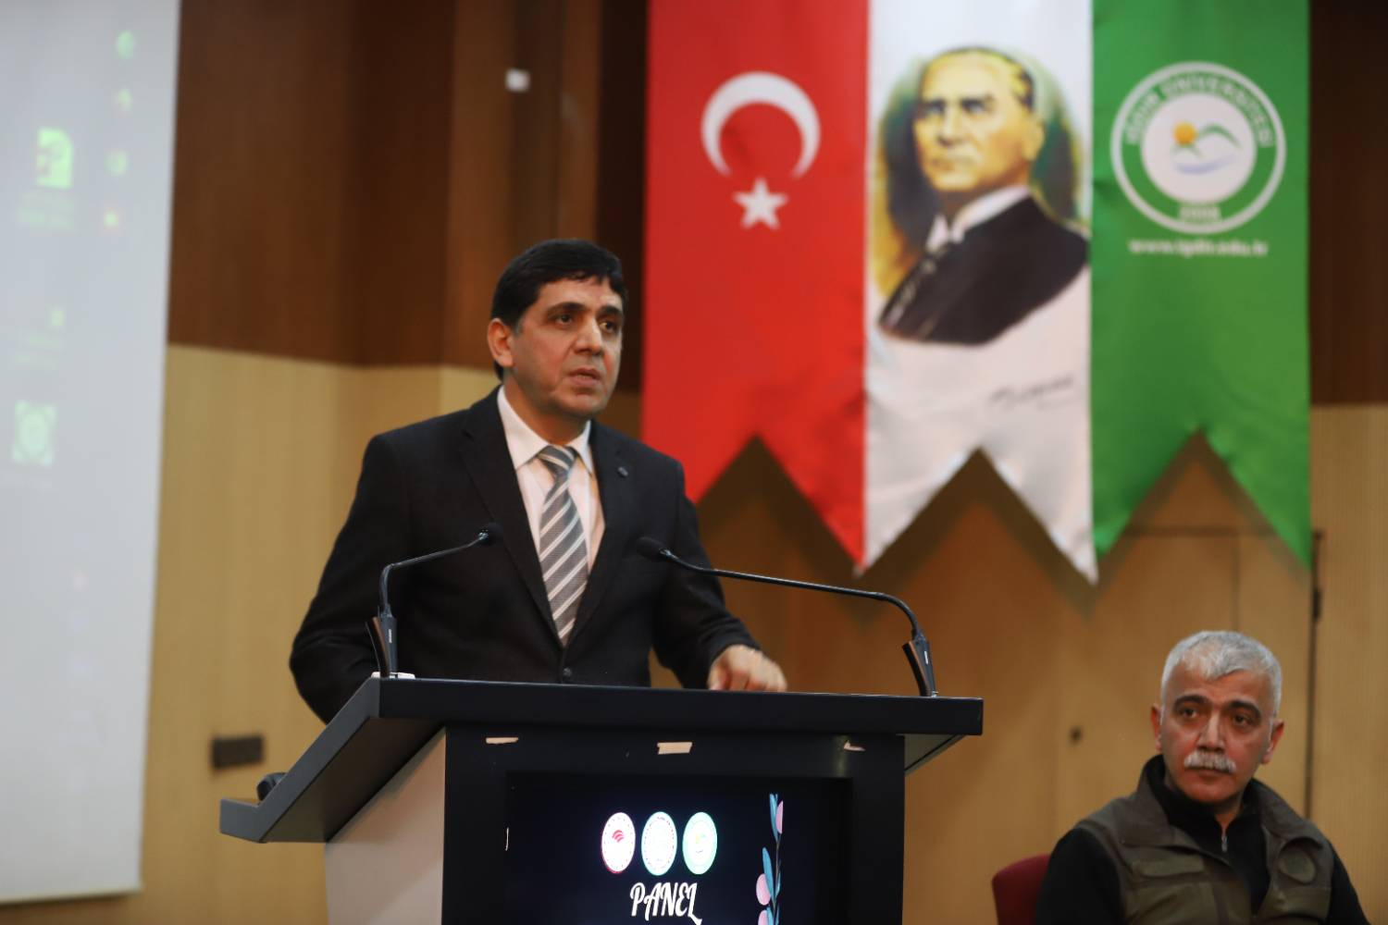

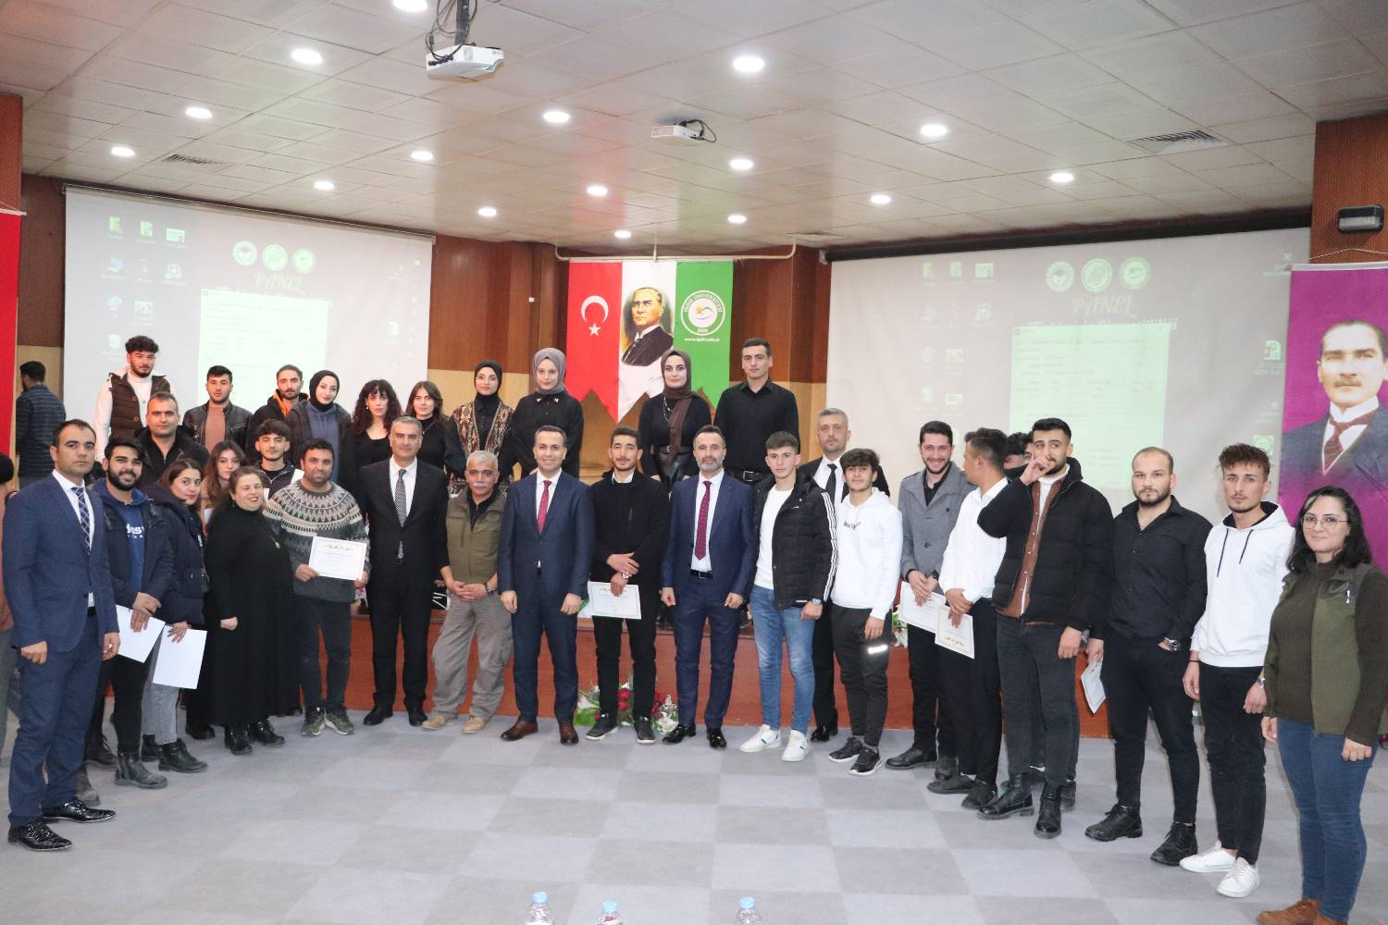

- Iğdır Meslek Yüksekokulu Aşçılık Programı 2. Sınıf öğrencileri, Ağrı İbrahim Çeçen Üniversitesi, Doğubayazıt Ahmed-i Hani Meslek Yüksekokulu Aşçılık Programına teknik gezi düzenledi. Dr. Öğr. Üyesi M. Selim Şılbır ve Dr. Öğr. Üyesi A. Burcu Atalay rehberliğinde gerçekleşen etkinlik kapsamında Doğubayazıt Ahmed-i Hani Meslek Yüksekokulu Aşçılık uygulama alanları gezildi.
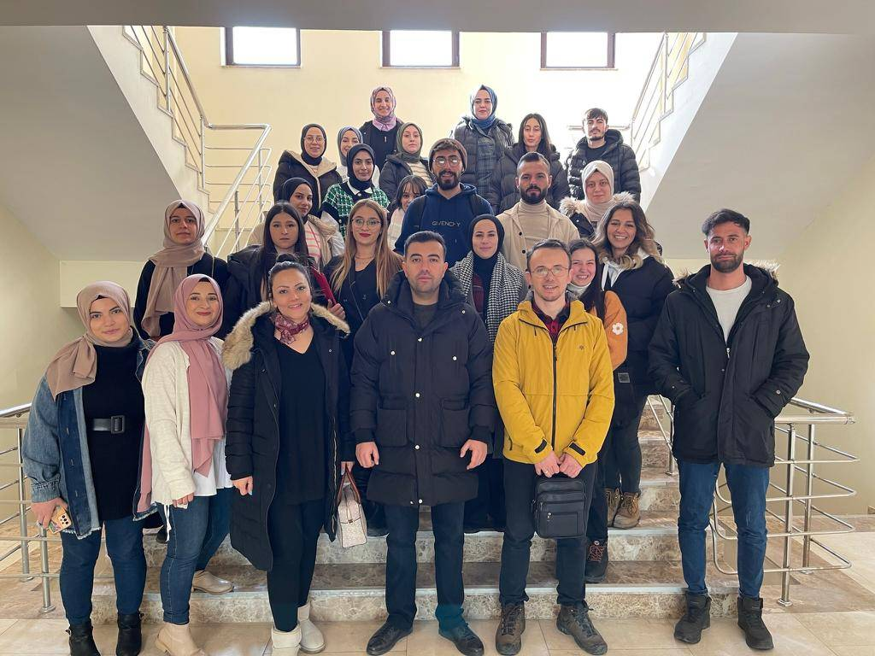

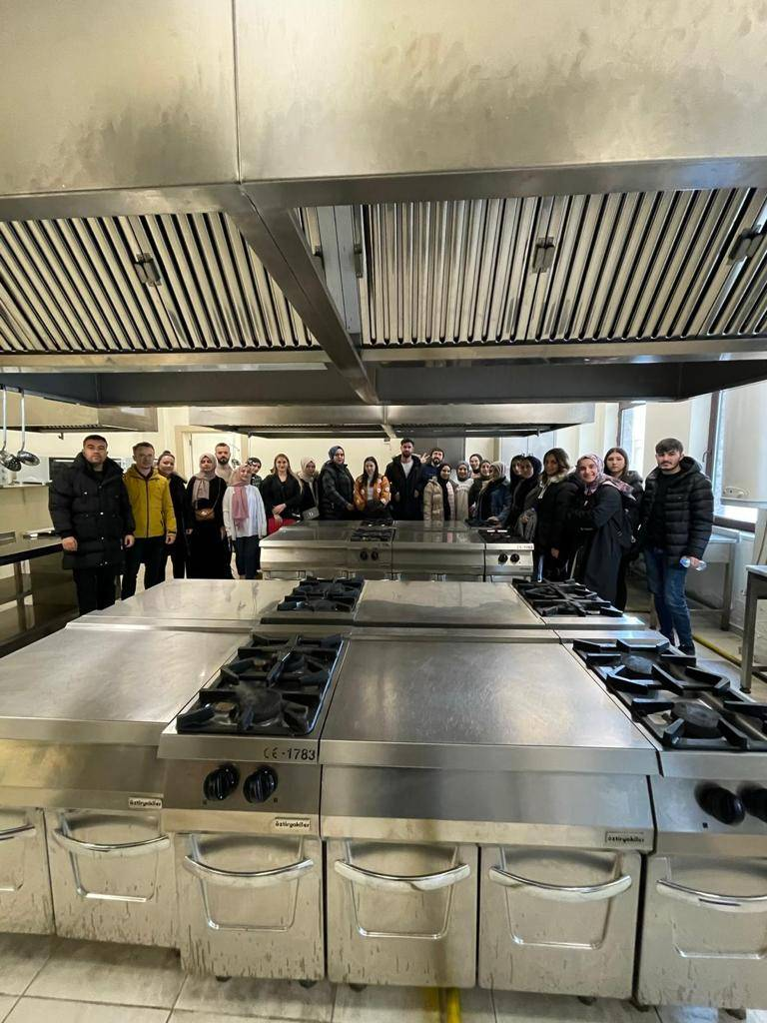
- Aktif Gençler Topluluğu öğrencileri, kentteki şehit ailelerine ziyaretlerde bulundular. Görüşmelerde şehit ailelerine minnettarlıklarını dile getiren öğrenciler, ayrıca ailelere Kur’an-ı Kerim ve Türk bayrağı takdim ettiler.
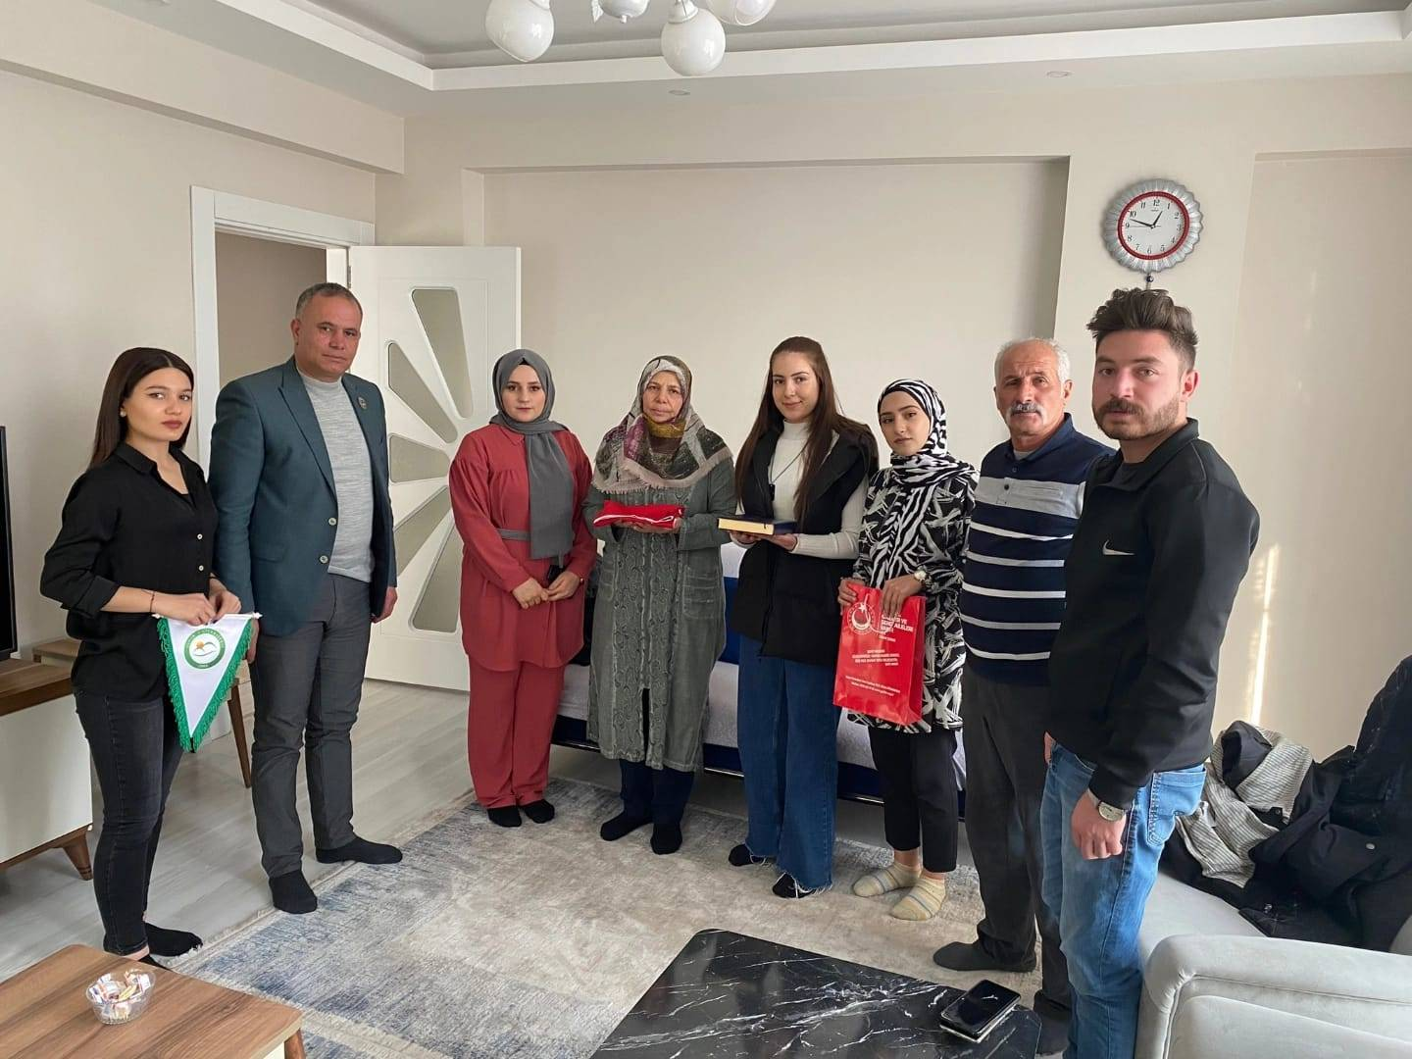

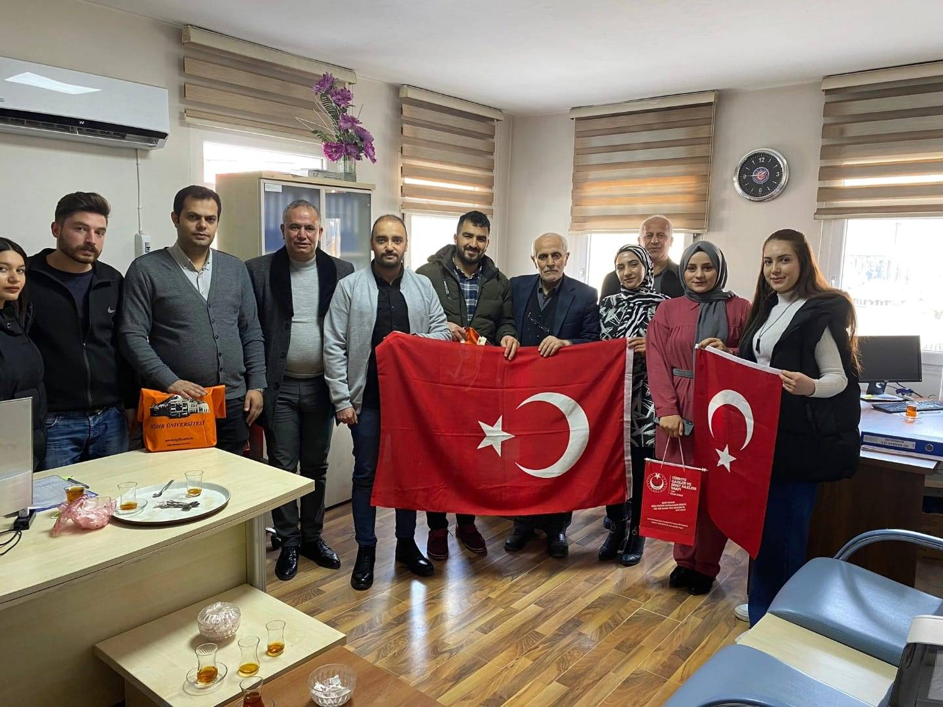

- İran Tebriz Üniversitesinden Doç. Dr. Balal Khalilzadeh, Üniversitemizde “Biyosensörler ve Biyomedikal Uygulamaları” konulu bir seminer verdi. Ardından kürsüye geçen Doç. Dr. Khalilzadeh, “Biyosensörler ve Biyomedikal Uygulamaları” üzerine geniş kapsamlı bir sunum yaptı. Akademisyenlerimizin ve öğrencilerimizin katıldığı seminer, Turizm Fakültemiz Dekanı Prof. Dr. Musa Genç’in Khalilzadeh’e teşekkür belgesi takdiminin ardından son buldu.
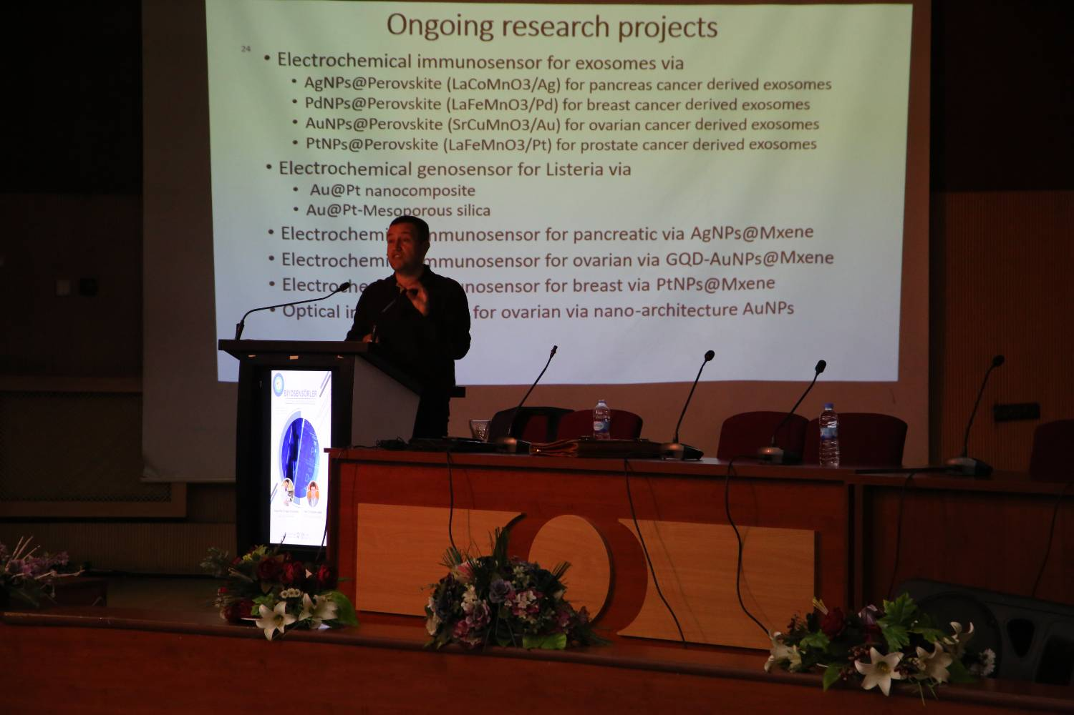
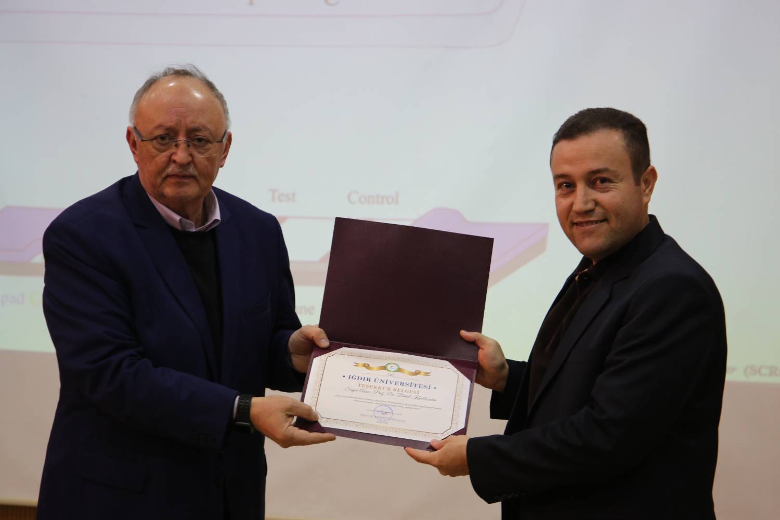

- Merkez üssü Kahramanmaraş’ın Pazarcık ilçesi olan ve pek çok şehirde yıkıma yol açan depremin ardından ilimizde yardım çalışmaları başlatıldı. Bu kapsamda Iğdır Valiliği koordinasyonunda Üniversitemiz tarafından düzenlenen yardım kampanyasında toplanan ihtiyaç malzemeleri yola çıktı. Yola çıkan yardım kamyonu Rektörümüz Prof. Dr. Mehmet Hakkı Alma ve personelimiz tarafından Iğdır AFAD İl Müdürlüğüne uğurlandı.
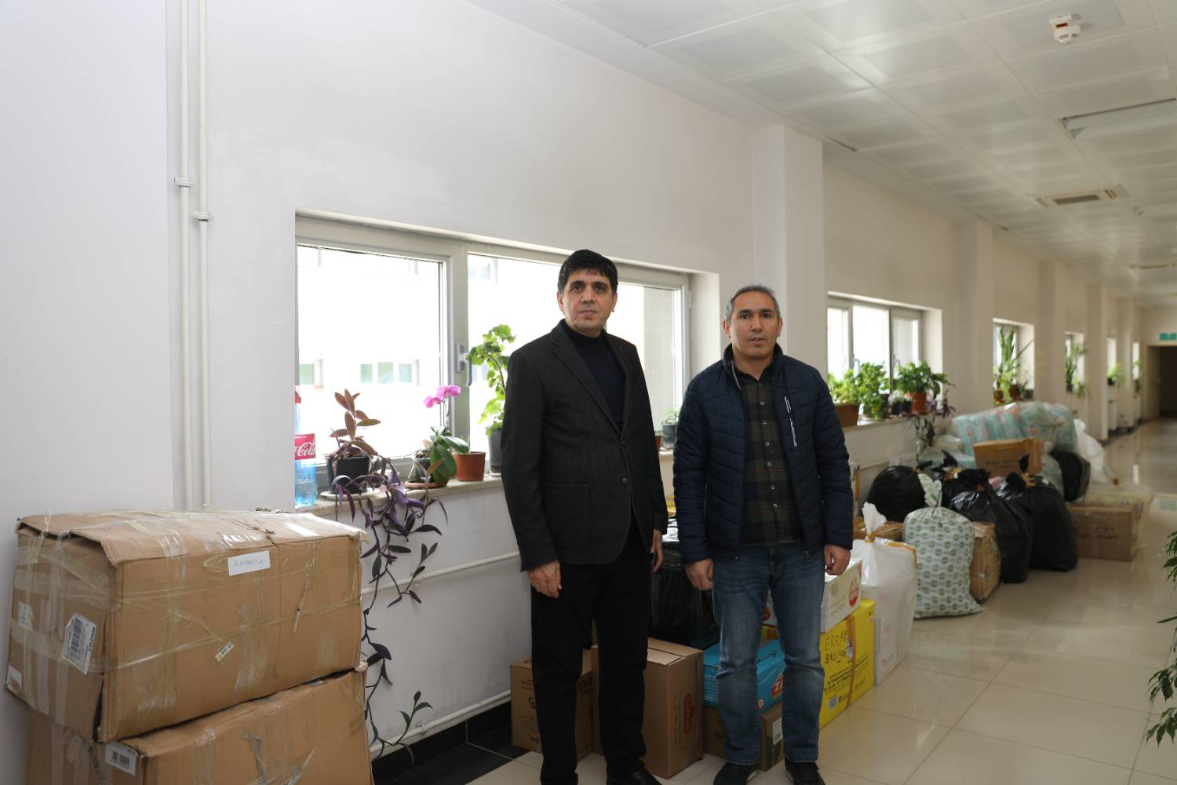
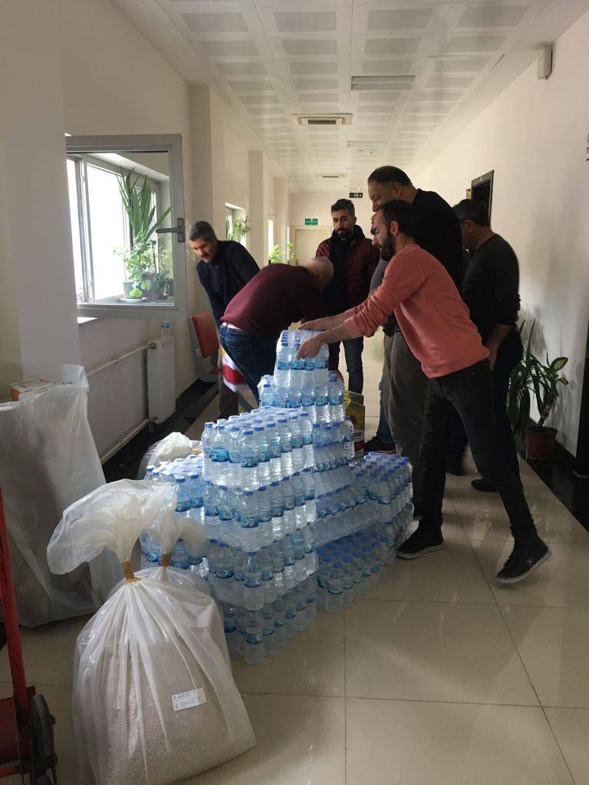

- Üniversitemiz, iki büyük depremle sarsılan Kahramanmaraş ve çevre illerindeki vatandaşlarımıza temel ihtiyaç malzemeleri gönderebilmekiçin Iğdır Valiliği koordinasyonunda seferber oldu. 6 Şubat tarihinden beri devam eden kampanya için binin üzerinde üniversite personeli, öğrenci ve vatandaş deprem yardım noktasına yardım bağışlarını getirdi.

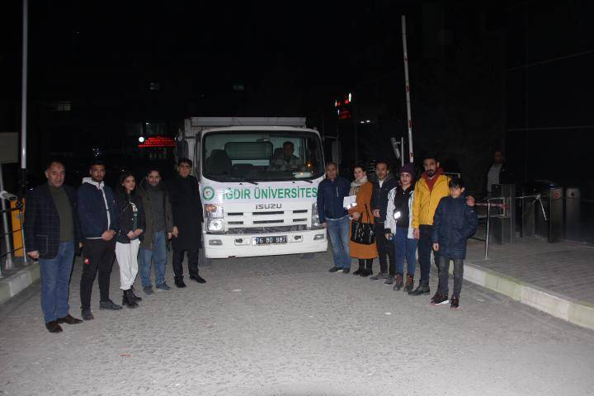
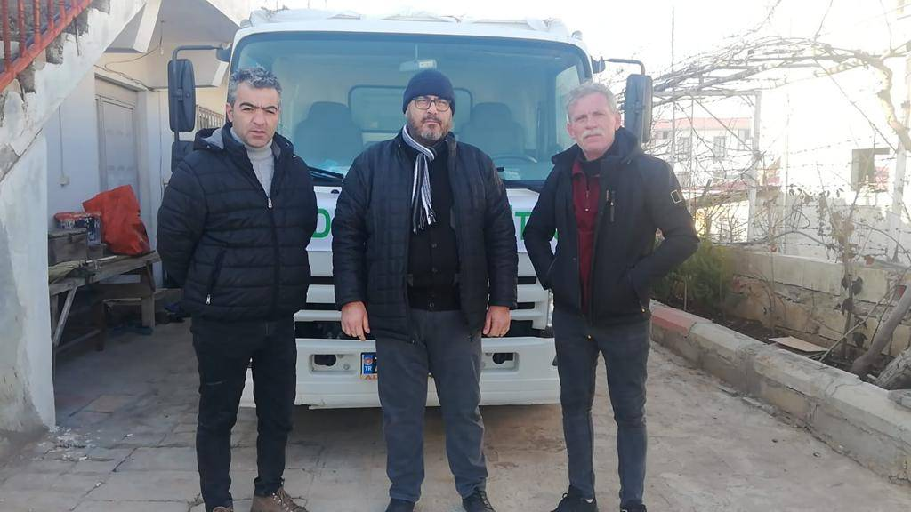

- Üniversitemiz Karaağaç Kampüsü 15 Temmuz Şehitleri Konferans Salonu’nda "28 Şubat-Türkiye'deki Kalkışma ve Darbeler" isimli panel düzenlendi.

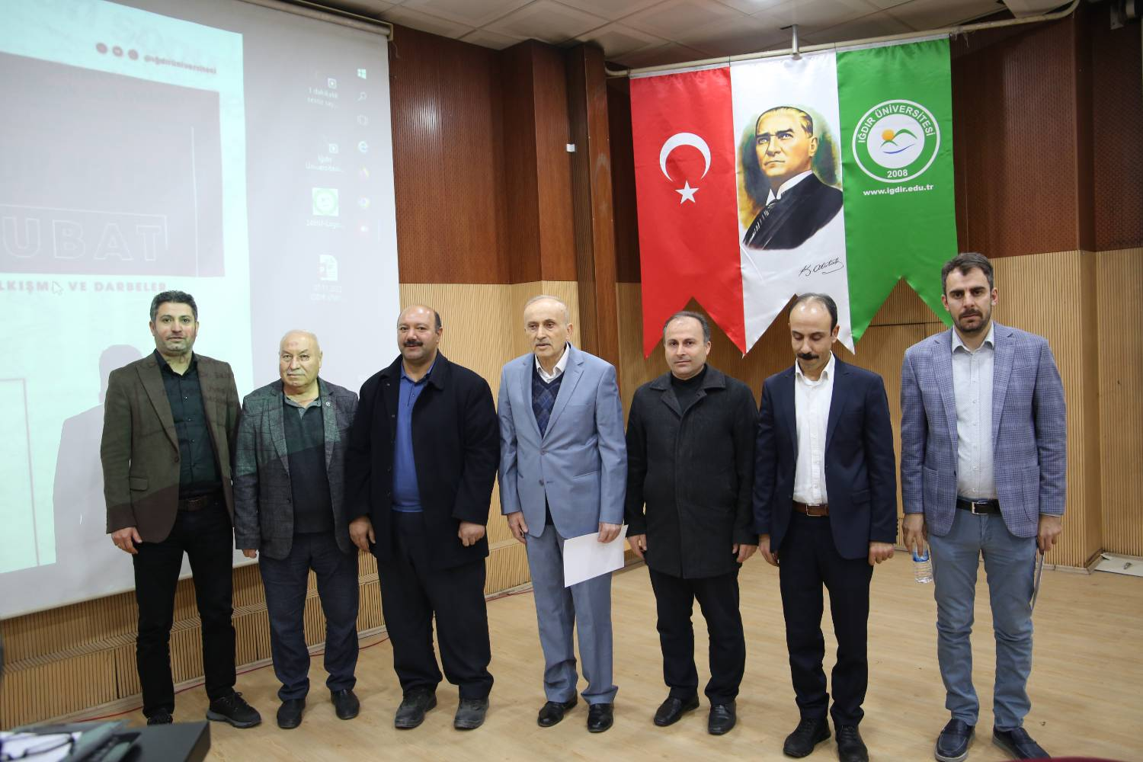
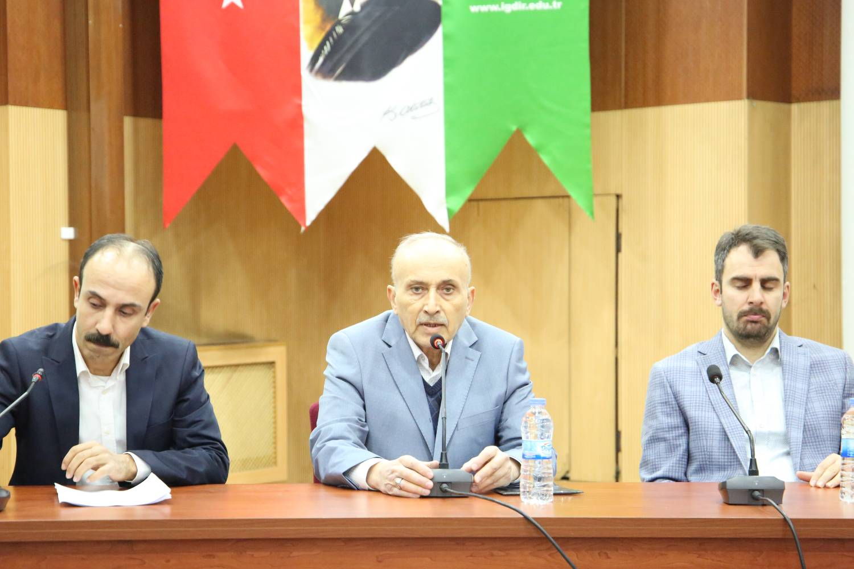

- Kahramanmaraş merkezli depremlerden etkilenerek Iğdır’a gelen ve Iğdır Üniversitesi’nin Uygulama Oteli’nde misafir edilen depremzedeler için moral gezisi düzenlendi. Iğdır Üniversitesi öncülüğünde turizme kazandırılan Tuzluca’daki Tuz Mağaralarını ziyaret eden depremzedeler, ‘asrın felaketinin etkisini bir nebze de olsa unutarak moral buldu.
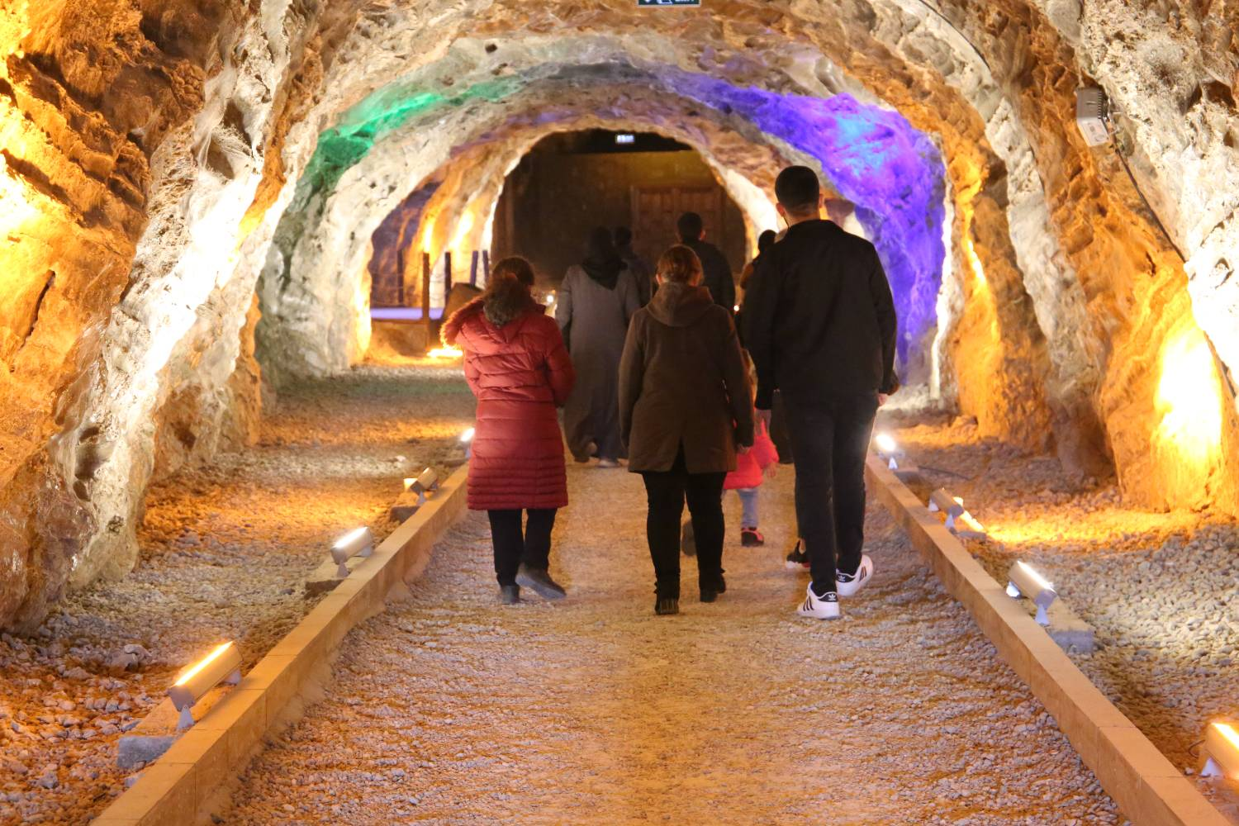
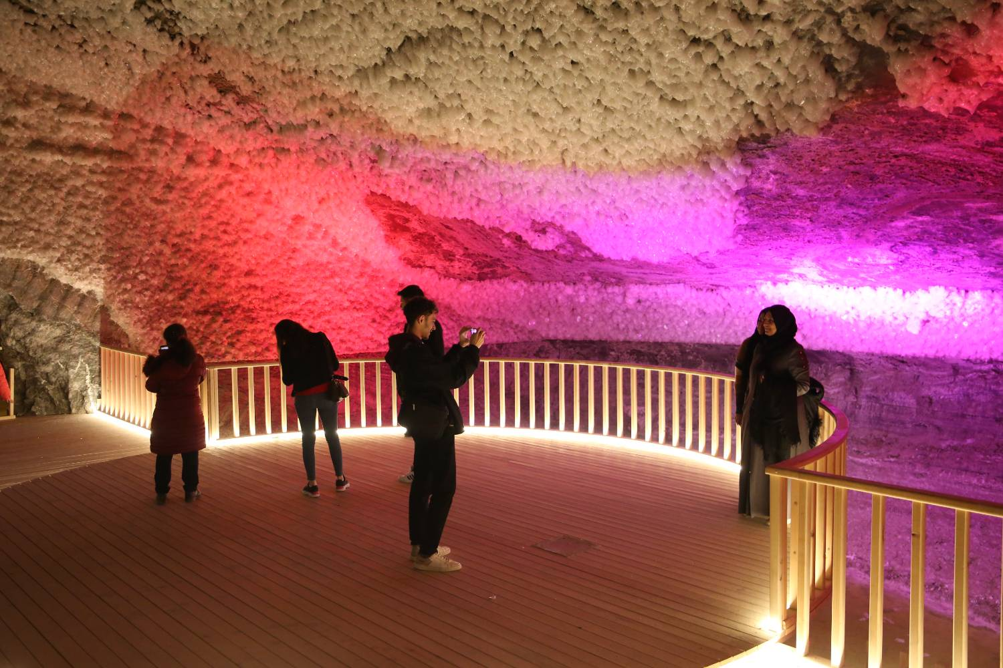

- Üniversitemiz, Kahramanmaraş merkezli depremlerin etkilediği afet bölgelerinden Iğdır’a gelen öğrencilere, Yükseköğretim Kurumları Sınavı'na (YKS) hazırlanmaları için Limit Özel Öğretim Kurumu ile birlikte destek veriyor. Kurum yetkililerinden yapılan açıklamada, “Depremzede öğrencilerimize ücretsiz olarak eğitim imkânı sağlayan Limit Özel Öğretim Kurumu olarak Iğdır Üniversitesi Rektörlüğüne ve emeği geçen idarecilerine fazlasıyla minnettarlığımızı bildiririz.” ifadeleri yer aldı.
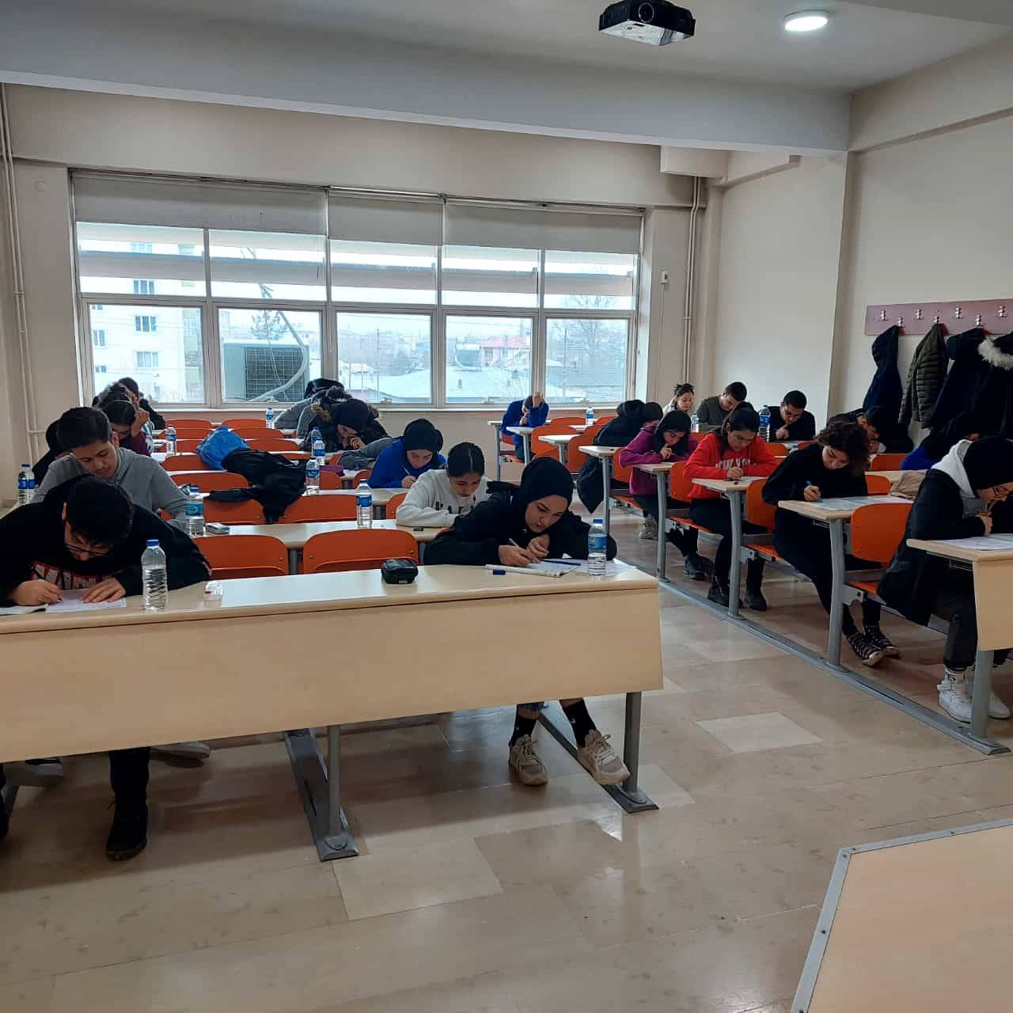
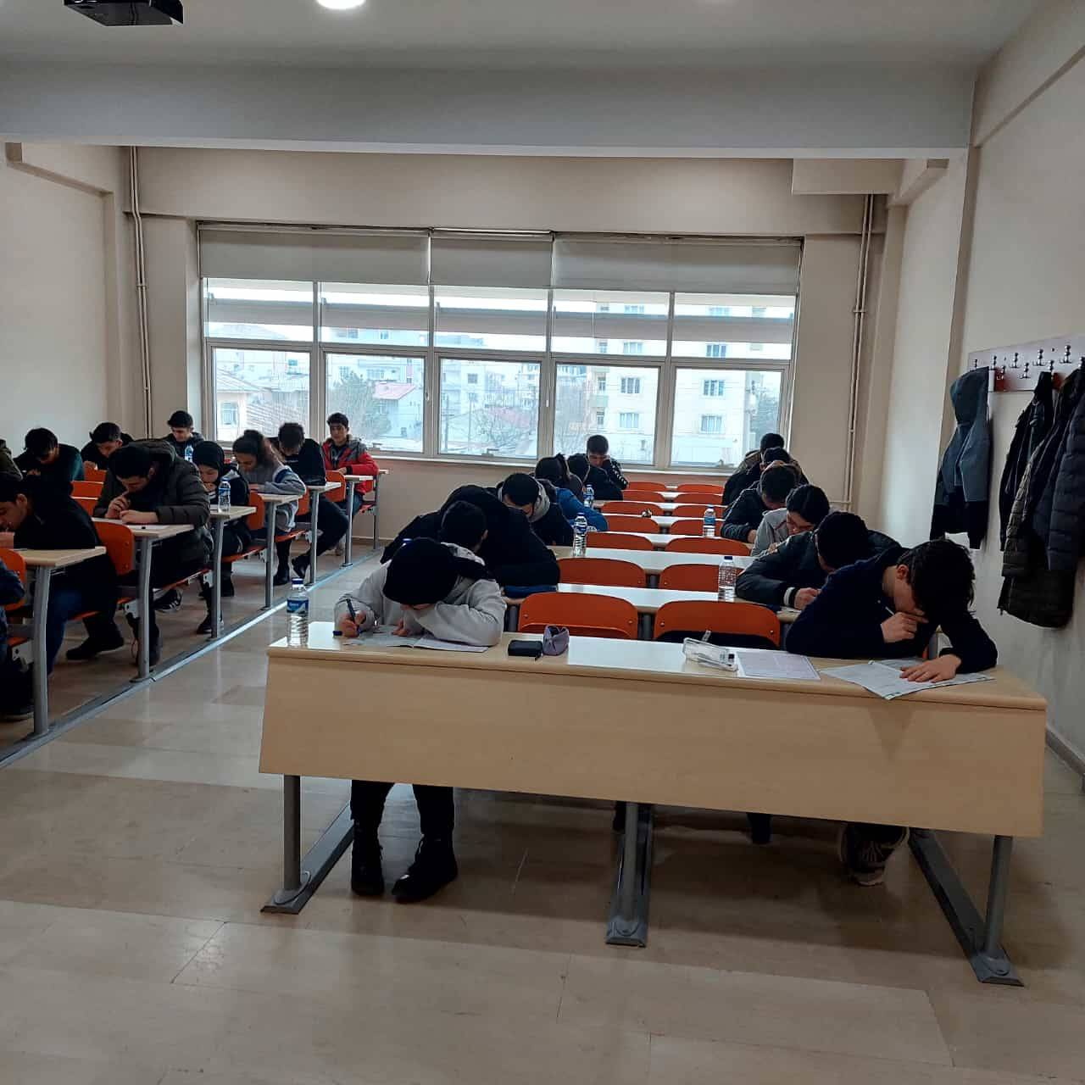
- Üniversitemiz Caferilik uygulama araştırma merkezi (CAMER) ve Kadın ve Aile Çalışmaları uygulama araştırma merkezi (KAÇUM) iş birliği ile “8 Mart Dünya Kadınlar Günü” nedeniyle depremzede kadınlara kahvaltılı program yapıldı. Programın son bölümünde CAMER ve KAÇUM tarafından depremzedeler nakdi yardım, kadınlar için kadın dayanışma paketleri, çocuklara ise çeşitli oyuncaklar hediye edildi.
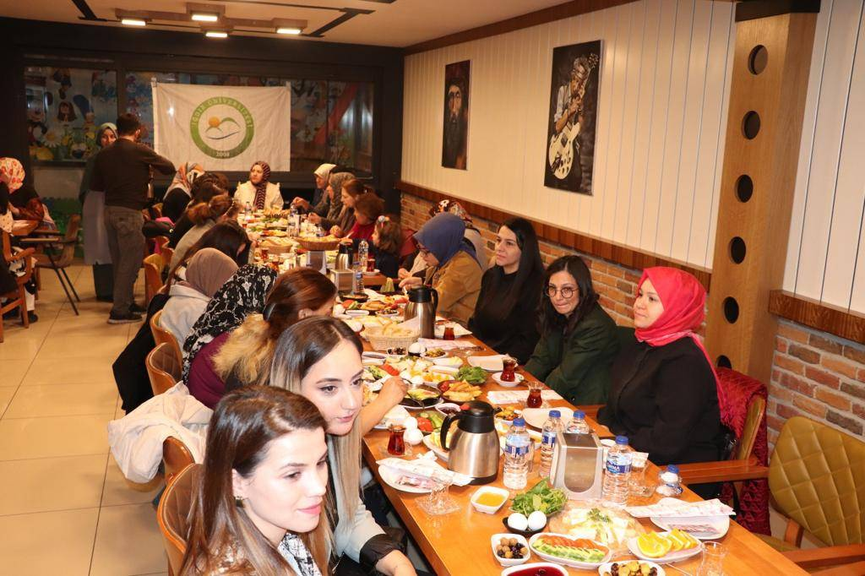
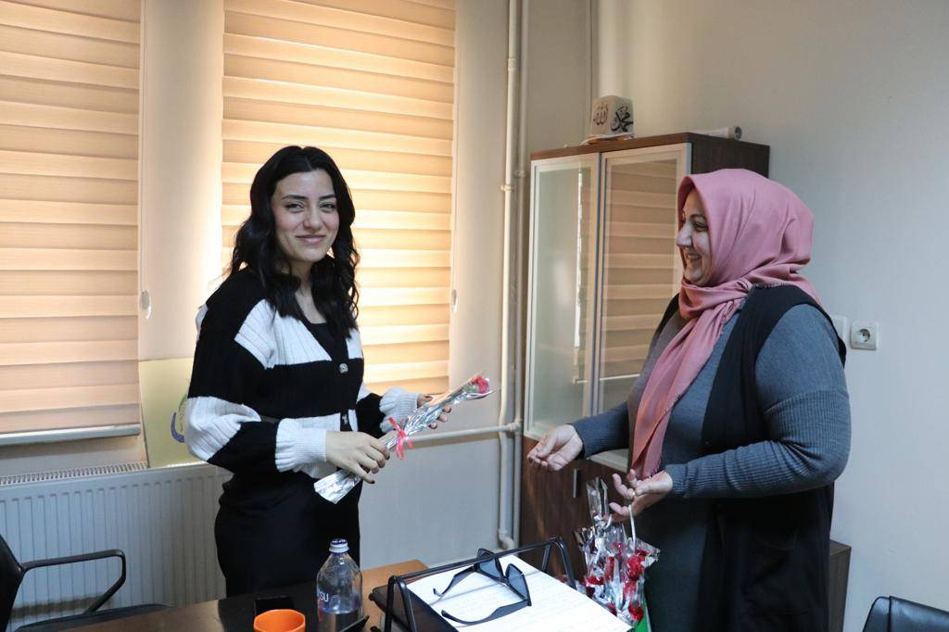
- Üniversitemiz, 18 Mart Çanakkale Zaferi ve Şehitleri Anma Günü dolayısıyla "Çanakkale Savaşları’nın Edebiyata ve Tarihe Etkileri" konulu panel düzenlendi. Karaağaç Kampüsü 15 Temmuz Şehitleri Konferans Salonu’ndaki panele Rektör Vekili Prof. Dr. Selahattin Çelebi, Üniversitemiz personelleri ve vatandaşlar katıldı.
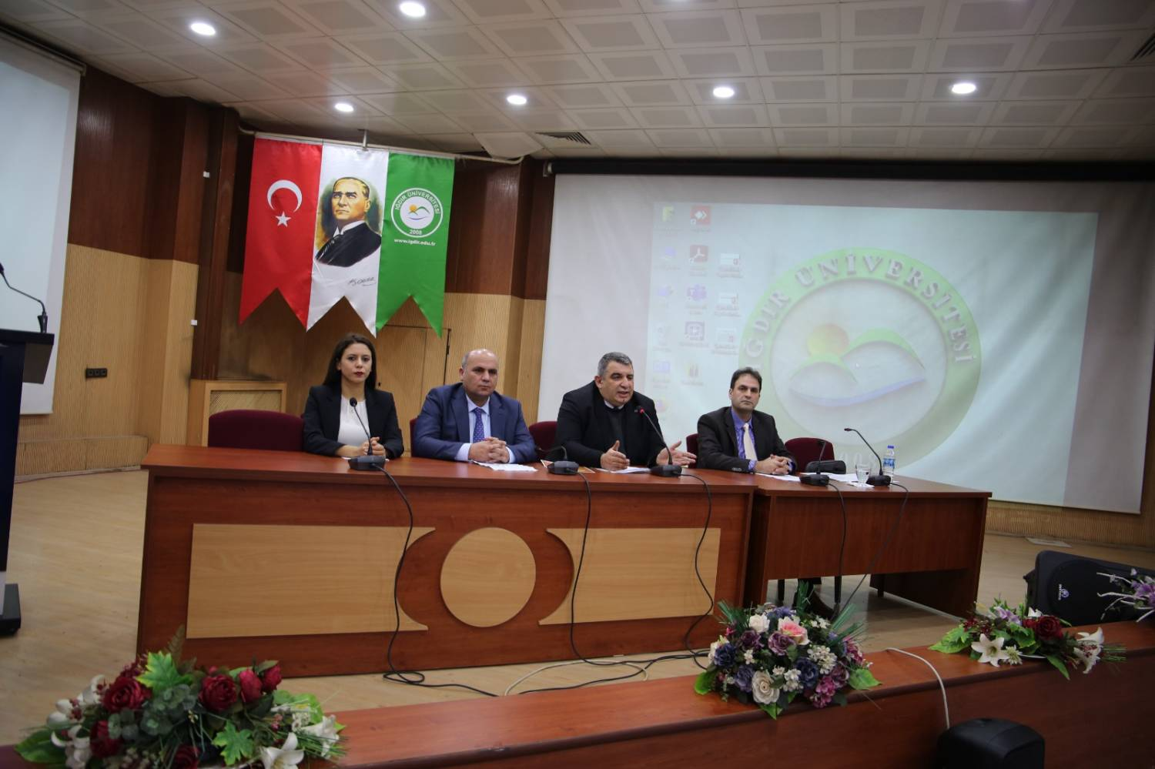
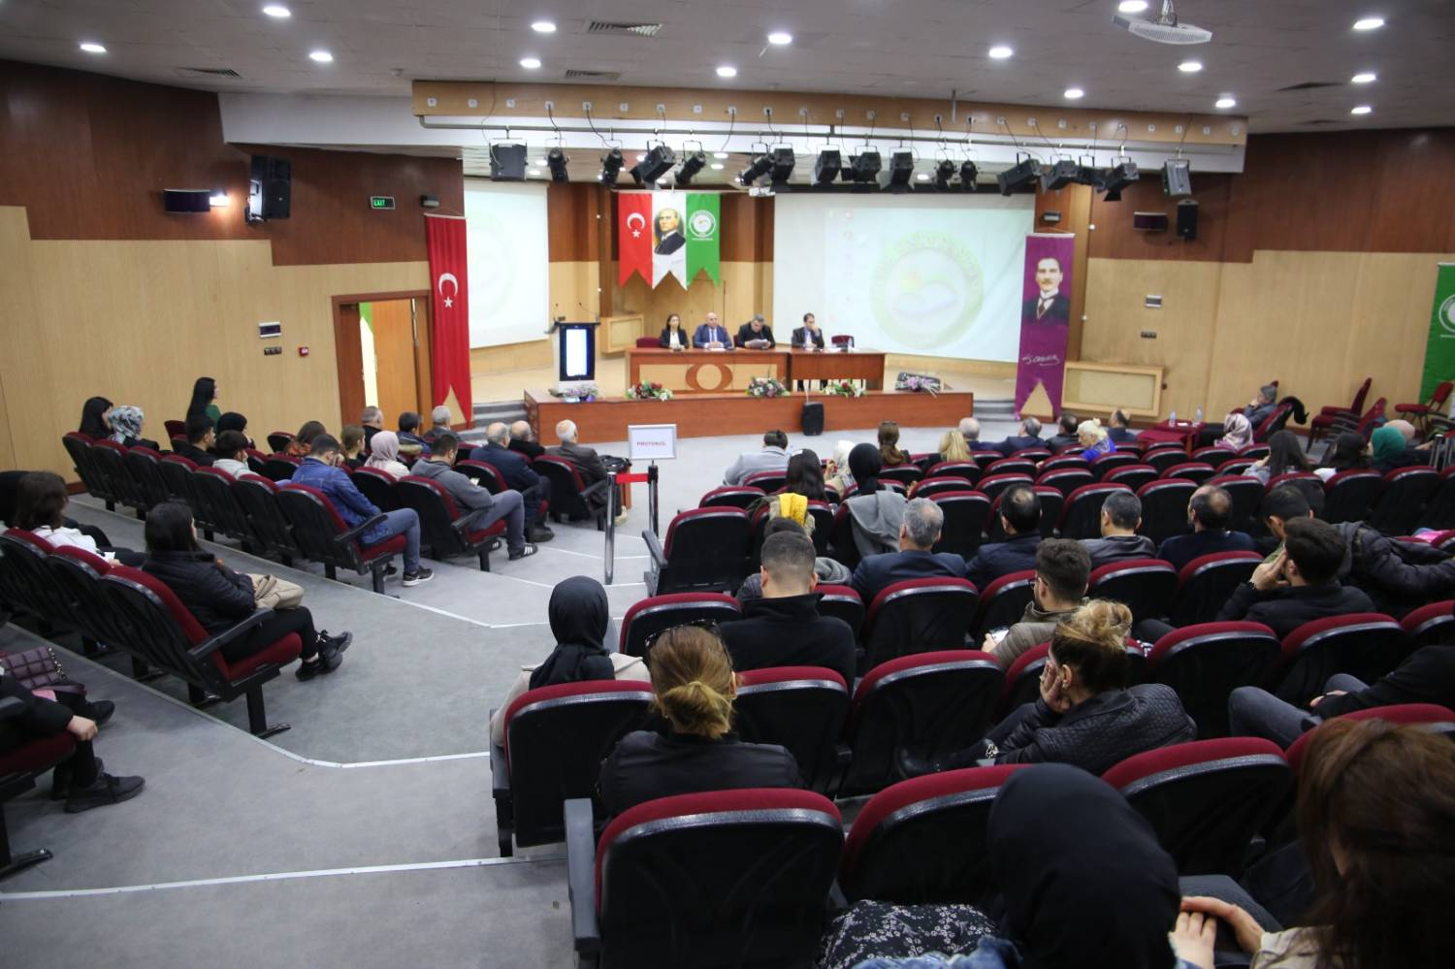
- Üniversitemiz, Kahramanmaraş merkezli depremlerden etkilenerek Iğdır’a gelen vatandaşlarımız için iftar programı düzenledi. Uygulama Oteli’nde düzenlenen programa Vali Vekili Abdulkadir Şahin, Iğdır Valisi Hüseyin Engin Sarıibrahim’in eşi Hatice Sarıibrahim, Üniversitemiz Rektörü Prof. Dr. Mehmet Hakkı Alma, il protokolü ve depremzede vatandaşlar katıldı.
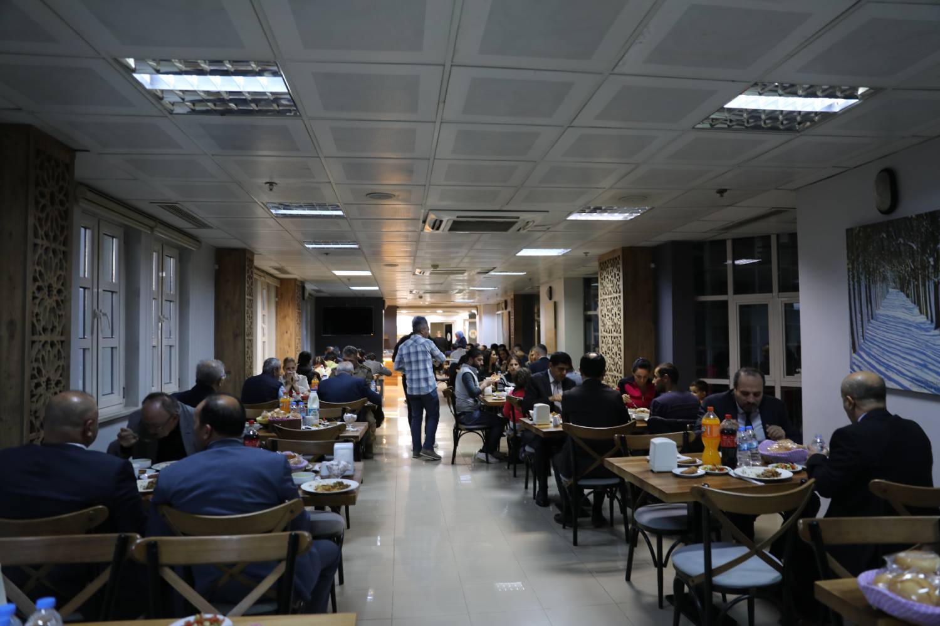
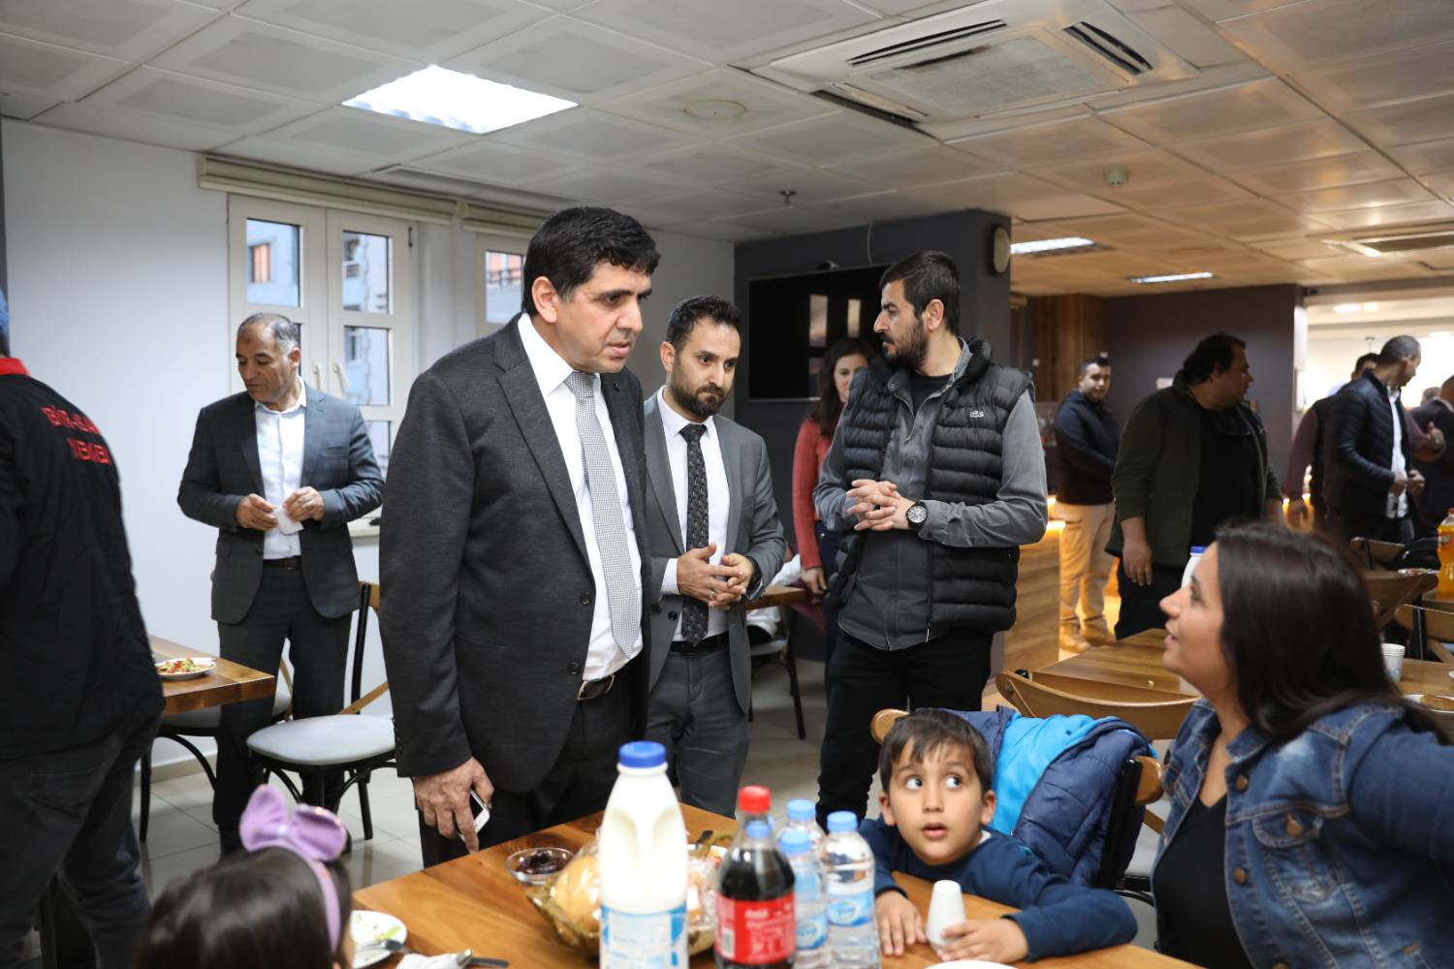

- Üniversitemiz Rektörü Prof. Dr. Mehmet Hakkı Alma, Karaağaç Kampüsü Uygulama Oteli’nde düzenlenen iftar yemeğinde öğrencilerimiz ile bir araya geldi. Program kapsamında öğrencilerle eğitim durumları, hedefleri ve kültürel zenginlikler hakkında sohbet eden Rektör Alma, öğrencilerin ihtiyaç ve taleplerini de dinledi.
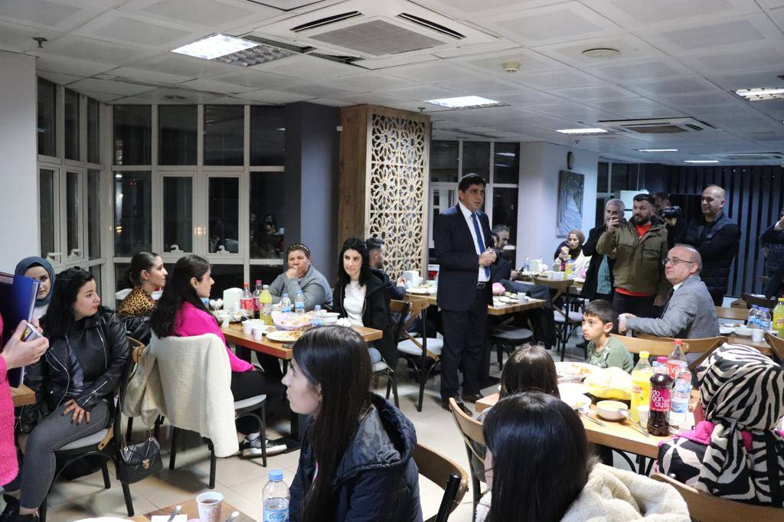
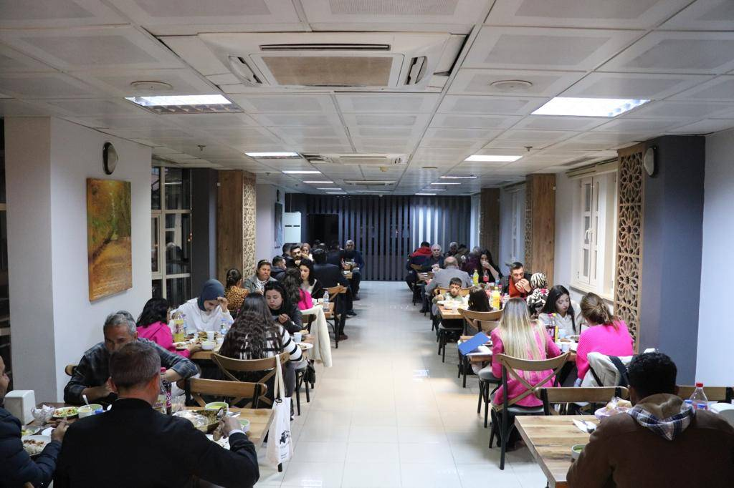

- Azerbaycan’ın kurucu lideri Haydar Aliyev’in doğumunun 100. yıl dönümü münasebetiyle Üniversitemizde bir konferans düzenlendi. Ardından Bakü Ali Neft Üniversitesi ile Üniversitemiz arasında geniş kapsamlı iş birliği protokolü imzalandı. Karaağaç Kampüsü 15 Temmuz Şehitleri Konferans Salonu’ndaki programa Rektörümüz Prof. Dr. Mehmet Hakkı Alma, Bakü Ali Neft Mektebi Rektörü Doç. Dr. Elmar Qasımov, Azerbaycan heyeti, il protokolü basın temsilcileri, akademik-idari personellerimiz öğrenciler ve vatandaşlar katıldı.
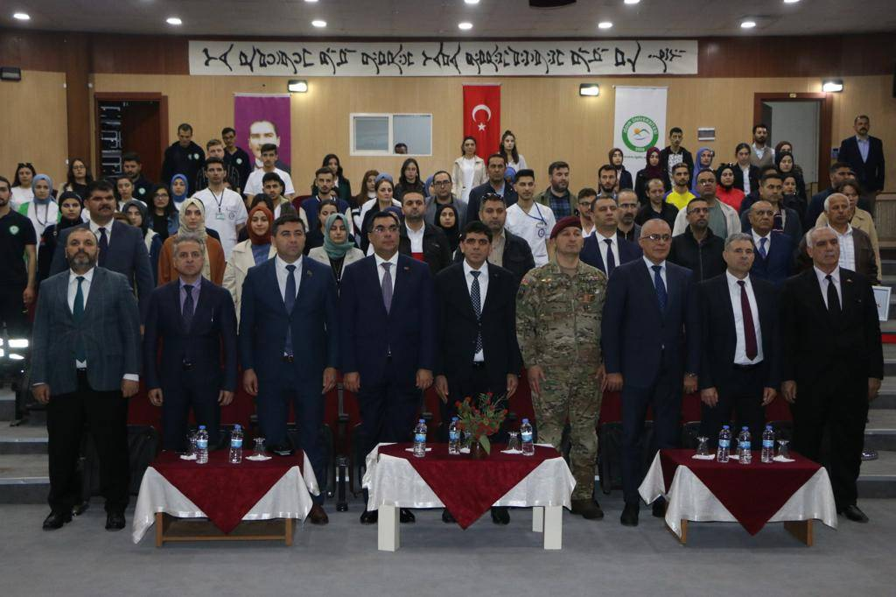
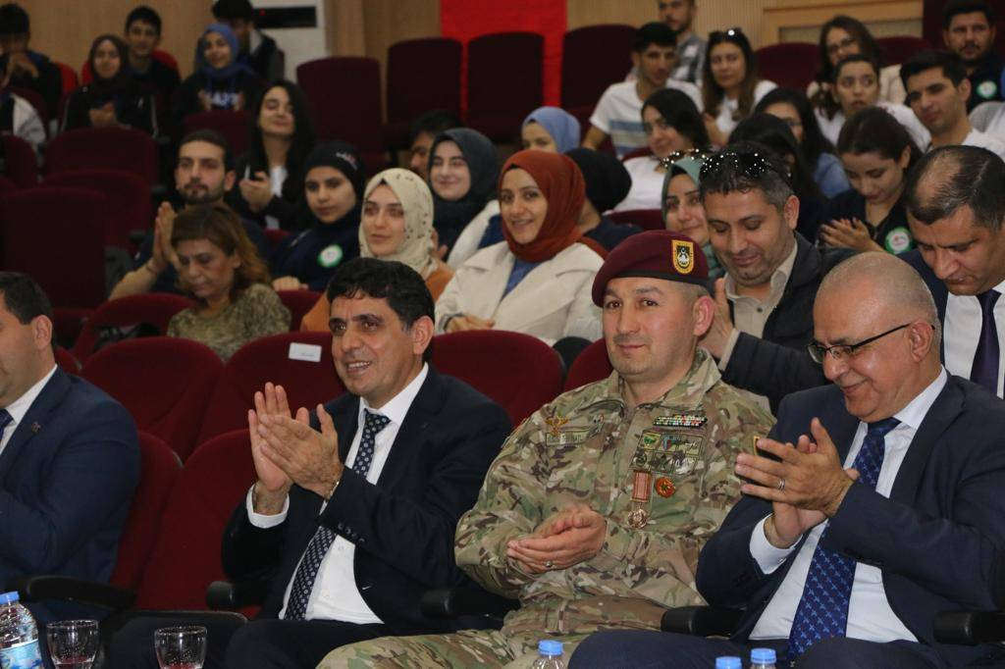

- Iğdır Üniversitesi Çevre Sorunları Uygulama ve Araştırma Merkezi (ÇEVMER) ve Iğdır Doğa Koruma ve Milli Parklar Şube Müdürlüğü (DKMP) ortaklığında, 9 Mayıs Dünya Göçmen Kuşlar Günü vesilesiyle “Yaban Hayatı ve Ekoturizm” konulu bir panel düzenledi. Moderatörlüğünü Dr. Öğr. Üyesi Belkıs Muca Yiğit'in yaptığı panelde, konusunda uzman isimler tarafından yaban hayatının korunması, ekoturizmin önemi ve çevre sorunları gibi önemli konular ele alındı.
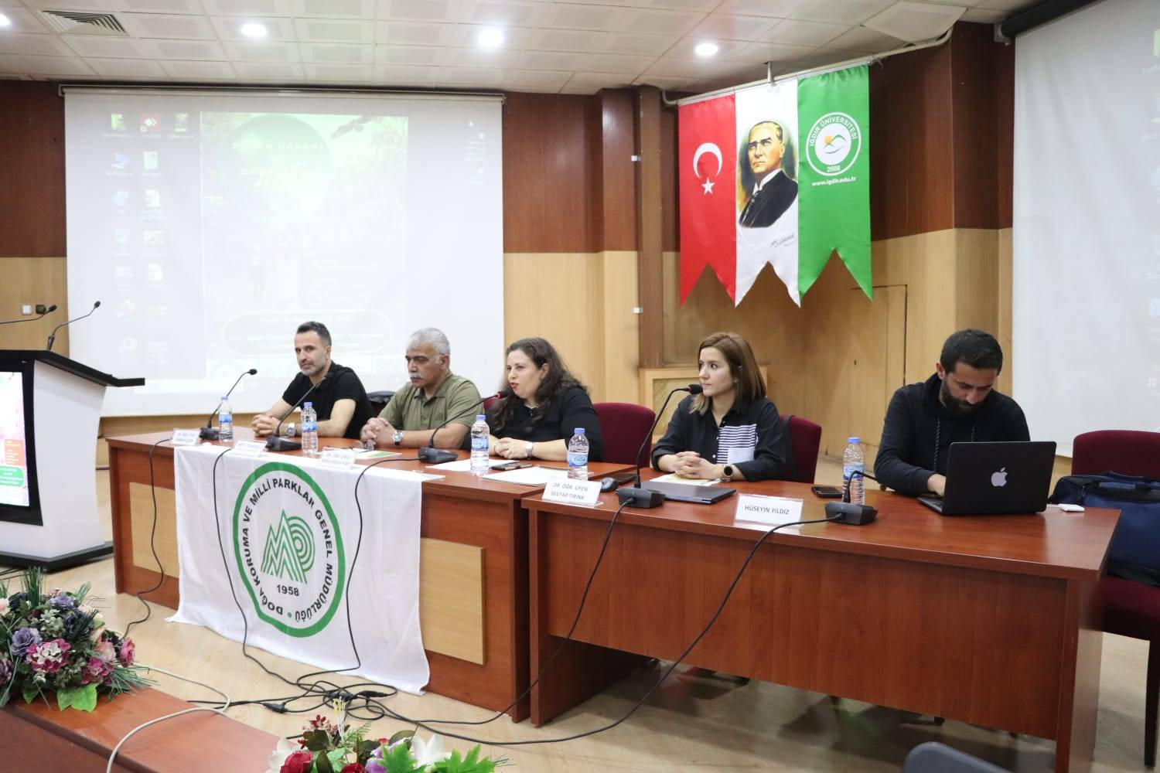
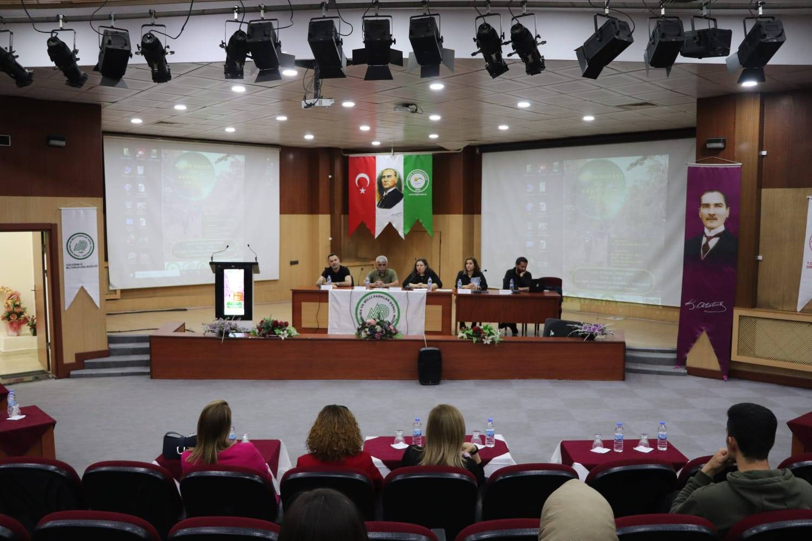

- Türkiye Bilimler Akademisi (TÜBA) tarafından "Üniversite Konferansları" kapsamında düzenlenen "Batıyı Aydınlatan Doğu Bilimi" isimli program, Üniversitemiz ev sahipliğinde gerçekleşti. Söz konusu konferansta, Doğu biliminin ve kültür-sanat çalışmalarının Batı dünyası üzerindeki etkileri hakkında önemli paylaşımlar yapıldı. Bu kapsamda Karaağaç Kampüsü 15 Temmuz Şehitleri Konferans Salonu’nda düzenlenen programa; Üniversitemiz Rektörü Prof. Dr. Mehmet Hakkı Alma, Uşak Üniversitesi Rektörü TÜBA Asli Üyesi Prof. Dr. Ekrem Savaş, il protokolü, akademik ve idari personel, öğrenciler ve vatandaşlar katıldı.
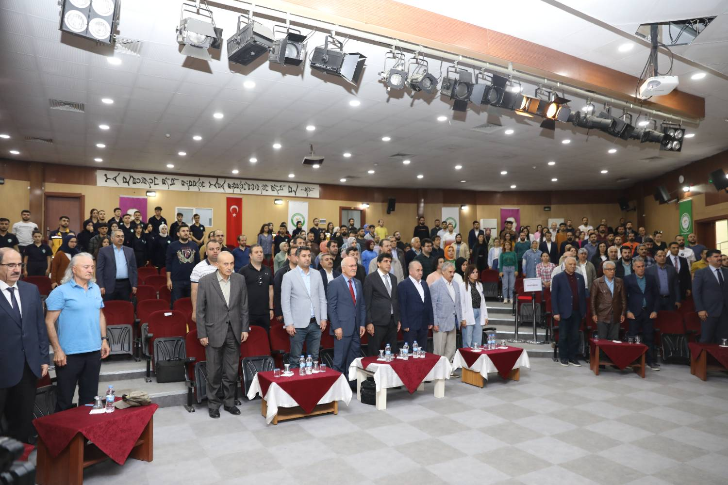
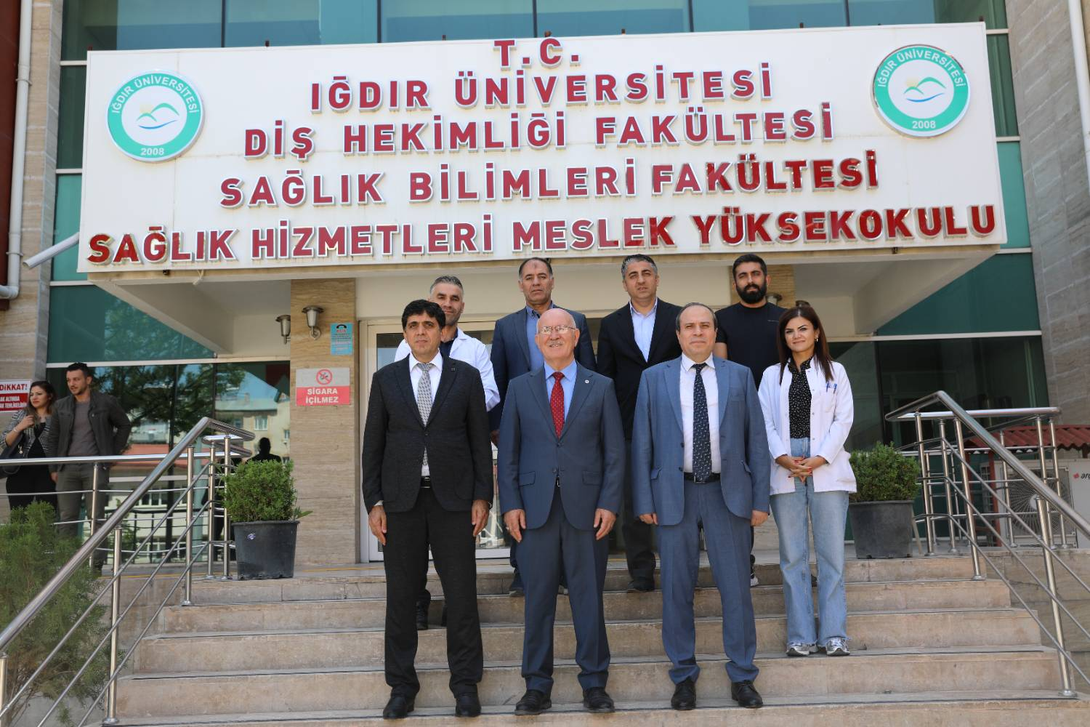
- 15 Temmuz Şehitleri Konferans Salonu’nda düzenlenen programa Rektör Yardımcısı Prof. Dr. Recep Gülşen, akademik ve idari personeller ile öğrenciler katıldı. Saygı duruşu ve İstiklal Marşı’nın okunmasıyla başlayan panelde ilk sözü alan panelist Doç. Dr. Suna Altan, “19 Mayıs Sürecinde Anadolu’nun Sosyo – Ekonomik Durumu” hakkında önemli ve dikkat çekici bilgiler paylaştı.
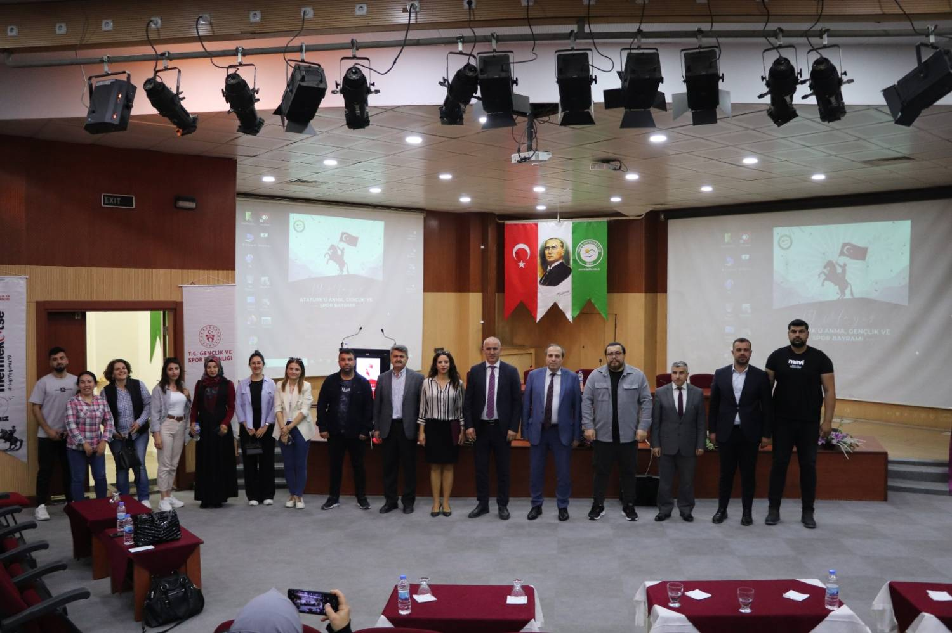

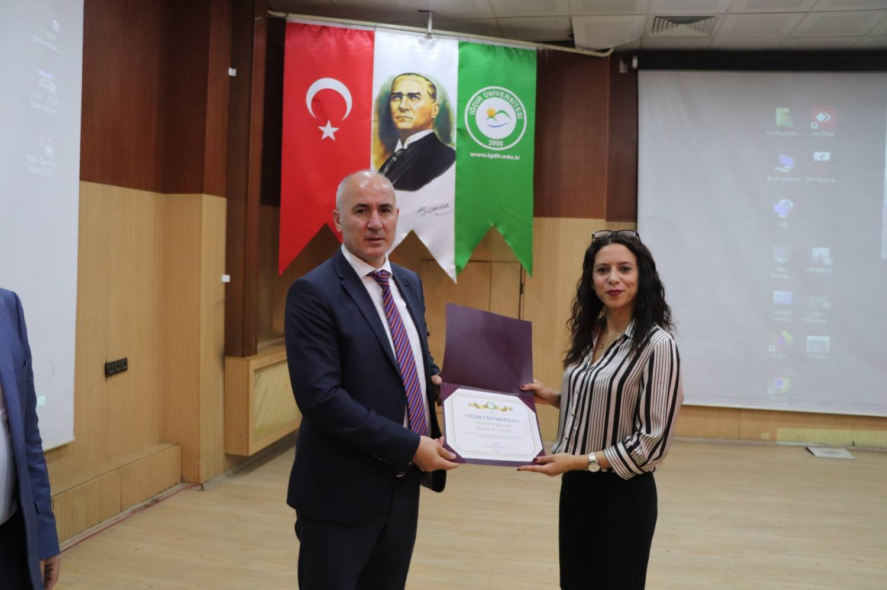
- Üniversitemiz, Iğdır Cumhuriyet Başsavcılığı Denetimli Serbestlik Müdürlüğü ve Iğdır Halk Eğitim Müdürlüğü paydaşlığında “Topraktan Gelenler Sergisi” gerçekleştirildi. Serginin açılışına, Iğdır Cumhuriyet Başsavcısı Serkan Başaran, Adli Yargı ve Adalet Komisyonu Başkanı Ahmet Han Karacaoğlu, Üniversitemiz Rektörü Prof. Dr. Mehmet Hakkı Alma, Iğdır Valisi Hüseyin Engin Sarıibrahim'in Eşi Hatice Sarıibrahim, akademisyenlerimiz ve vatandaşlar katıldı.
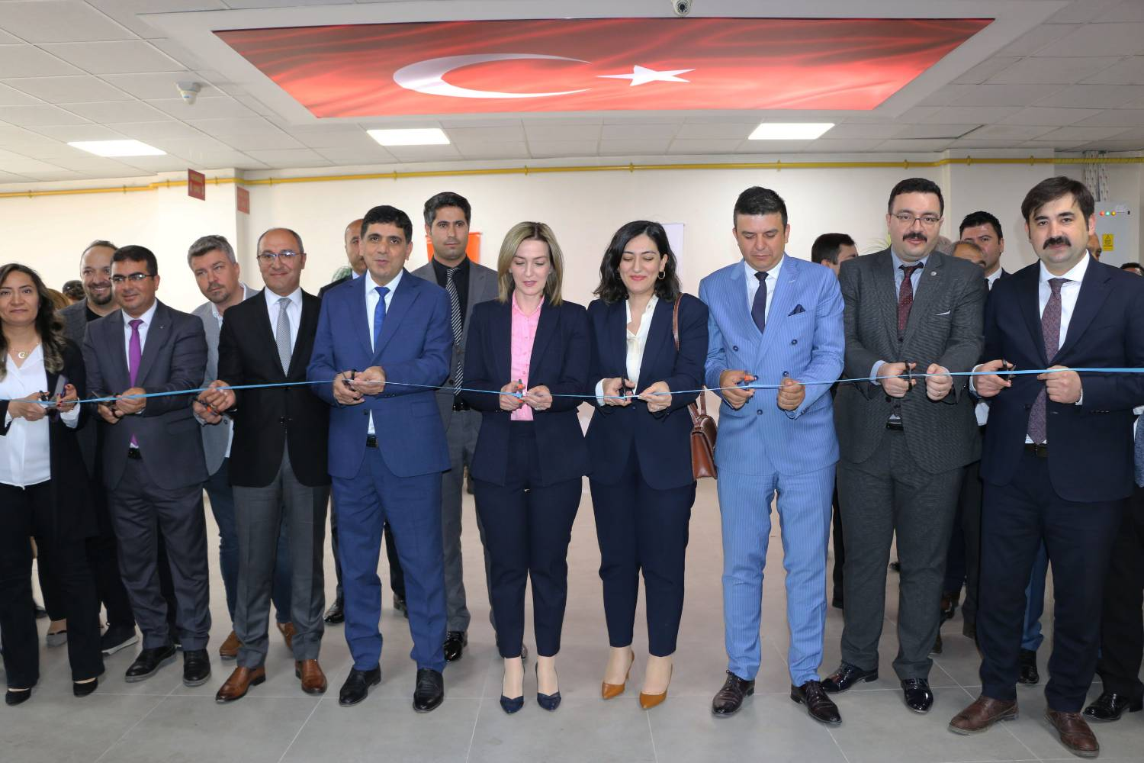
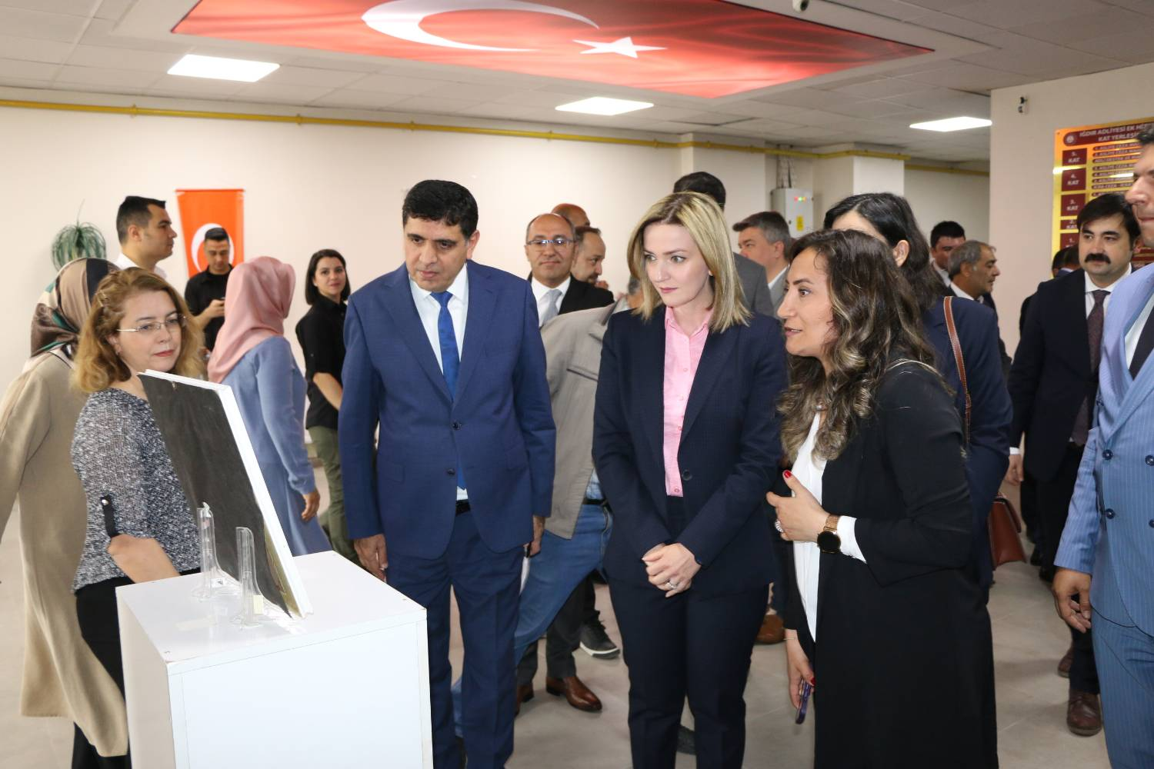
- Üniversitemiz İlahiyat Fakültesi 2022-2023 öğretim yılı mezuniyet töreni gerçekleştirildi. Nirvana Düğün Salonu’nda düzenlenen törene Üniversitemiz Rektörü Prof. Dr. Mehmet Hakkı Alma, Rektör Yardımcısı Prof. Dr. Recep Gülşen, İlahiyat Fakültesi Dekanı Prof. Dr. Senayi Dönmez, fakülte öğretim üyeleri, mezun öğrenciler ve aileleri katıldı.
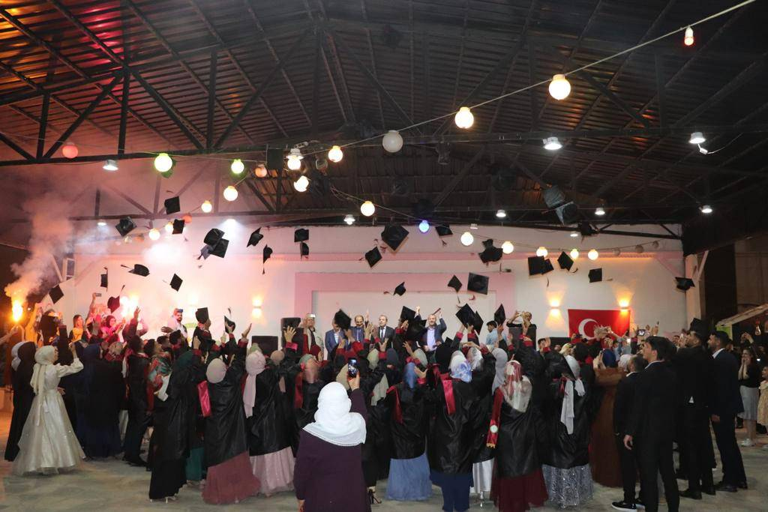

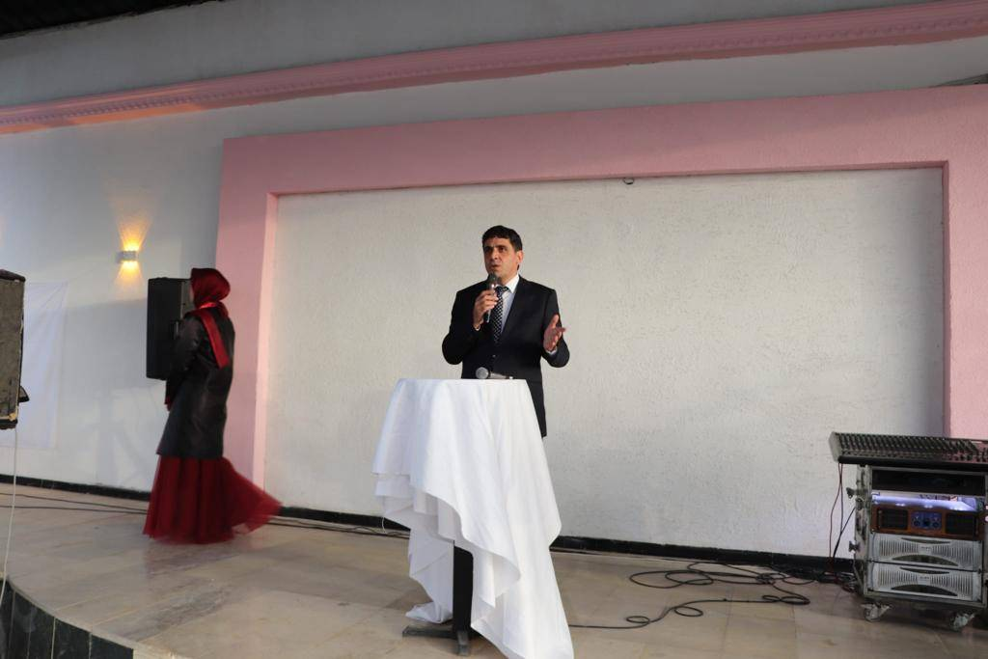

- Karaağaç Kampüsü 15 Temmuz Şehitleri Konferans Salonu’nda, Üniversitemiz ile Iğdır Limit Eğitim Kurumları ortaklığında hazırlanan "Sınav Öncesi YKS Stratejileri" konulu konferans düzenlendi. Programda ilk sözü alan ANLAŞMER Müdürü Yıldırım, YKS öğrencilerine ve velilere stresle başa çıkma yöntemleri hakkında bilgi verirken Doç. Dr. Kavlak “Zihin ve Algı Yönetimi”, Eğitim Koçu Akgöz ise “Rehberlik Koordinasyonu” konulu sunum yaptı.
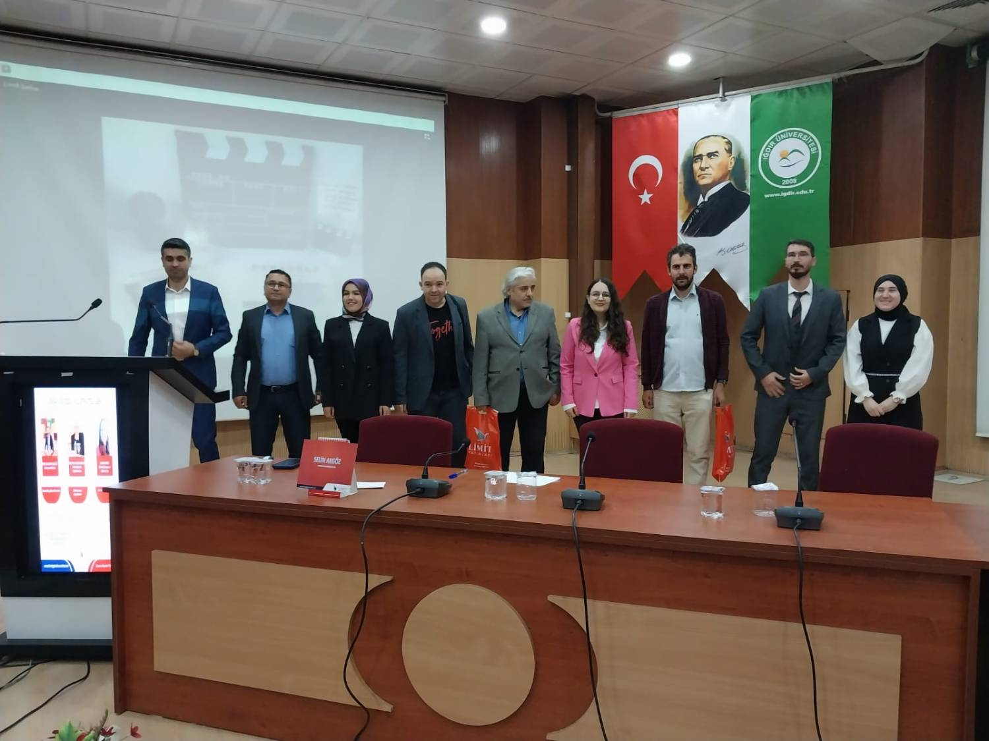
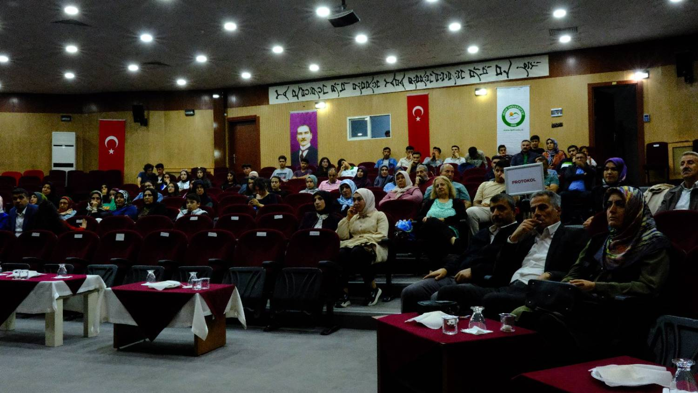

  - Iğdır Özel Eğitim Uygulama ve Rehabilitasyon Merkezi öğrencileri, Üniversitemiz Şehit Bülent Yurtseven Kampüsü’nü ziyaret ederek çeşitli etkinlikler ile gönüllerince eğlendiler. Program kapsamında Spor Bilimleri Fakültesini gezen öğrenciler, burada bulunan spor merkezlerinde oyunlar oynayarak unutulmaz anlar yaşadılar.
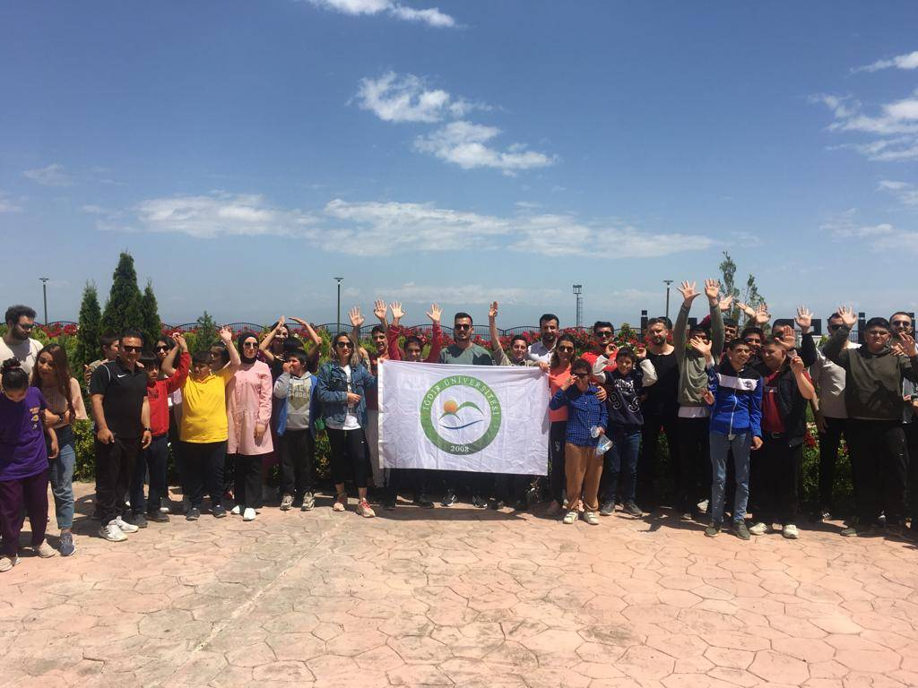

- Uygulamalı Bilimler Fakültemiz, 2022-2023 Akademik Yılını başarı ile tamamlayan ve mezun olmaya hak kazanan öğrenciler için tören düzenledi. Karaağaç Kampüsümüzdeki 15 Temmuz Şehitleri Konferans Salonu’nda düzenlenen törene Rektör Vekilimiz Prof. Dr. Recep Gülşen, Uygulamalı Bilimler Fakültesi yönetimi, akademik personelleri ve öğrenciler katıldı.

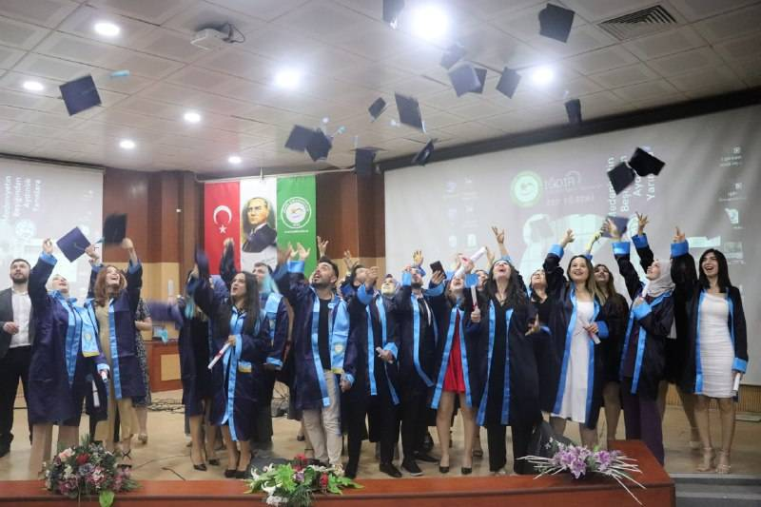
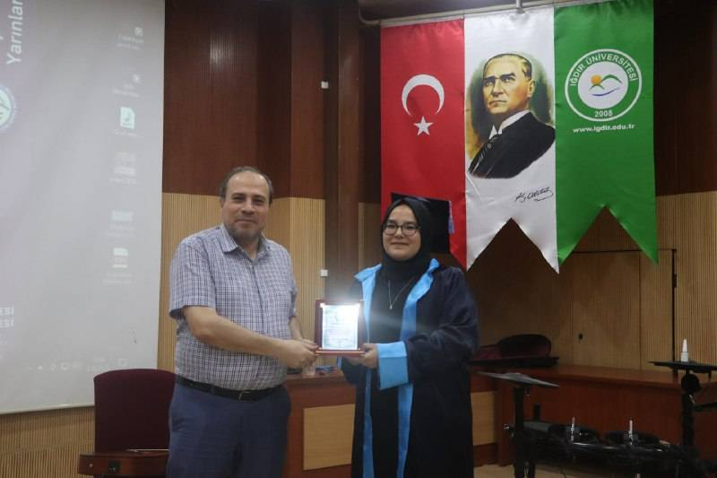

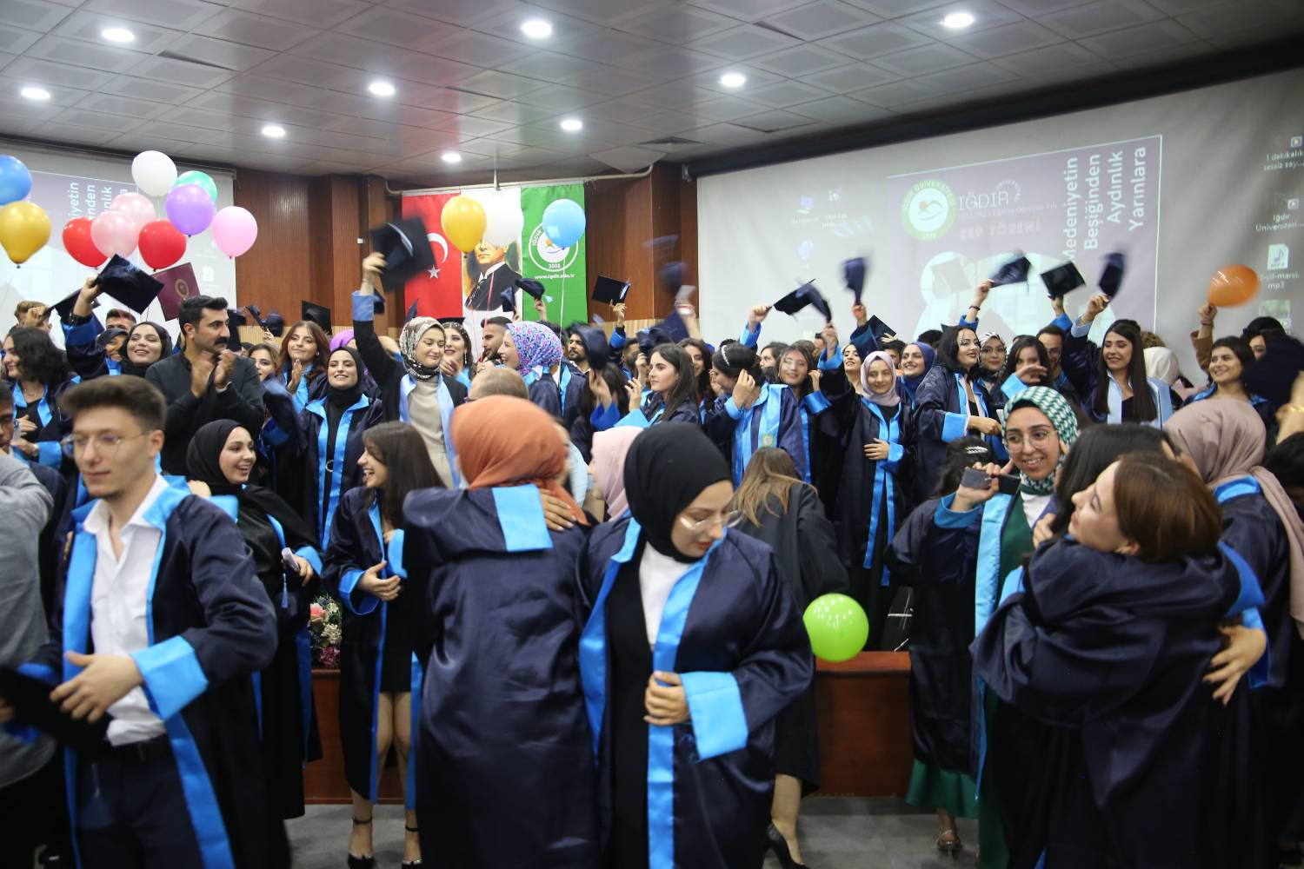

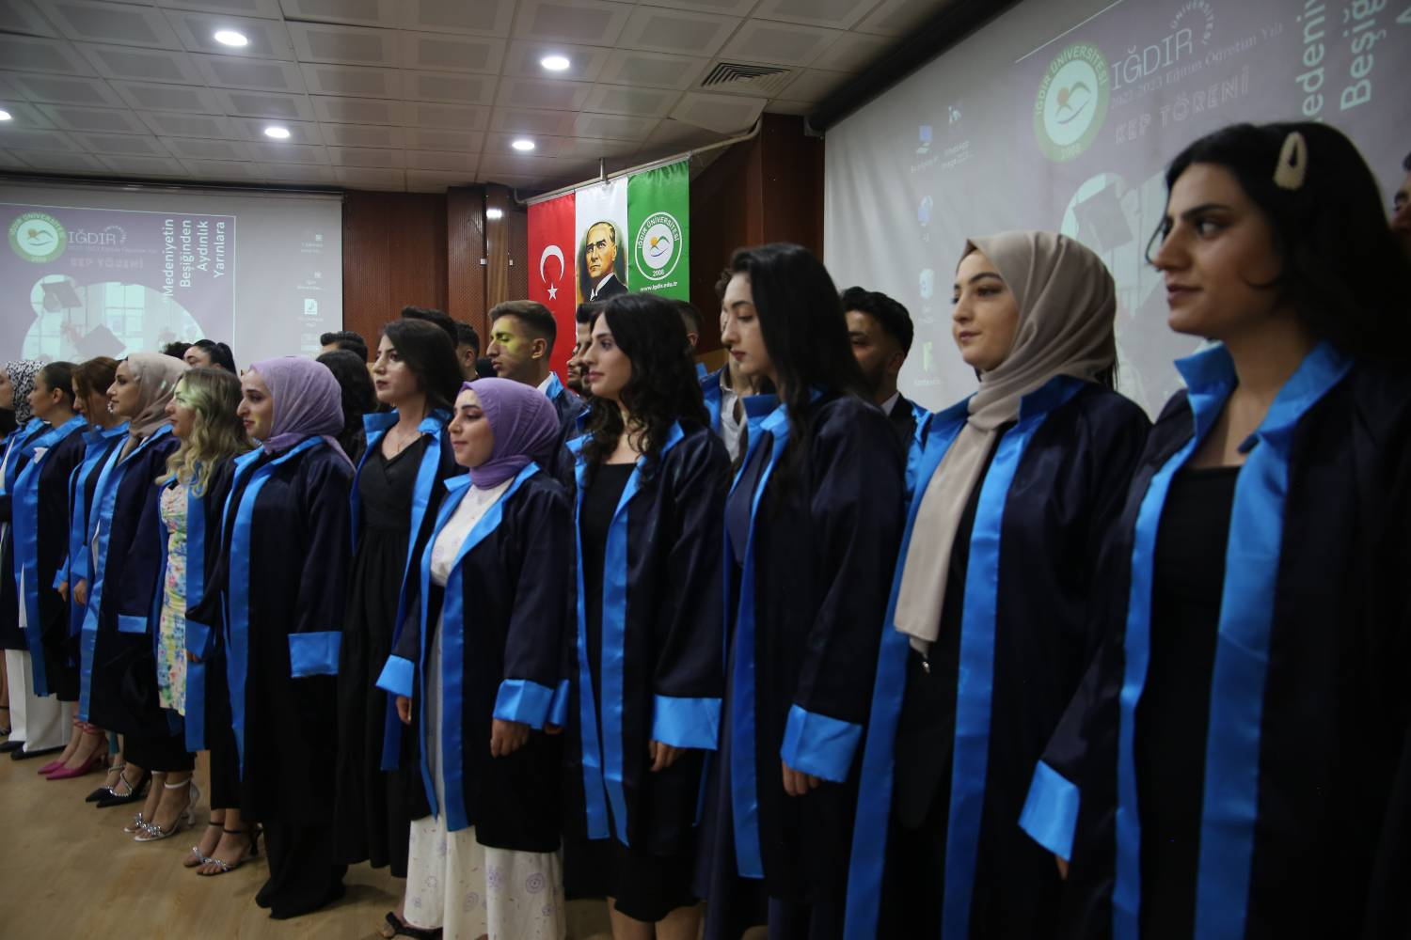

- Üniversitemizde “15 Temmuz Demokrasi ve Milli Birlik Günü” kapsamında panel düzenledi. Karaağaç Kampüsü 15 Temmuz Şehitleri Konferans Salonu’nda gerçekleşen panele Rektörümüz Prof. Dr. Mehmet Hakkı Alma, Vali Yardımcısı Ömer Said Karataş, il protokolü, akademik ve idari personellerimiz ve vatandaşlar katıldı.

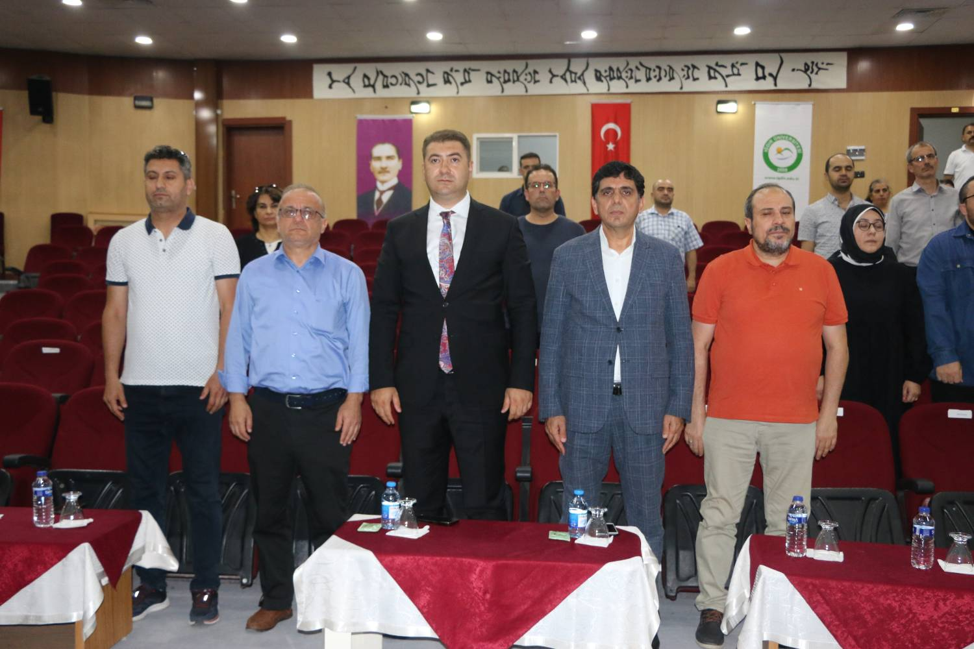

- Üniversitemiz, Kültür ve Turizm Bakanlığı Vakıflar Genel Müdürlüğü ile imzaladığı protokol kapsamında tarihi “Ejder Kervansarayını” bünyesine kazandırmak için ön kabul aldı. Buna göre Üniversitemiz, “Ejder Kervansarayında kültürel faaliyetlerde (etkinlik, kongre, seminer, sergi vs.) bulunacak. 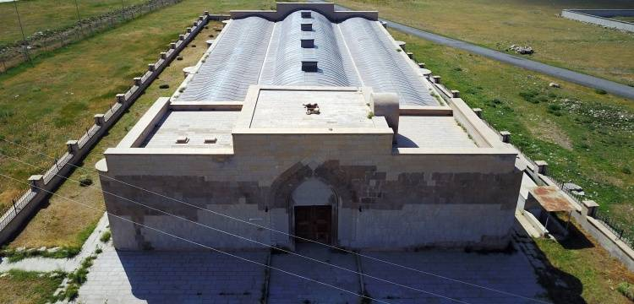

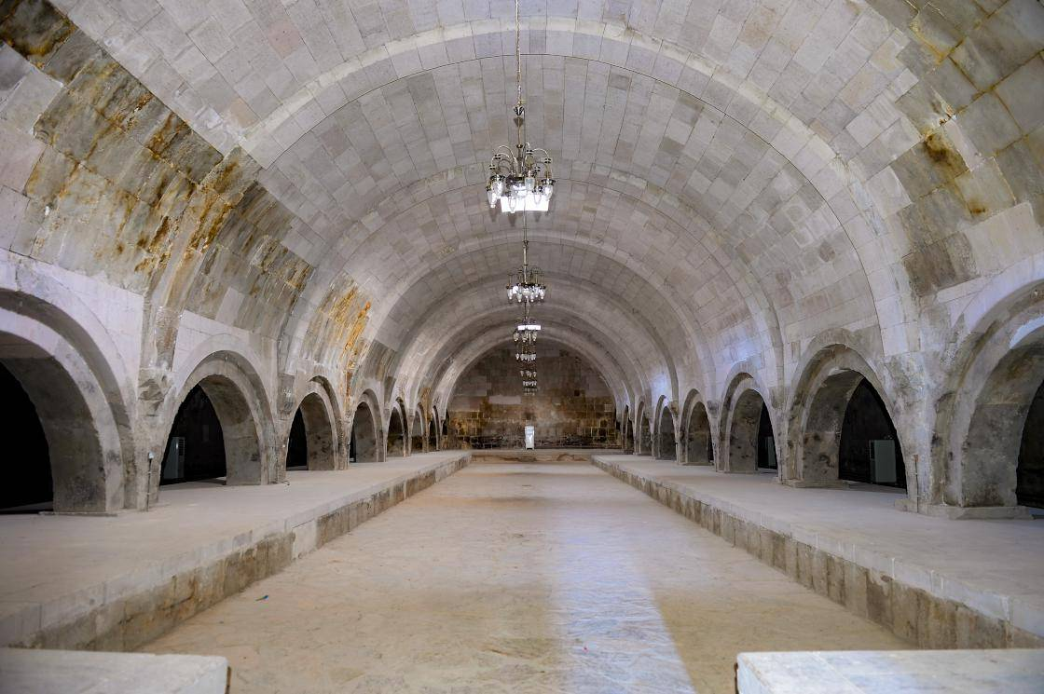

- Rektörümüz Prof. Dr. Mehmet Hakkı Alma, “Doğu Anadolu Volkanizması eoturizm Potansiyeli ve UNESCO Süreci” programı kapsamında Maden Tetkik ve Arama (MTA) ekibi ile birlikte tarihi Ejder Kervansarayı’nı ziyaret etti. Iğdır merkezli Ağrı Dağı ve çevresindeki jeolojik ve kültürel alanların uluslararası platformlara taşınmasının ilk adımlarının atıldığı “Doğu Anadolu Volkanizması (Iğdır-Ağrı) Jeoturizm Potansiyeli ve UNESCO Süreci” programının son durağı, tarihi Ejder Kervansarayı oldu.

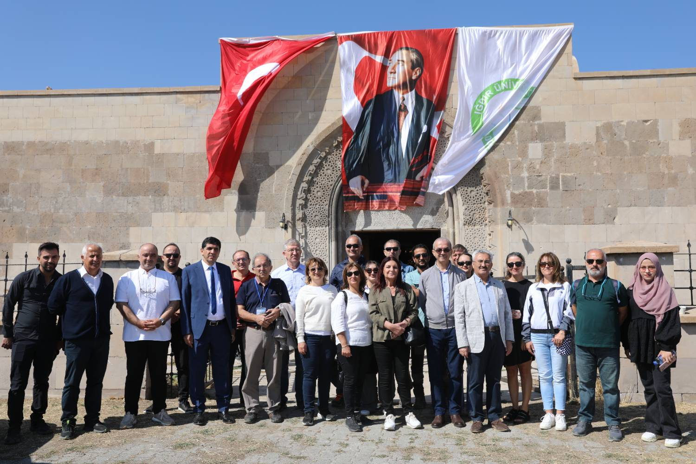
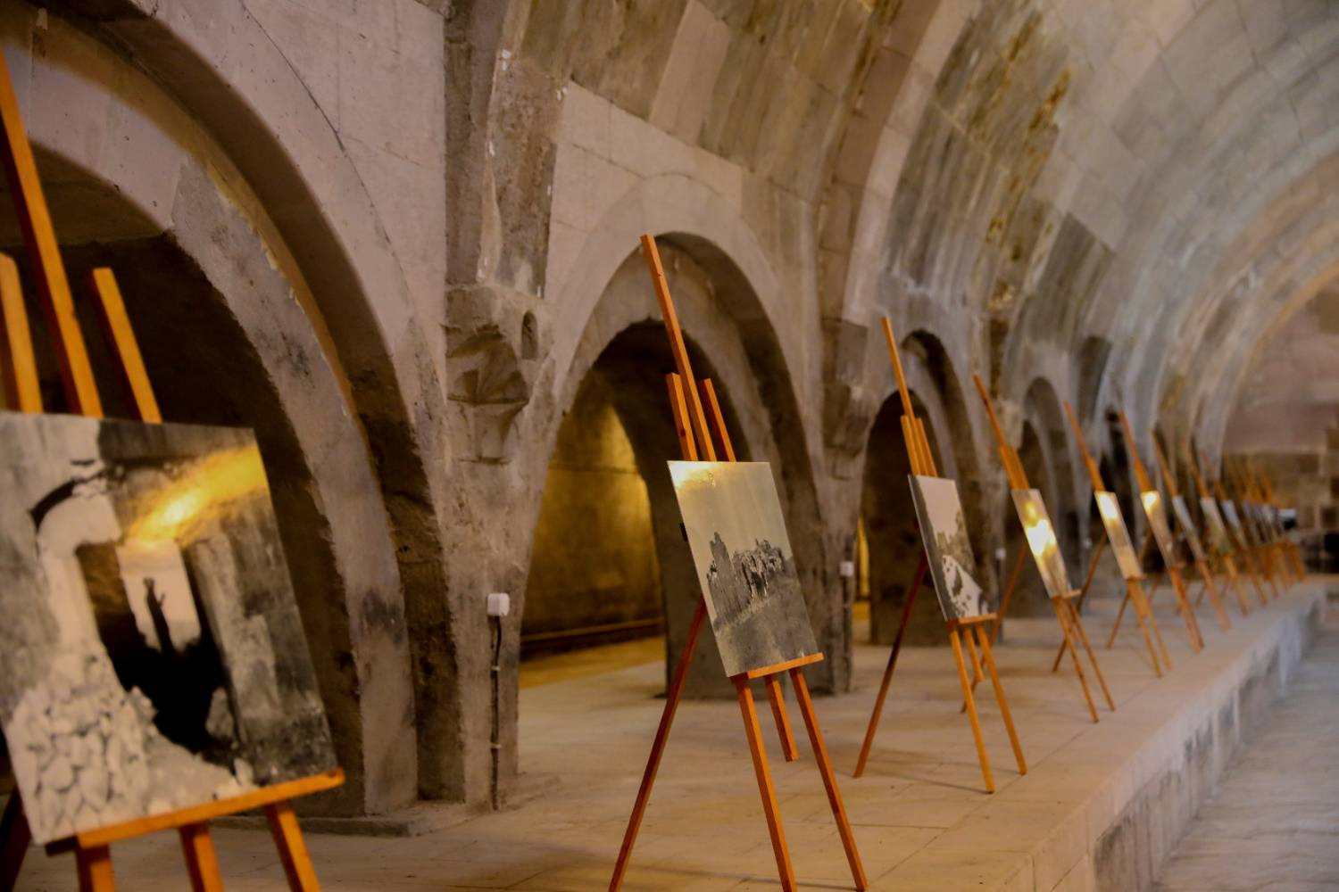
- Iğdır Üniversitesi Caferilik Uygulama ve Araştırma Merkezi (CAMER) ile Iğdır Ehlibeyt Âlimleri Derneği ortaklığında “Kutlu Doğum Haftası” dolayısıyla panel düzenlendi.

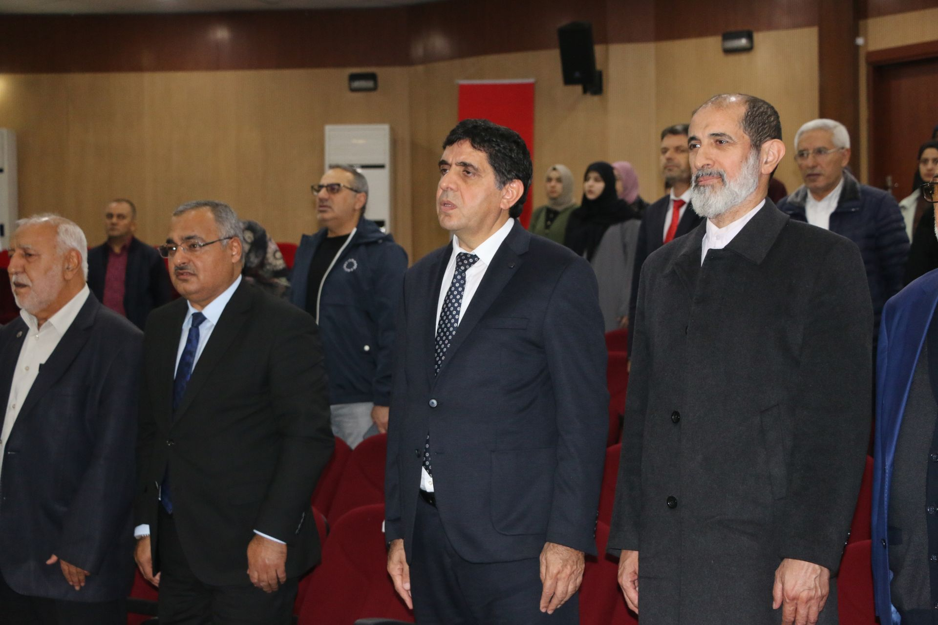

- “11 Ekim Dünya Kız Çocukları Günü” kapsamında Üniversitemizde bir panel düzenlendi.

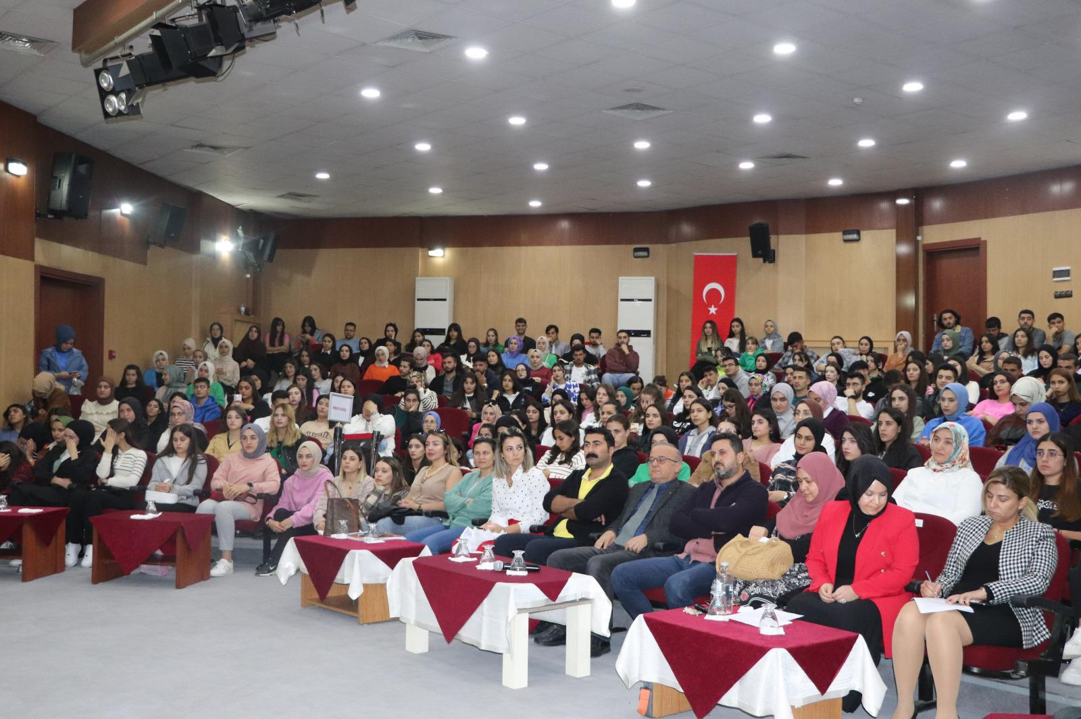
- “Katma Değeri Yüksek Tarımsal Ürünler” alanında ihtisaslaşan Üniversitemizde “Çiftçi-Öğrenci-Akademi Buluşması” düzenlenerek bölge üreticilerinin talepleri ve Üniversitemizin destekleri üzerine istişare edildi.
- Üniversitemiz, 2021 yılında “Katma Değeri Yüksek Tarımsal Ürünler” alanında ihtisaslaşmasının ardından hızlandırdığı çiftçi buluşmalarına bir yenisini daha ekledi.

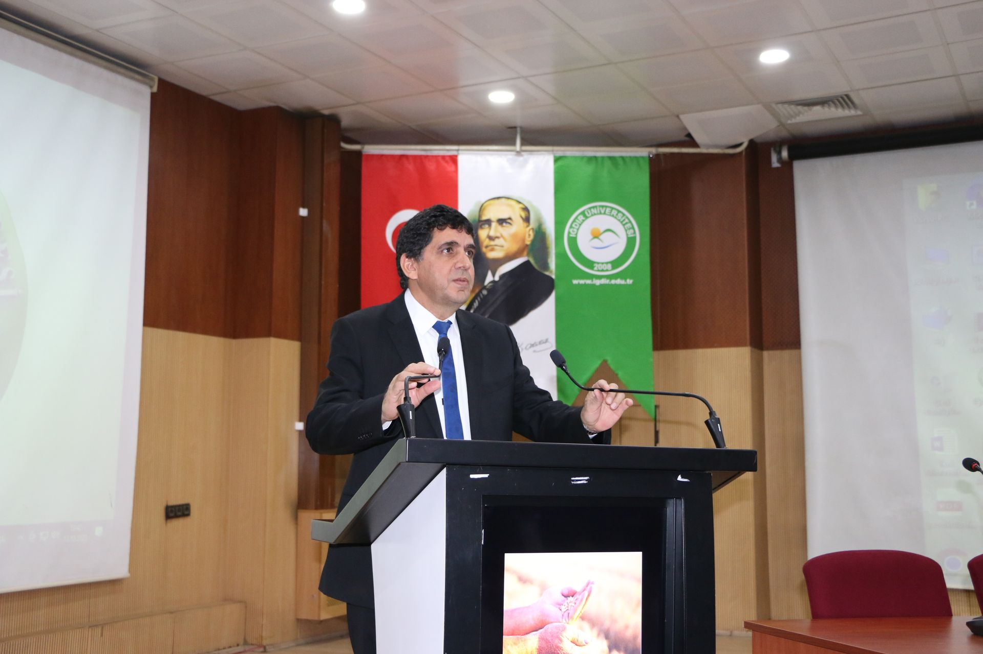

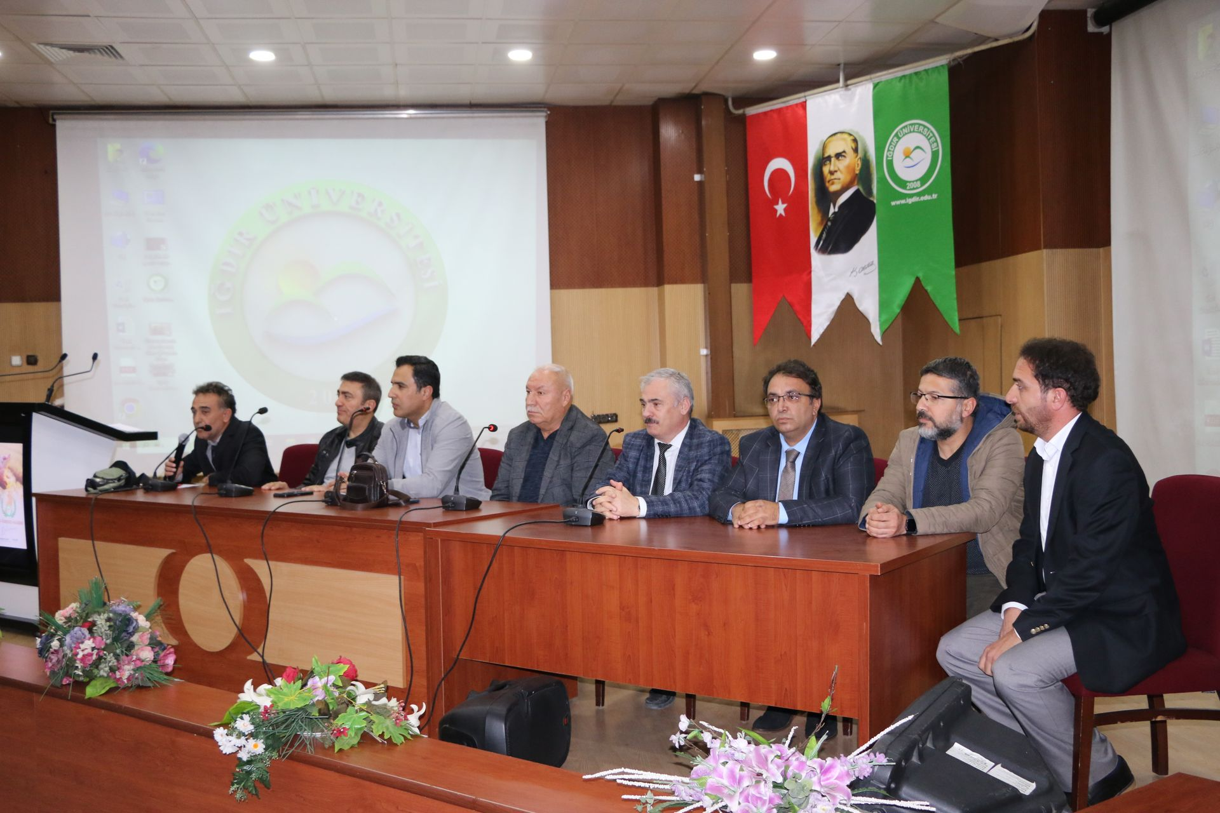

- Üniversitemizde eğitim – öğretime yeni başlayan öğrencilerimize yönelik tüm birimlerimizce Oryantasyon Programları düzenleniyor. Oryantasyon Programı ile öğrencilerimizin uyum süreçlerini hızlandırarak Üniversite yaşamına adapte olmalarını sağlamak hedefleniyor. Program kapsamında öğrencilerimize Üniversitemizin işleyişi, vizyonu ve akademik faaliyetleri hakkında bilgiler veriliyor.

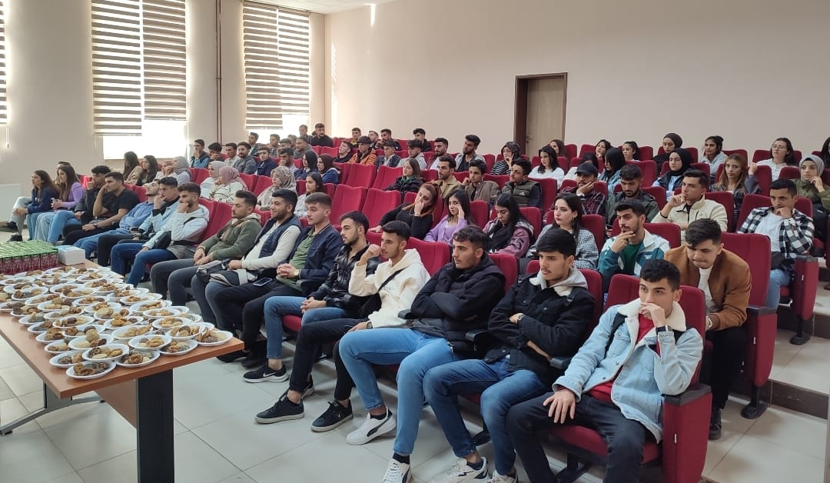

- Kars Ardahan Iğdır Dernekler Federasyonu (KAİFED) tarafından Ankara Keçiören’de “7. Kars Ardahan Iğdır Tanıtım Günleri” programı düzenlendi. 18-22 Eylül 2023 tarihleri arasında Keçiören Belediyesi Kabala Fuar Alanı’nda gerçekleşen tanıtım günlerinde, bölgenin tarihi ve kültürel zenginlikleri, doğal güzellikleri, sanatı, tarihi ve turizm değerleri tanıtıldı.
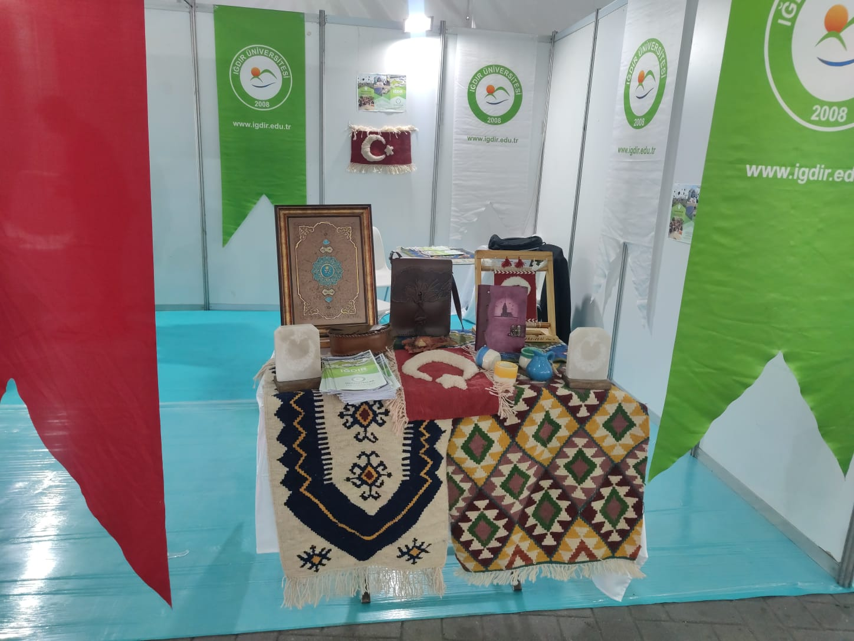

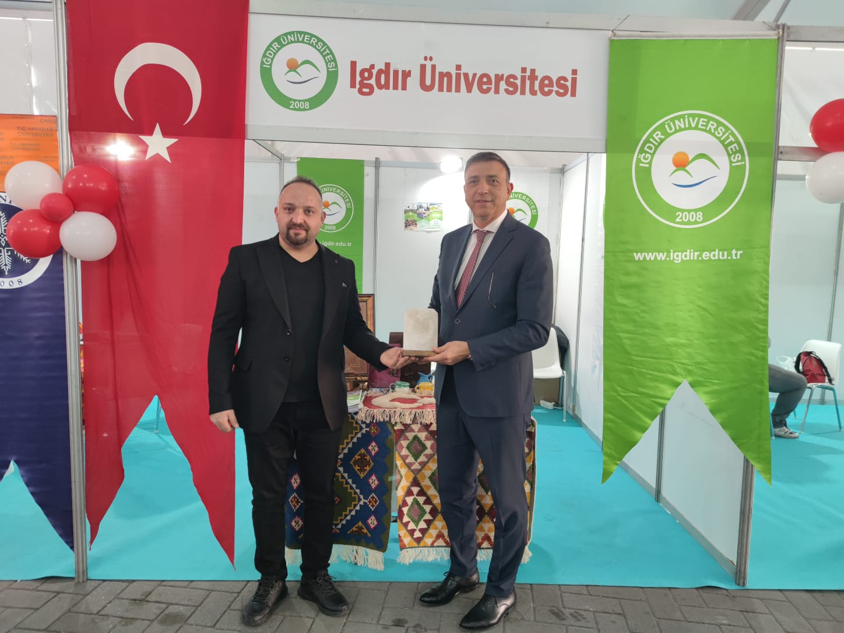

- Üniversitemizde “Türkiye Cumhuriyeti'nin Yüzüncü Yılı” Konulu Panel Düzenlendi. Üniversitemiz Karaağaç Kampüsü 15 Temmuz Şehitleri Konferans Salonu’nda “Türkiye Cumhuriyeti'nin Yüzüncü Yılı” konulu panel düzenlendi. Söz konusu panelde Cumhuriyetin kazanımları hakkında önemli mesajlar verildi. Üniversitemizde, Cumhuriyetimizin 100. Yılı münasebetiyle düzenlenen etkinlikler hız kesmeden devam ediyor. Bu etkinlikler kapsamında “Türkiye Cumhuriyeti'nin Yüzüncü Yılı” konulu panel, yoğun bir katılım ile gerçekleşti.

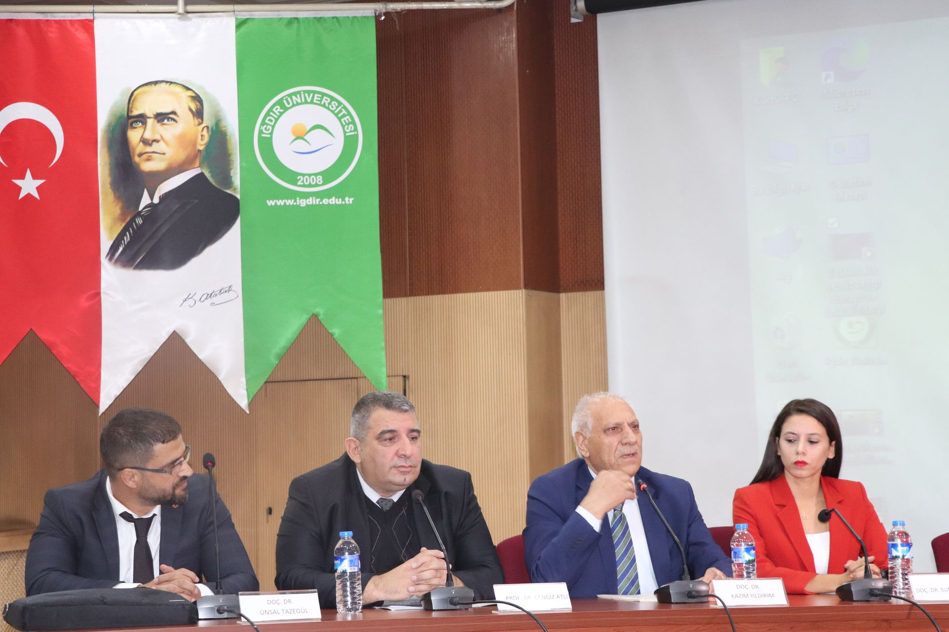

- Üniversitemiz Karaağaç Kampüsü 15 Temmuz Şehitleri Konferans Salonu’nda “Aksa’ya Kandil Ol” isimli söyleşi düzenlendi. Düzenlenen söyleşiye Üniversitemiz Rektörü Prof. Dr. Mehmet Hakkı Alma, akademik ve idari personeller ve öğrenciler katıldı.
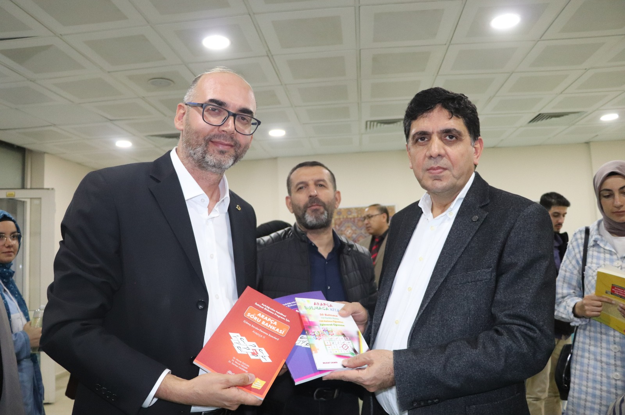

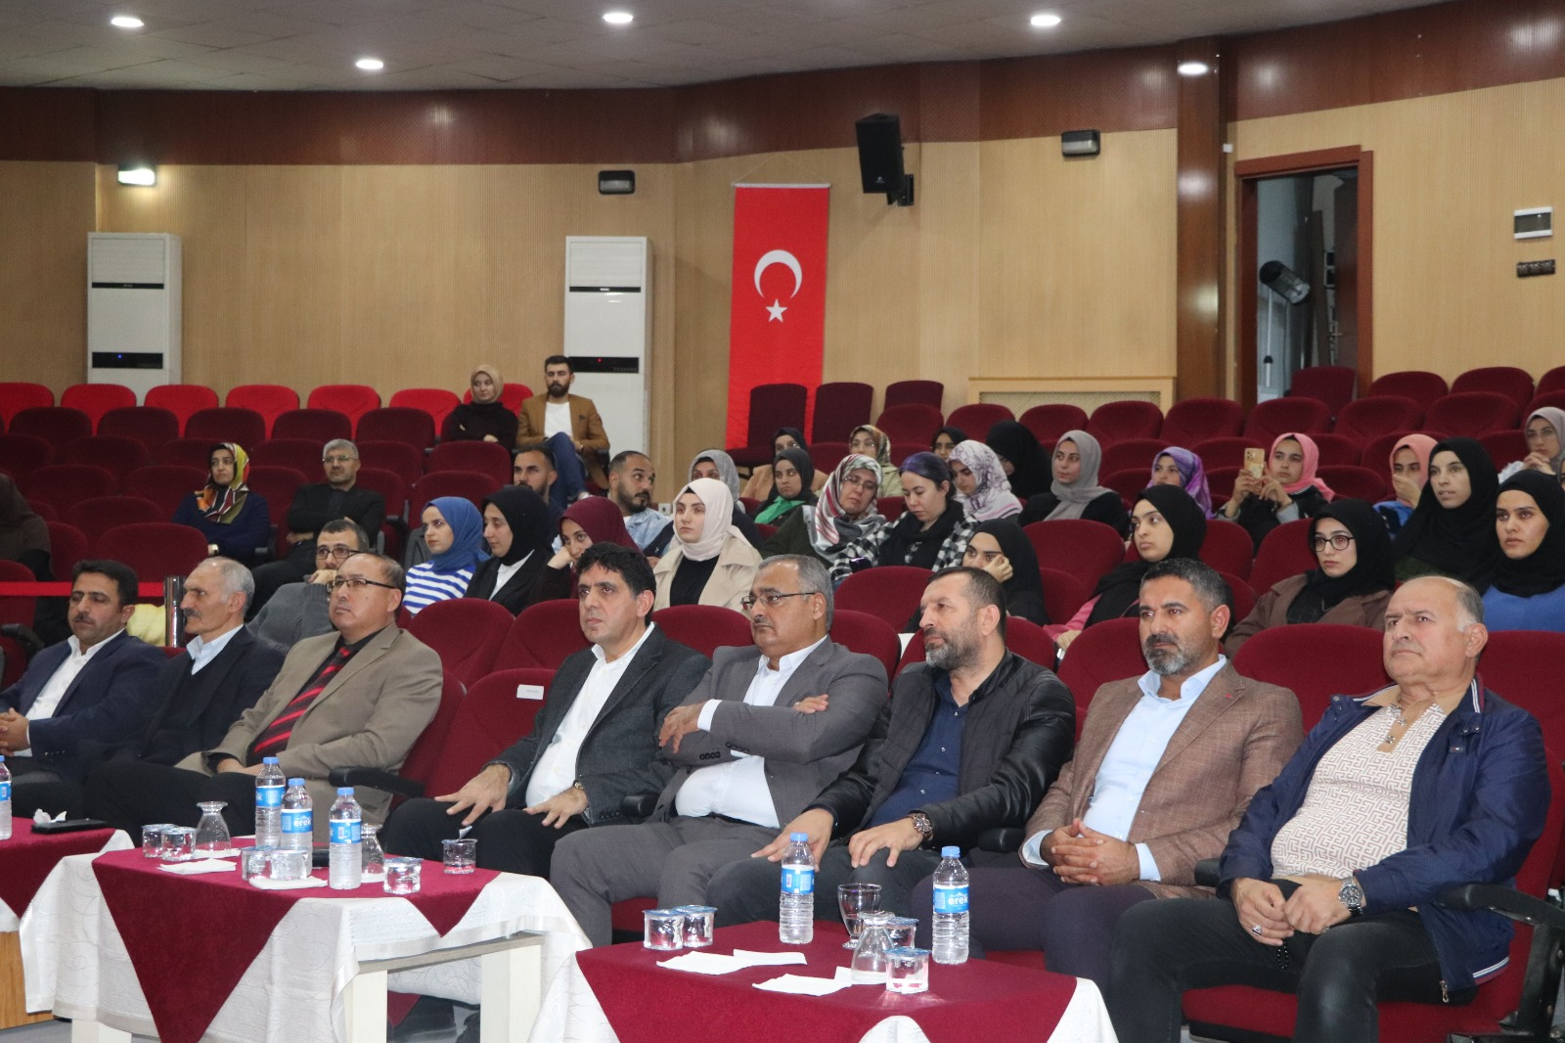

- Rektör Alma, Öğrencilerle Yemekhanede Bir Araya Geldi. Rektörümüz Prof. Dr. Mehmet Hakkı Alma, Mediko-Sosyal binasındaki yemekhanede öğrencilerle bir araya gelerek öğrencilerin sorun ve taleplerini dinledi.

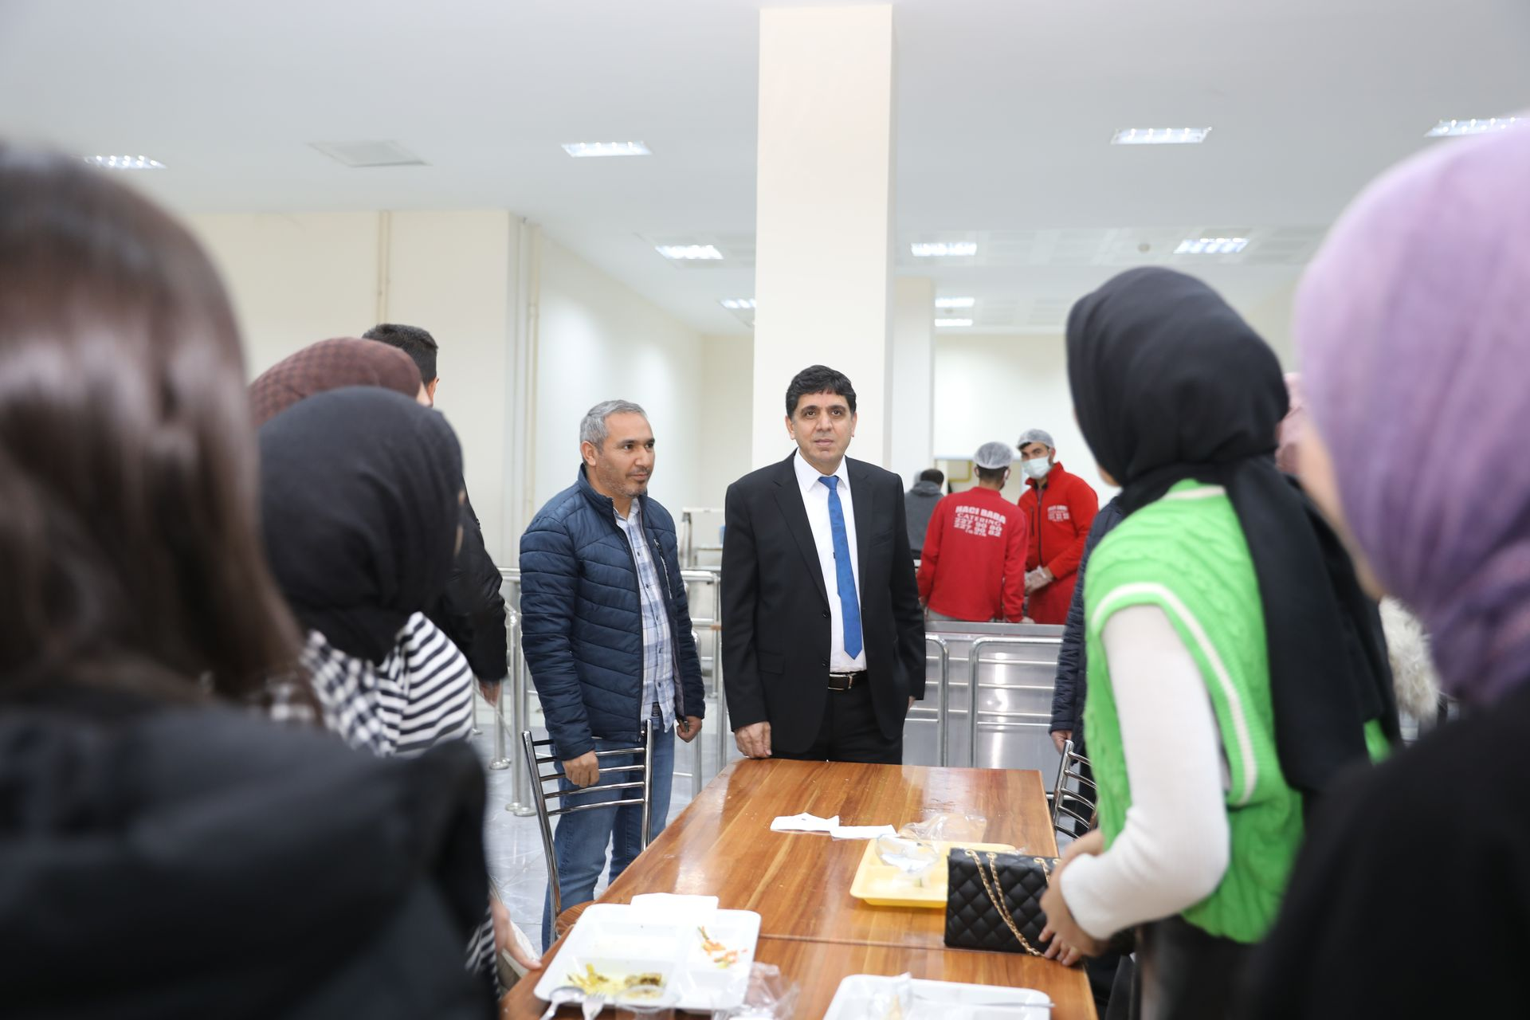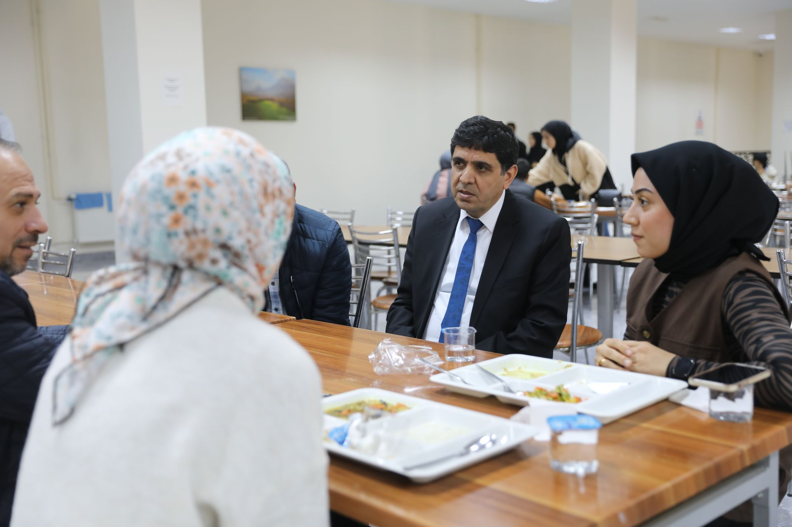

- Üniversitemizde, 10 Aralık İnsan Hakları Günü kapsamında “Filistin’e Bin Bakış” isimli panel düzenlendi.

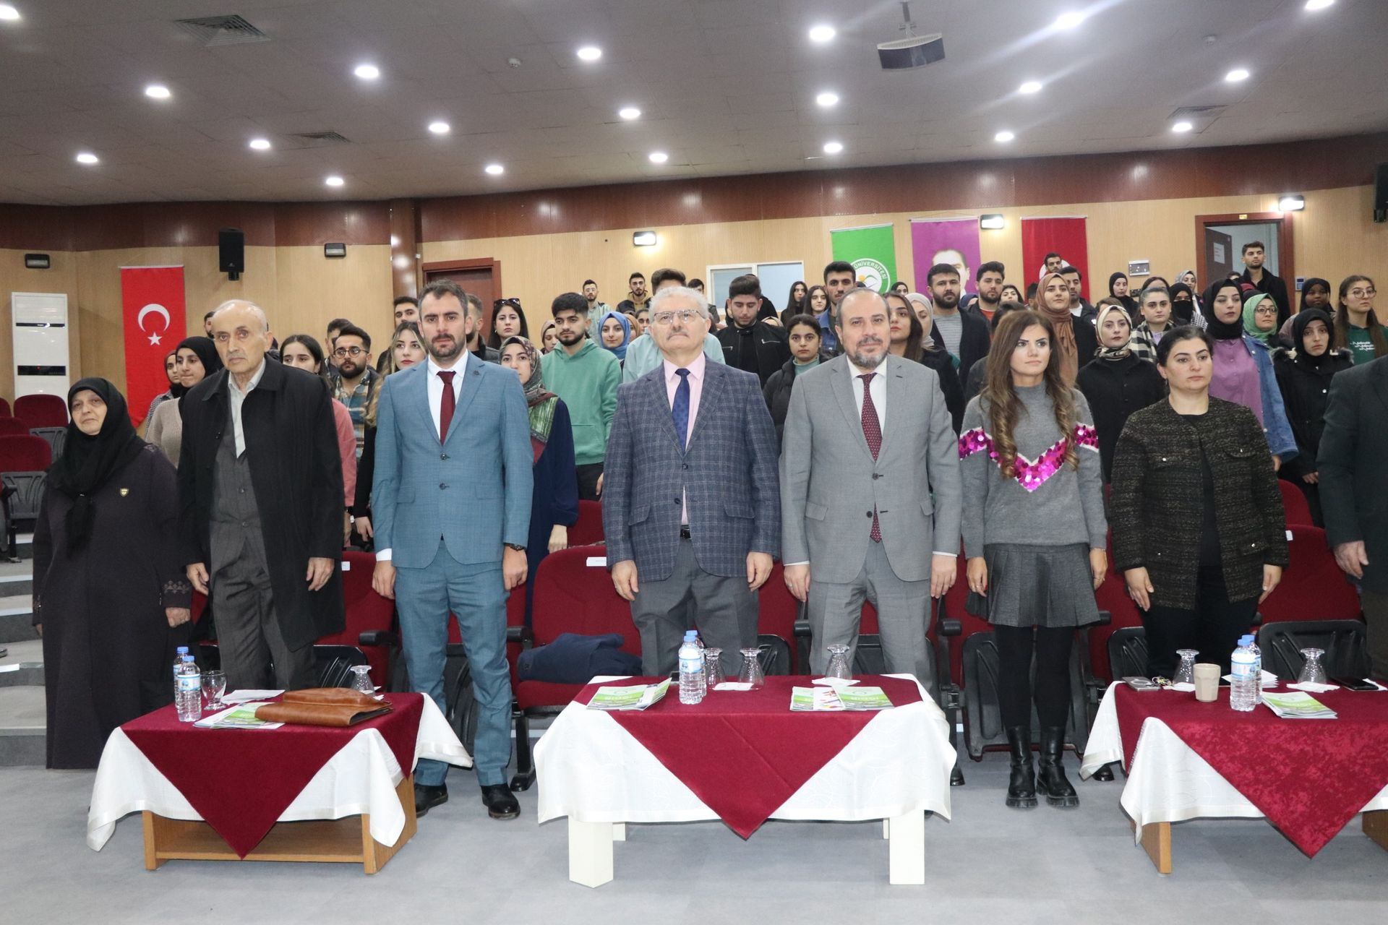

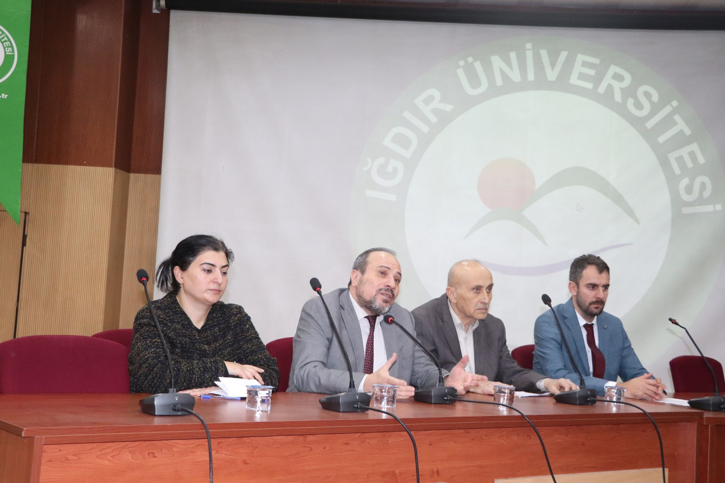

- Üniversitemiz Karaağaç Kampüsü 15 Temmuz Şehitleri Konferans Salonu’nda Psikoloji Bilim Uzmanı/Sosyolog Adnan Alkan’ın katılımıyla “Gençlik ve Geleceğin İnşası” konulu program düzenlendi.

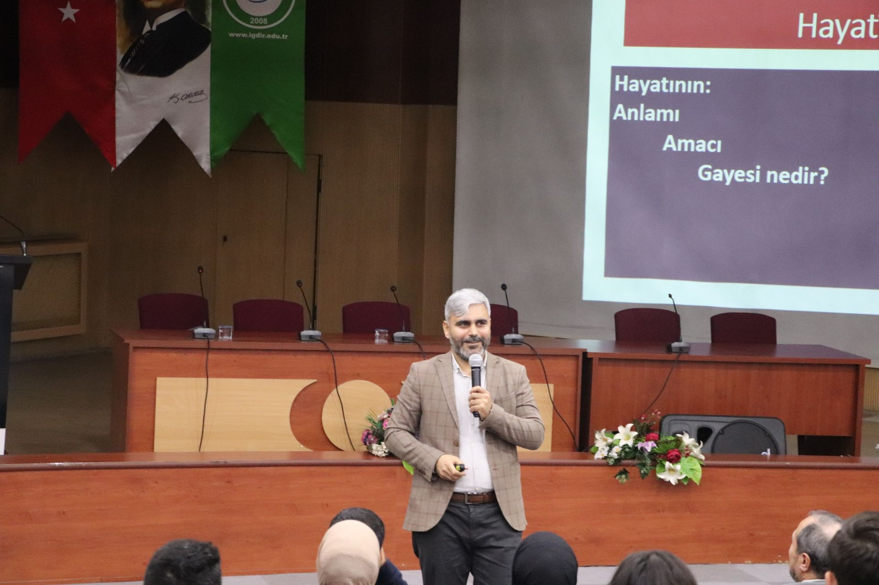

- Üniversitemiz 8 Eylül Şehitleri Konferans Salonu’nda “Kariyer Yolunda Girişimcilik” Konulu Söyleşi Gerçekleşti.

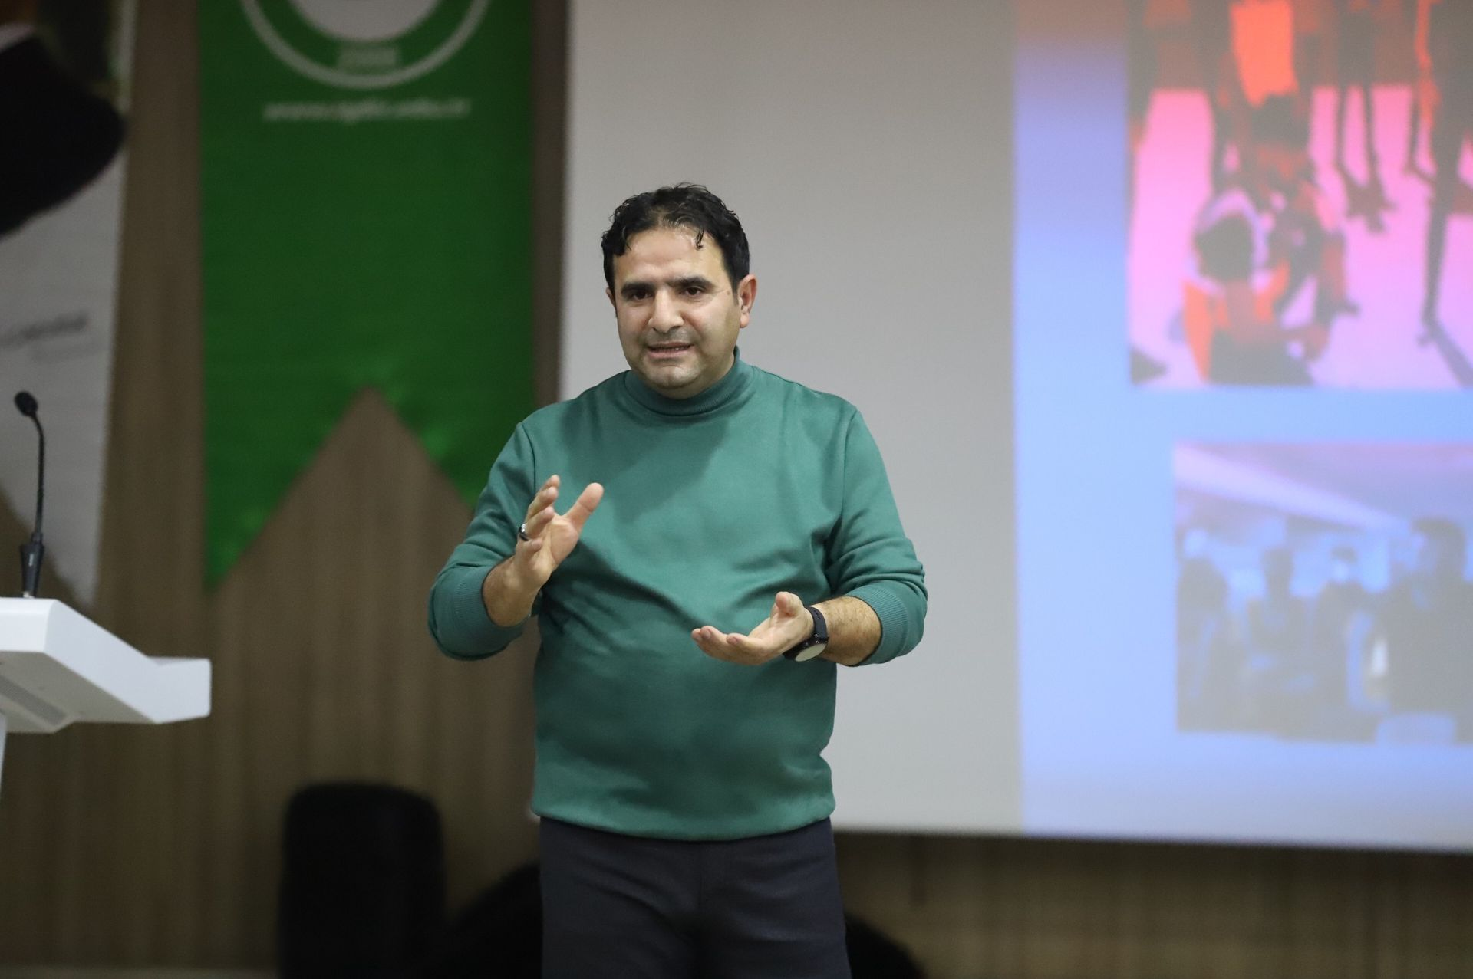
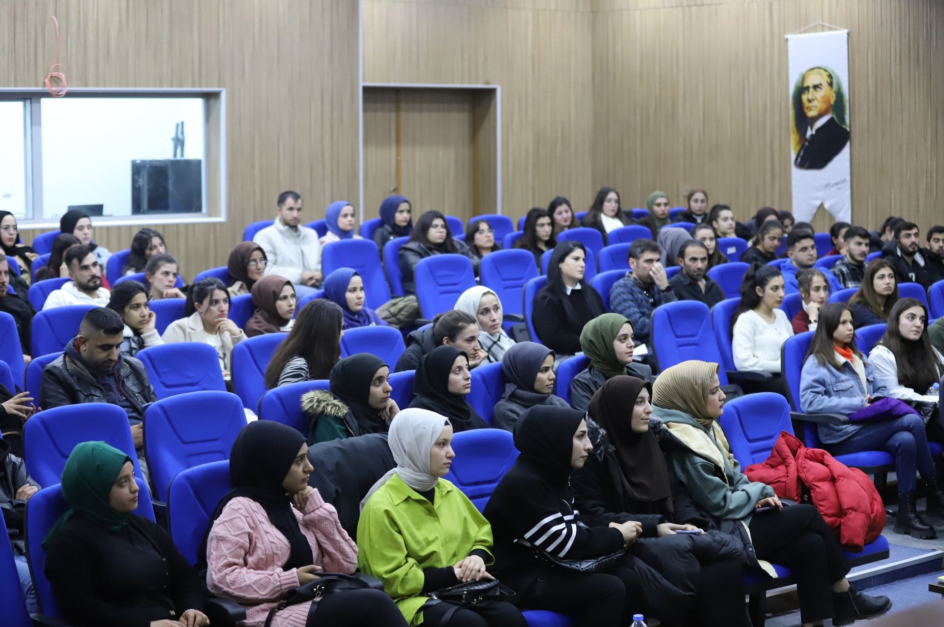

- Üniversitemiz Sağlık, Kültür ve Spor Daire Başkanlığı bünyesinde faaliyet gösteren öğrenci toplulukların tanıtılması amacıyla “Öğrenci Toplulukları Tanıtım Günleri” açılış etkinliği gerçekleştirildi.
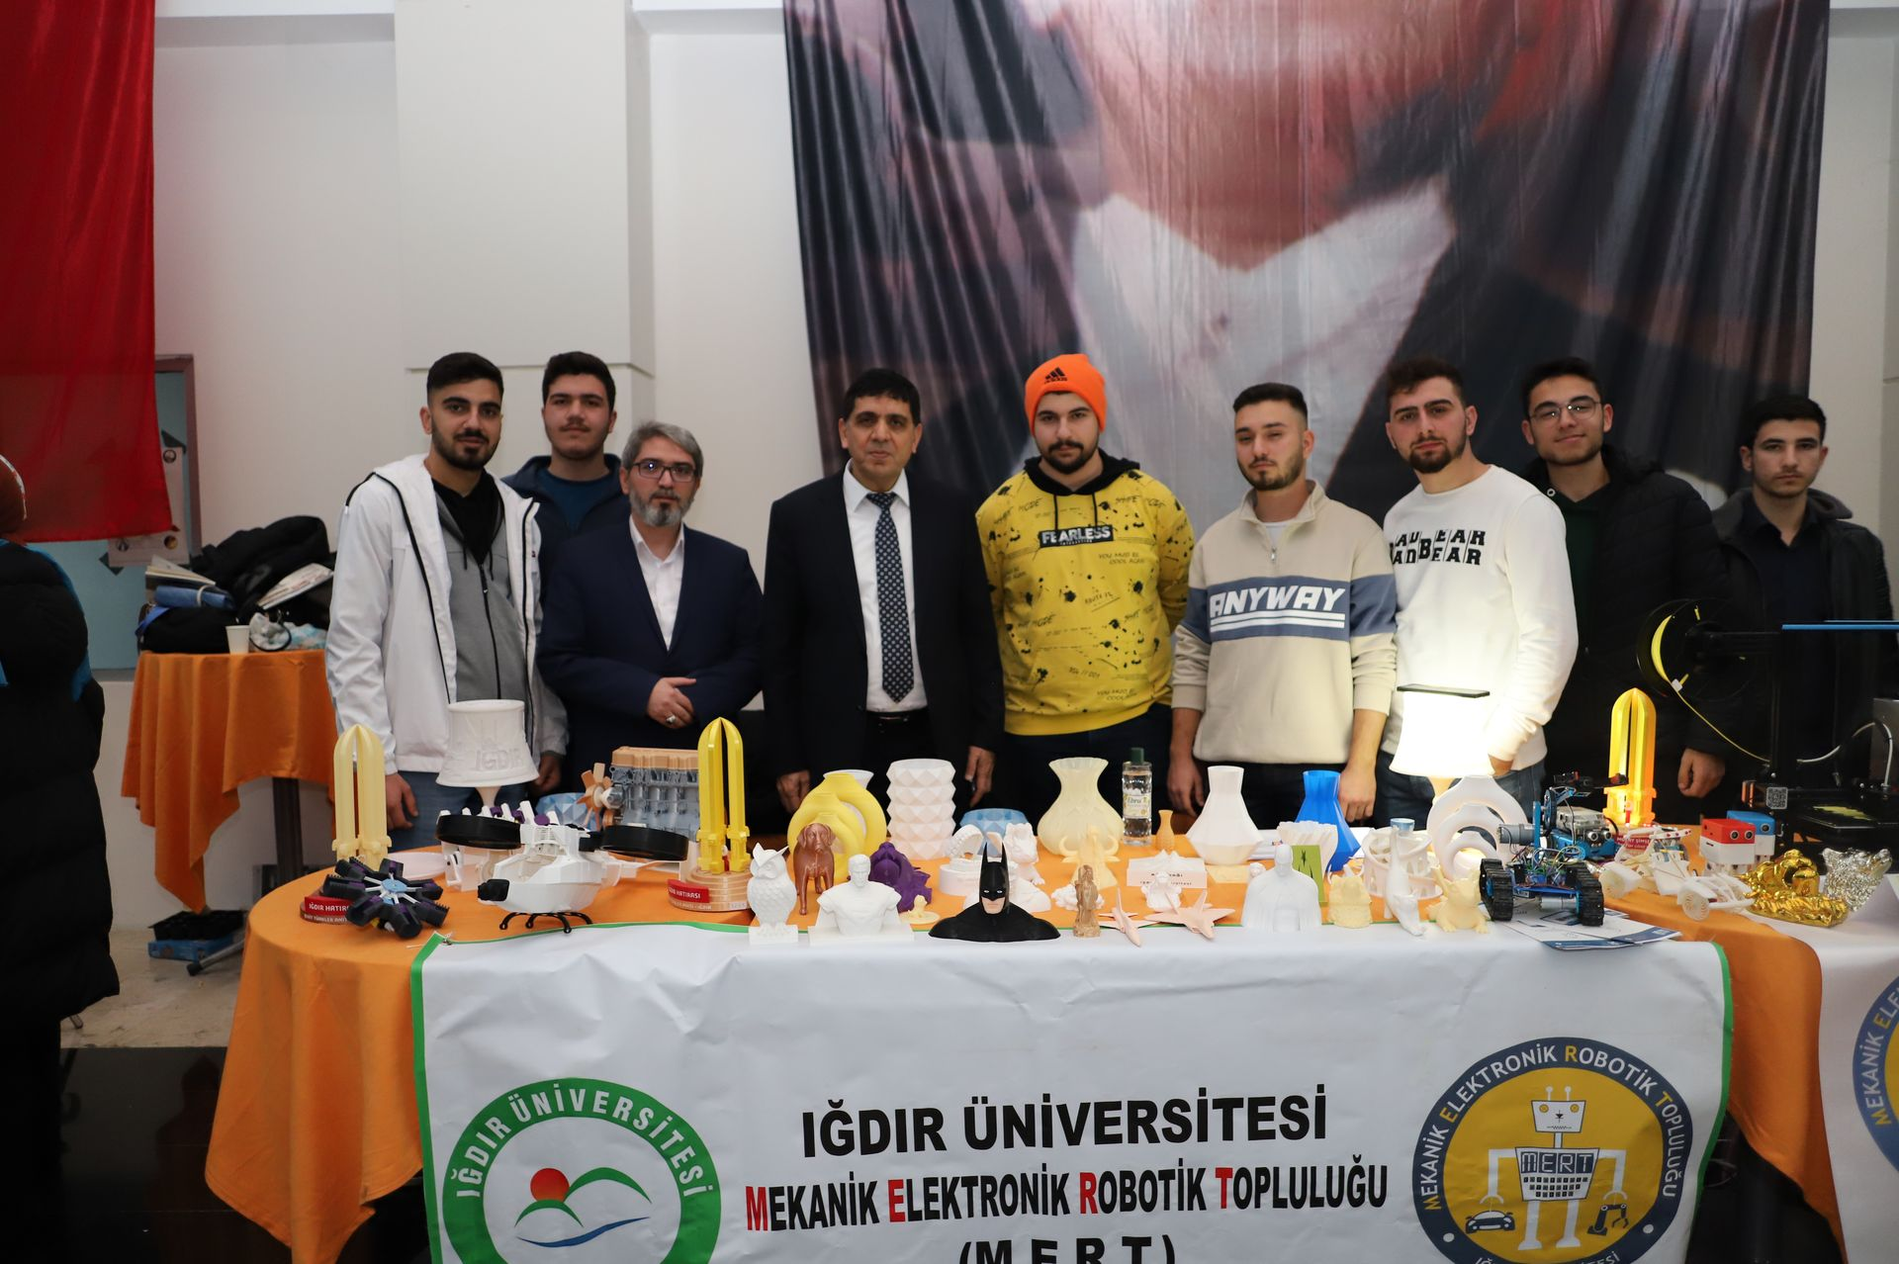
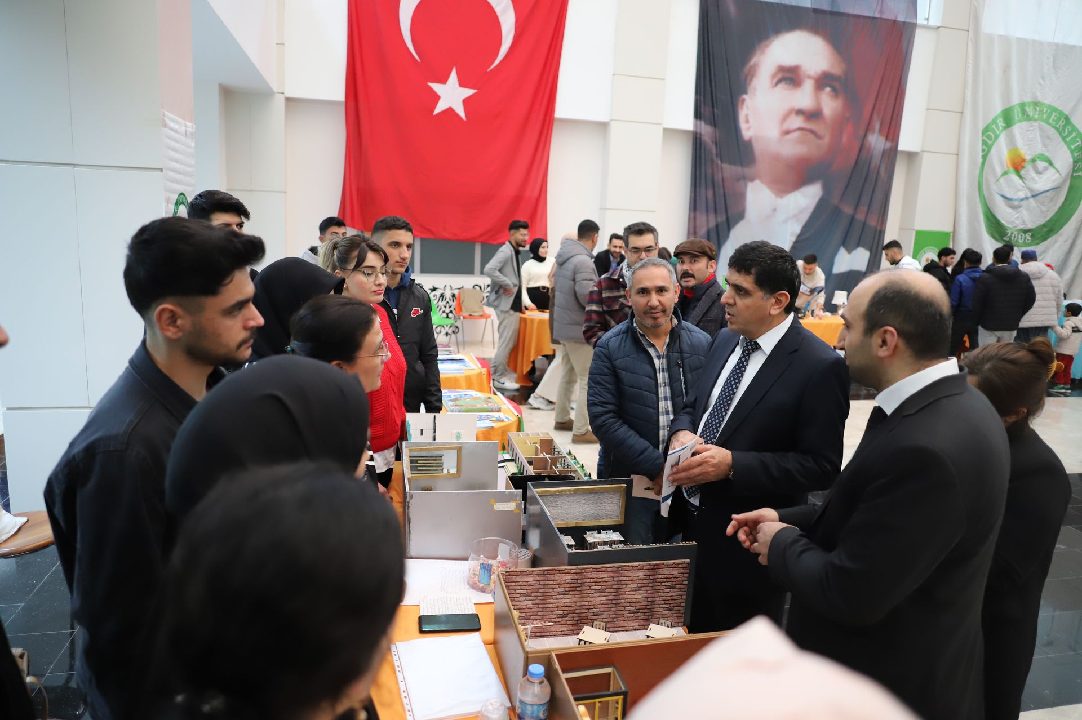

- Üniversitemiz GÖYAP, Genç İletişimciler, Konumsal Bilgi Toplulukları tarafından “Şehitlerimiz İçin El Ele” konulu program düzenlendi. Karaağaç Kampüsü 15 Temmuz Şehitleri Konferans Salonu’nda düzenlenen programa Rektör Yardımcımız Prof. Dr. Selahattin Çelebi, şehit ve gazi yakınları, akademisyenlerimiz ve öğrencilerimiz katıldı.
